ЈАВНО ПРЕДУЗЕЋЕ „ЕЛЕКТРОПРИВРЕДА СРБИЈЕ“ БЕОГРАД
ОГРАНАК РБ КОЛУБАРА

КОНКУРСНА ДОКУМЕНТАЦИЈА
за подношење понуда у oтвореном поступку
за јавну набавку добара број JH/4000/0113/2019
Јана бр.1984/2019

„Делови и опрема за хидроцилиндре“

К О М И С И Ј А

за спровођење JH/4000/0113/2019

Јана бр. 1984/2019

формирана Решењем бр.Е-04.04-480744/2-2019

__________________________________
(потпис члана комисије)

(заведено у ЈП ЕПС oгранак РБ Колубара број E-04.04-234418/1-2020 од 22.05.2020. године)

Лазаревац, јануар 2020. године

На основу члана 32 и 61. Закона о јавним набавкама („Сл. гласник РС” бр. 124/12, 14/15 и 68/15, у даљем тексту Закон), члана 2. Правилника о обавезним елементима конкурсне документације у поступцима јавних набавки и начину доказивања испуњености услова („Сл. гласник РС” бр. 86/15), Одлуке о покретању поступка јавне набавке број Е-04.04-480744/1-2019 oд 03.09.2019. године и Решења о образовању комисије за јавну набавку број Е-04.04-480744/2-2019 oд 03.09.2019.године припремљена је:

КОНКУРСНА ДОКУМЕНТАЦИЈА
за подношење понуда у отвореном поступку

за јавну набавку добара бр.JH/4000/0113/2019

Јана бр.1984/2019

Садржај конкурсне документације:

страна
1. | Општи подаци о јавној набавци | 3
2. | Подаци о предмету набавке | 4
3. | Техничка спецификација (врста, техничке карактеристике, квалитет, количина и опис добара...) | 4
4. | Услови за учешће у поступку ЈН и упутство како се доказује испуњеност услова | 25
5. | Критеријум за доделу уговора | 29
6. | Упутство понуђачима како да сачине понуду | 29
7. | Обрасци и прилози | 45
8. | Модел уговора | 75

Укупан број страна документације: 85

ОПШТИ ПОДАЦИ О ЈАВНОЈ НАБАВЦИ

Назив и адреса Наручиоца | Јавно предузеће „Електропривреда Србије“ Београд,  Балканска 13, 11000 Београд  Огранак РБ Колубара, Светог Саве 1, 11550 Лазаревац
Интернет страница Наручиоца | www.rbkolubara.rs
Врста поступка | Отворени поступак
Предмет јавне набавке | Набавка добара:  „Делови и опрема за хидроцилиндре“
Опис сваке партије | Jавна набавка обликована у 9 (словима: девет) партија  Партија 1. Заптивке ППТ  Партија 2. Комплети заптивни хидрауличних система Montanhydraulik  Партија 3. Хидраулични цилиндри и комплети заптивни хидрауличних цилиндара Bosch Rexroth Group  Партија 4. Комплети заптивни хидрауличних цилиндара DEMI, Chasterton  Партија 5. Комплети заптивни хидрауличних цилиндара Dego Hydraulik,  Партија 6. Хидраулични цилиндри ППТ  Партија 7. Делови опреме произвођача Lukas  Партија 8. Хидраулични цилиндри Enerpac,  Партија 9. Хидраулични цилиндри Fluidotehnic
Циљ поступка | Закључење Уговора о јавној набавци
Контакт | pitanja.nabavke@rbkolubara.rs.

ПОДАЦИ О ПРЕДМЕТУ ЈАВНЕ НАБАВКЕ

2.1 Опис предмета јавне набавке: „Делови и опрема за хидроцилиндре“
Назив и ознака из општег речника набавке: 42121100 - Хидраулични или пнеуматски цилиндри
обликована у 9 (словима: девет) партијa:

Партија 1. Заптивке „ППТ“

Партија 2. Комплети заптивни хидрауличних система Montanhydraulik

Партија 3. Хидраулични цилиндри и комплети заптивни хидрауличних цилиндара
Bosch Rexroth Group

Партија 4. Комплети заптивни хидрауличних цилиндара DEMI, Chasterton

Партија 5. Комплети заптивни хидрауличних цилиндара Dego Hydraulik,

Партија 6. Хидраулични цилиндри ППТ

Партија 7. Делови опреме произвођача Lukas

Партија 8. Хидраулични цилиндри Enerpac,

Партија 9. Хидраулични цилиндри Fluidotehnic

Детаљани подаци о предмету набавке наведени су у техничкој спецификацији
(поглавље 3. Конкурсне документације)

ТЕХНИЧКА СПЕЦИФИКАЦИЈА
Партија 1: Заптивке „ППТ“
Поз. 1, 2: Заптивни комплет за клип, Поз. 3: Комплет манжета и прстенова за клипњачу: Поз. 4, 5: Комплет манжета и прстенова за клип, Поз. 6, 7: Комплет манжета и прстенова за клипњачу.
Димензије заптивки („О“ прстен, манжете, комплет манжета за клип или клипњачу итд. ) морају бити исте као код захтеваних. Одступања у неким мерама су дозвољена у границама толеранција тачности израде и у границама које не утичу на захтеване параметре заптивања.
- Материјал заптивки мора да буде отпоран на радне флуиде као код захтеваних.
- Тврдоћа материјала заптивки може бити у границама ±10% од захтеване.
- Прекидна јачина може бити до 10% мања или већа од захтеване.
- Тачка крутости може имати до 10% већу вредност или нижу.
- Температурни интервал примене може бити до 10% ужи или шири од захтеваног.
- Максимални притисак може бити до 10% мањи или већи од захтеваног.
- Брзина кретања покретног споја до 10% мања или већа од захтеване.

За позицију 1: Заптивни комплет за клип прилаже се цртеж T-V-119-2.
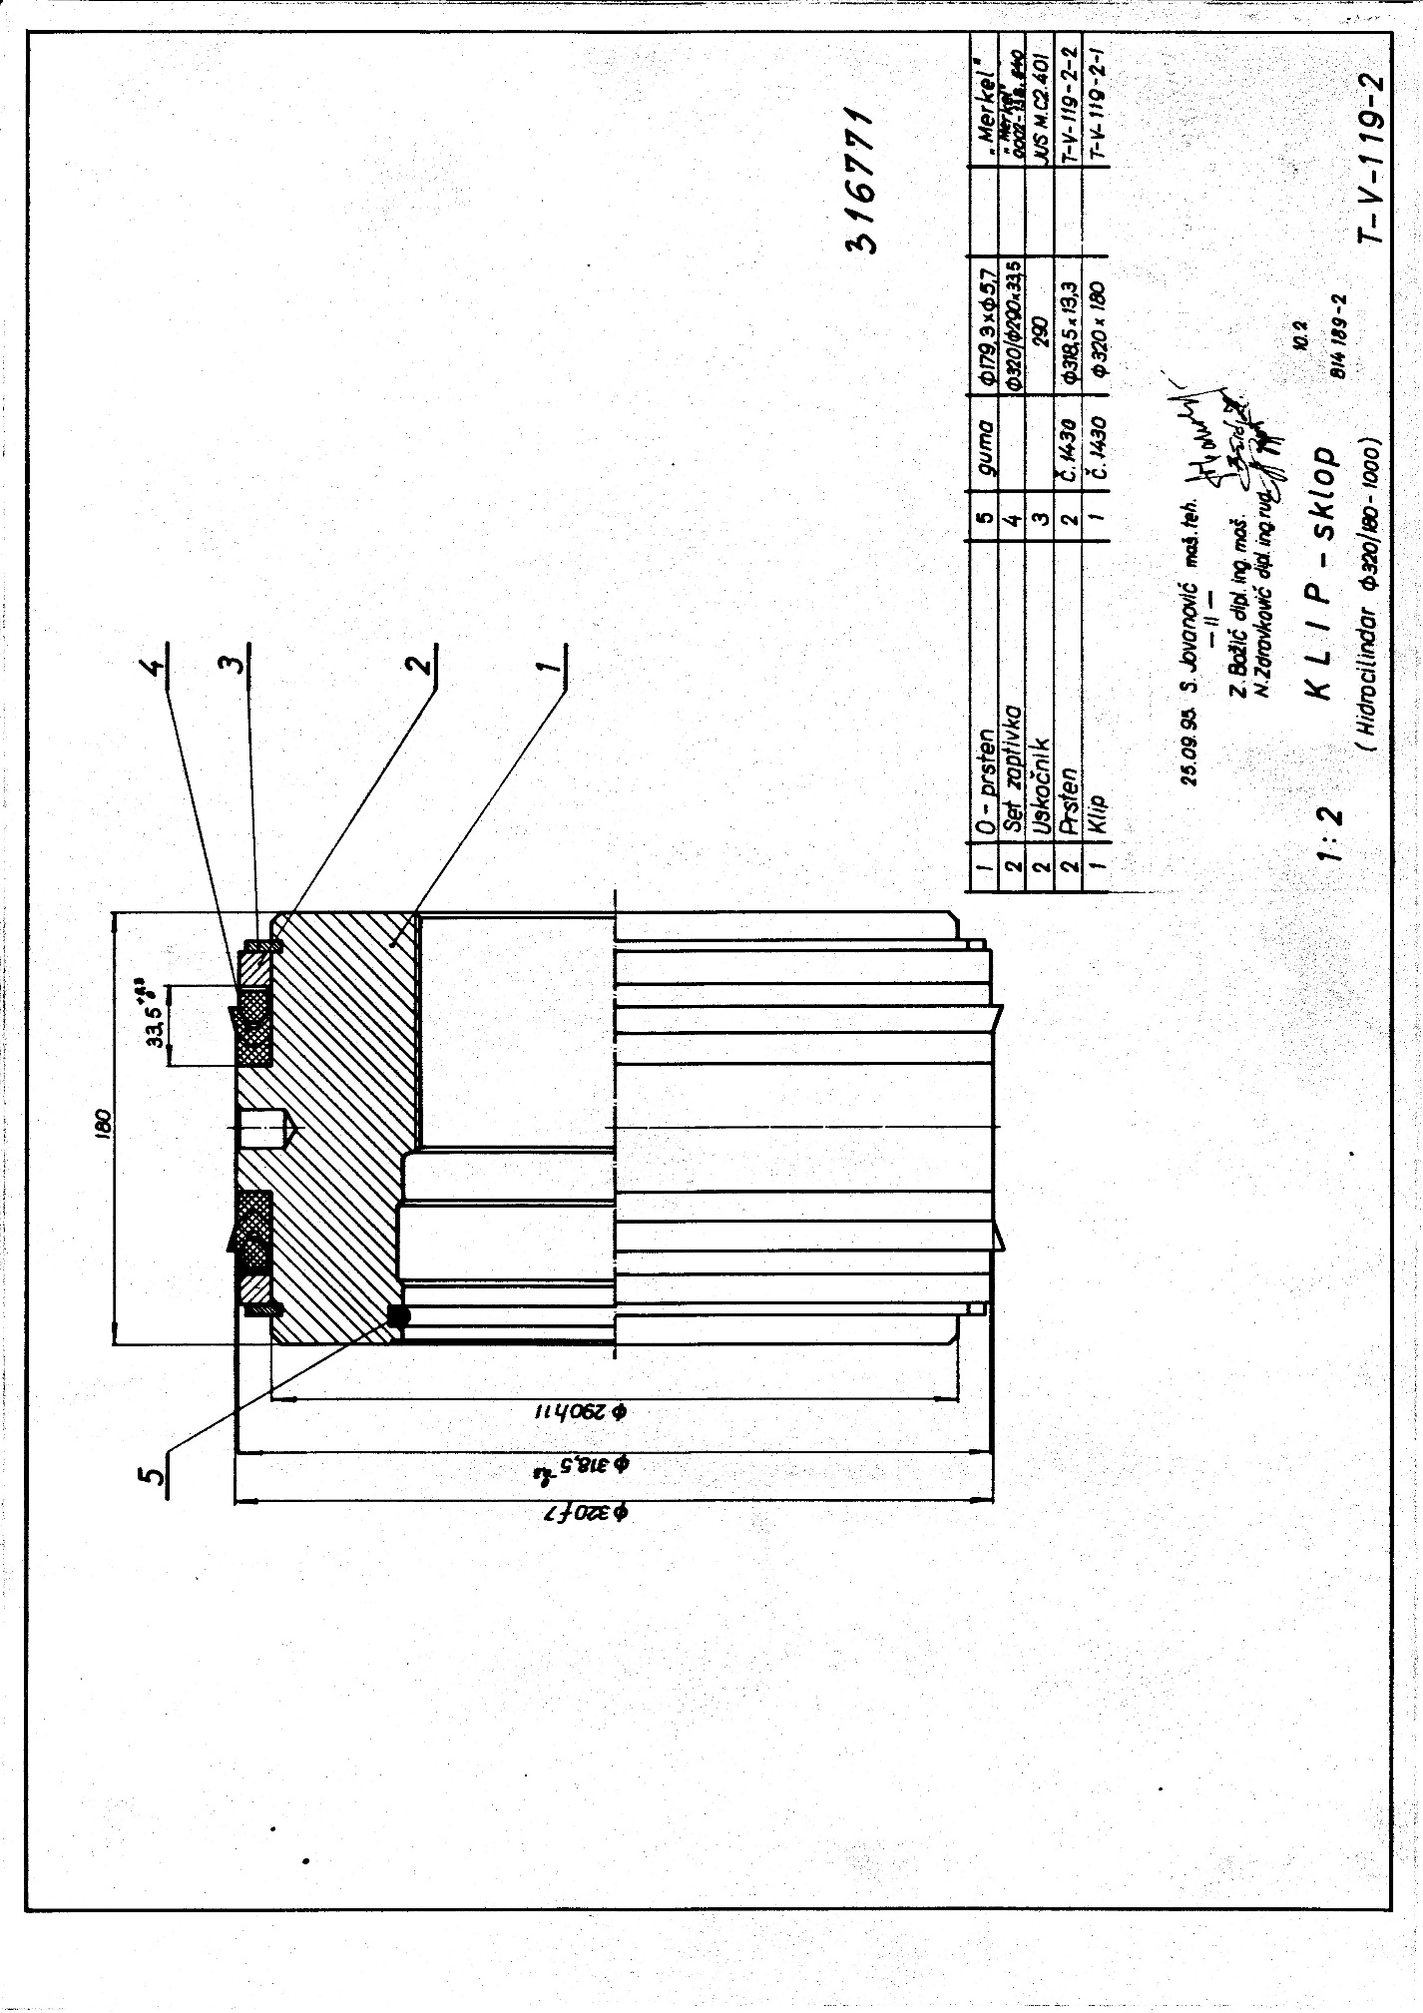

За позицију 2: Заптивни комплет за клип прилаже се цртеж T-V-059.
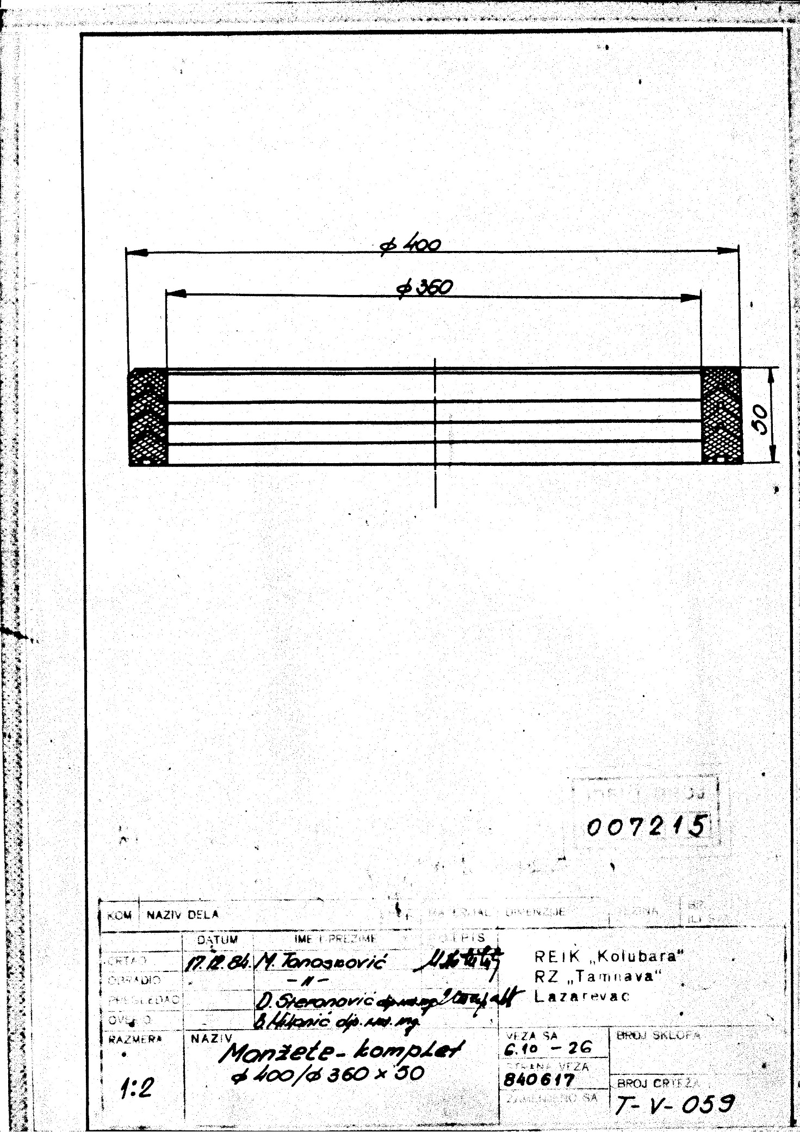

Партија 2.: Комплети заптивни хидрауличних система „Montanhydraulik“
- За позиције 1, 2, 3 прилажу се цртежи са листом делова.
Димензије заптивки („О“ прстен, манжете, комплет манжета за клип или клипњачу итд. ) морају бити исте као код захтеваних. Одступања у неким мерама су дозвољена у границама толеранција тачности израде и у границама које не утичу на захтеване параметре заптивања.
- Материјал заптивки мора да буде отпоран на радне флуиде као код захтеваних.
- Тврдоћа материјала заптивки може бити у границама ±10% од захтеване.
- Прекидна јачина може бити до 10% мања или већа од захтеване.
- Тачка крутости може имати до 10% већу вредност или нижу.
- Температурни интервал примене може бити до 10% ужи или шири од захтеваног.
- Максимални притисак може бити до 10% мањи или већи од захтеваног.
- Брзина кретања покретног споја до 10% мања или већа од захтеване

Позиција 1:
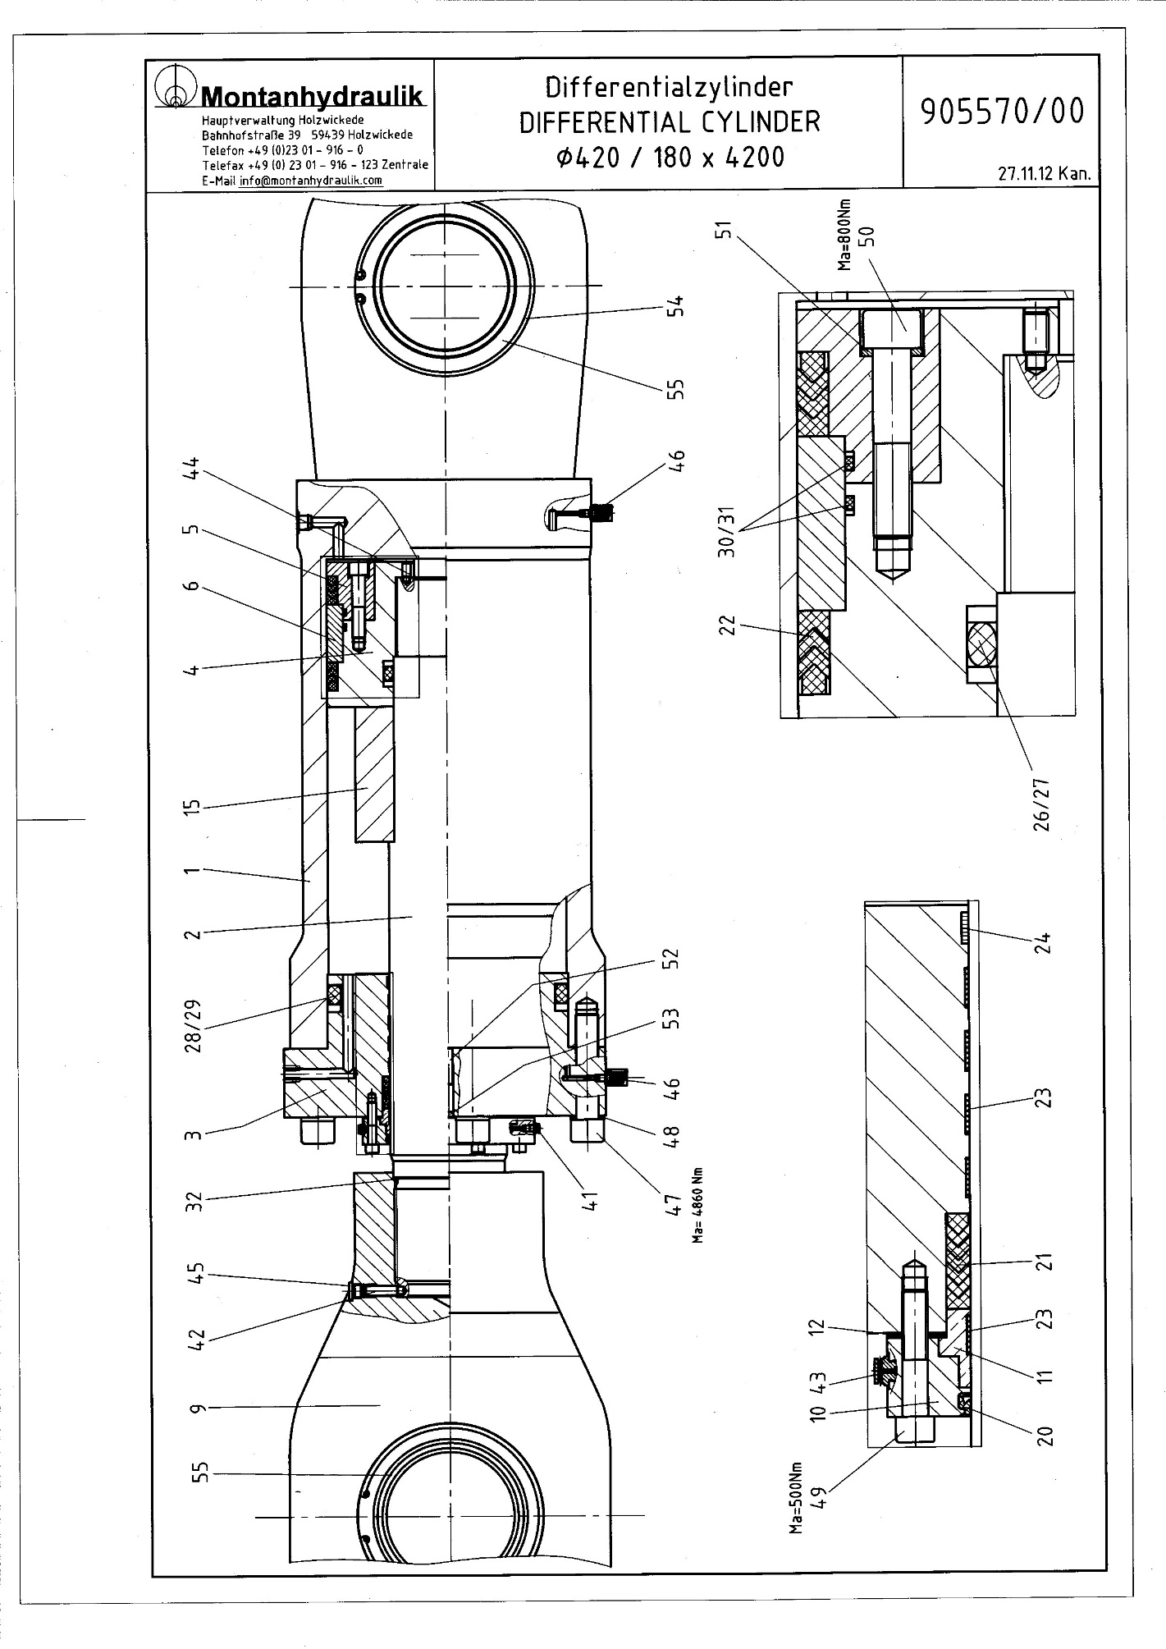
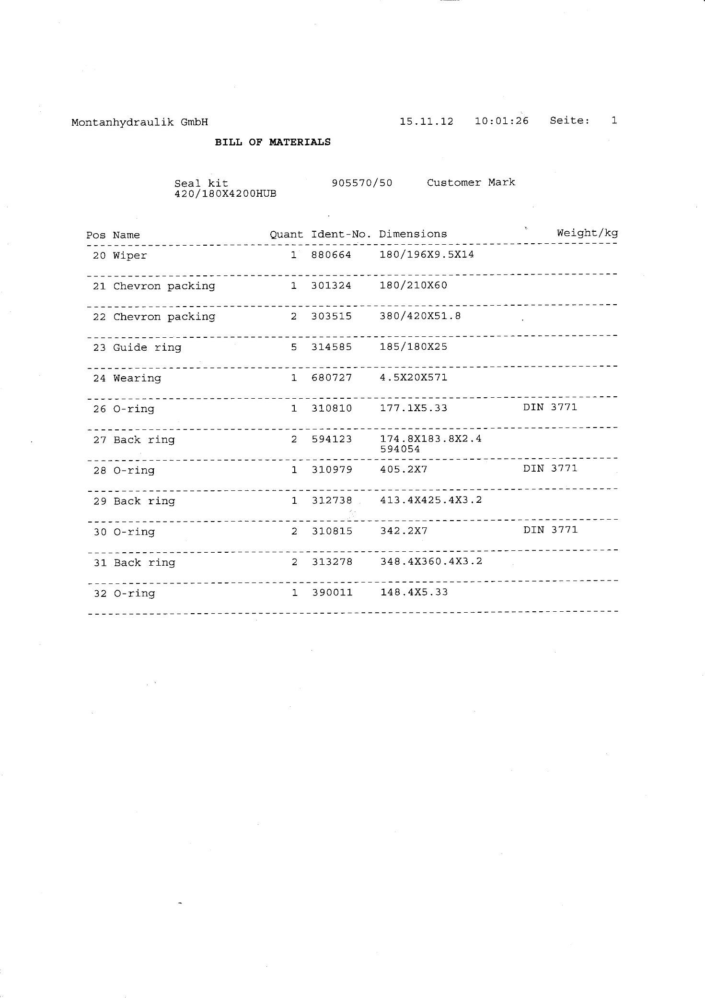

Позиција 2:
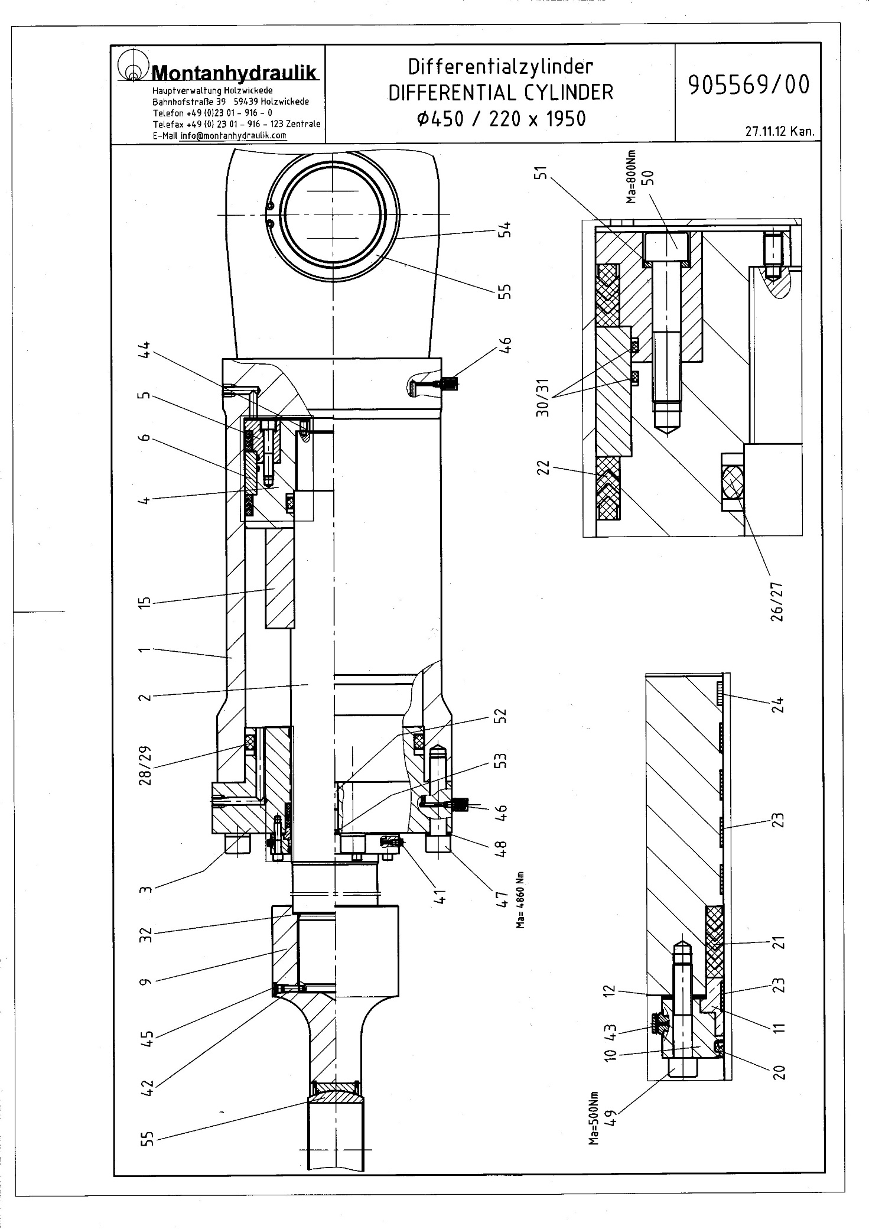

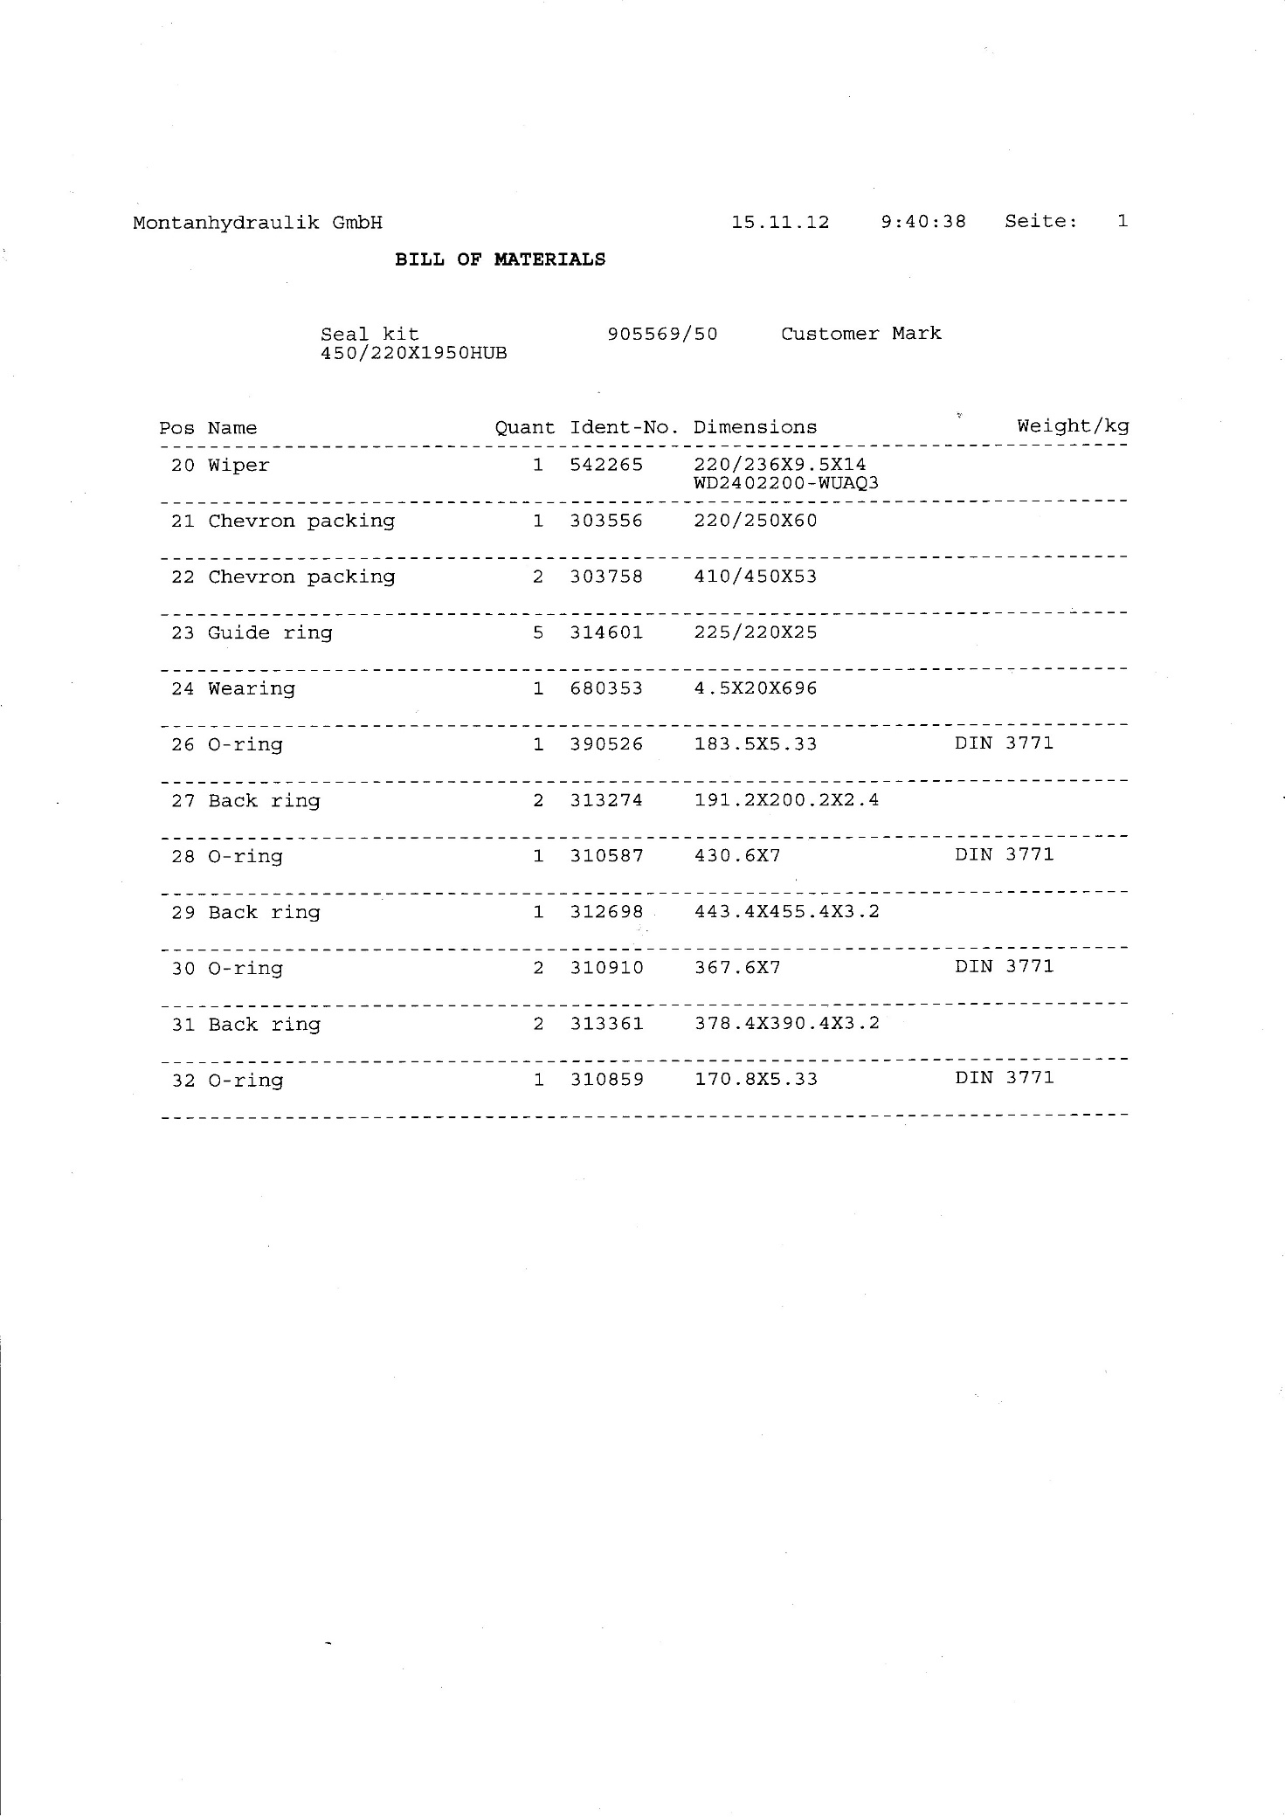

Позиција 3:
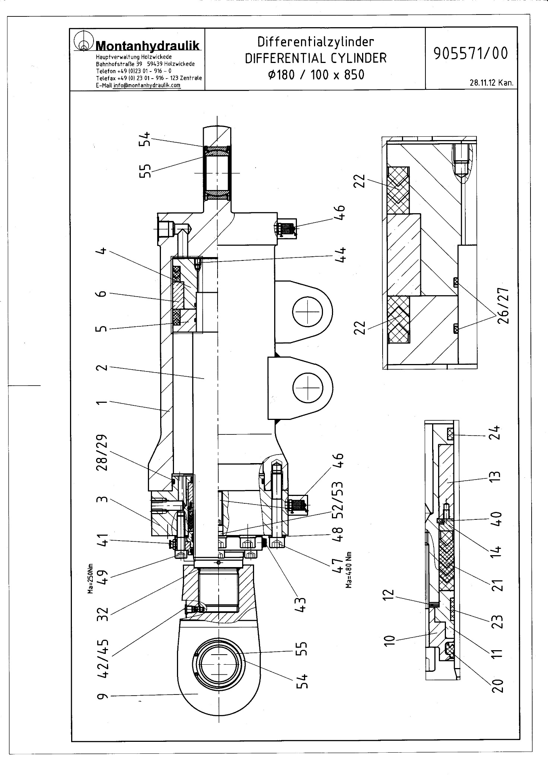

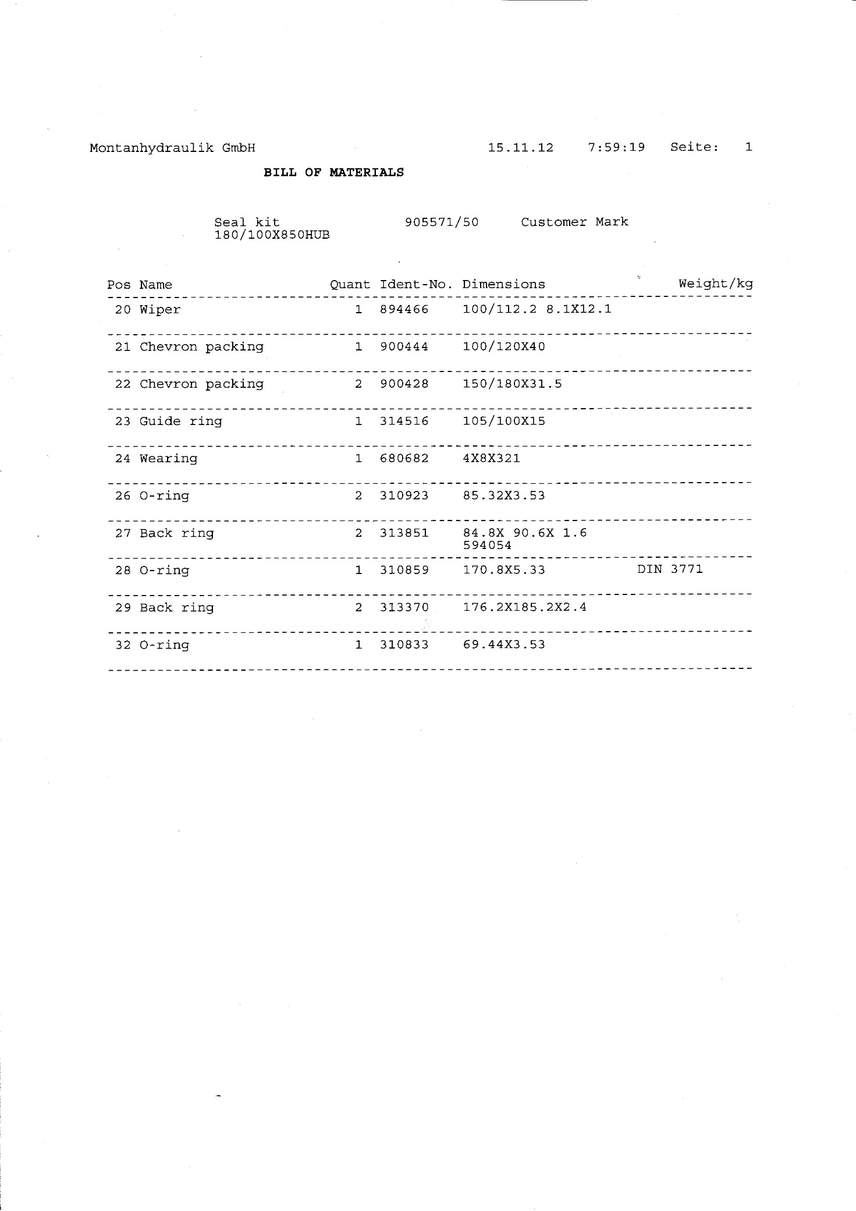

Партија 3.: Хидраулични цилиндри и комплети заптивни хидрауличних цилиндара
„Bosch Rexroth Group“
Поз. 1– Комплет заптивни хидроцилиндра R901182839. Прилаже се цртеж бр. R901228596

Поз. 2 - Комплет заптивни хидроцилиндра чине следеће заптивке:

Заптивка клипа 350x325,5x8,1 tip:PG4403500-M12N 1 kom
Заптивка клипа K8 350x325,5 NBR+PTFE1 1 kom
Заптивка вођице 300x324x8,1 tip: RG4303000-M12N 1 kom
Заптивка вођице S9 300x325x7,6 NBR+PTFE1 1 kom
Водећа трака клипа 20x2,5x1000 3 kom
Водећа трака клипа 20x2,5x1100 3 kom
Водећа трака вођице 20x2,5x940 3 kom
Водећа трака вођице 20x3x940 3 kom
Водећа трака вођице 20x3,5x940 3 kom
Водећа трака вођице 20x2,5x950 3 kom
О прстен на клипу 206,7x7 80NBR 1 kom
О прстен у глави цилиндра 356,7x7 80NBR 1 ком
Потпорни прстен 356,7x7 80NBR 1 kom
О прстен у глави цилиндра 375x7 80NBR 1 kom
О прстен 376,7x7 80NBR 1 kom
О прстен 299,5x5 80NBR 1 kom
О прстен 236,7x7 80NBR 1 kom
Брисач А2 300x312/7,6H-PU 1 kom

Naziv dela i/ili tehnički opis | Ispitni pritisak klipnjača/klip  bar | Radni pritisak klip/klipnjača  bar | Nosivost kN | Dimenzije | Kataloški broj /Proizvođač
Cilindar hidraulični za spuštanje i podizanje platforme TC2000Y | pisp=350 | prad=200 | Fmax=2750 Fauvuc=1250 | Ø350/300x815 | 2/00660/03-01 / REXROTH

Димензије заптивки („О“ прстен, манжете, комплет манжета за клип или клипњачу итд. ) морају бити исте као код захтеваних. Одступања у неким мерама су дозвољена у границама толеранција тачности израде и у границама које не утичу на захтеване параметре заптивања.
- Материјал заптивки мора да буде отпоран на радне флуиде као код захтеваних.
- Тврдоћа материјала заптивки може бити у границама ±10% од захтеване.
- Прекидна јачина може бити до 10% мања или већа од захтеване.
- Тачка крутости може имати до 10% већу вредност или нижу.
- Температурни интервал примене може бити до 10% ужи или шири од захтеваног.
- Максимални притисак може бити до 10% мањи или већи од захтеваног.
- Брзина кретања покретног споја до 10% мања или већа од захтеване.

Поз.3, 4, 5 – Хидрaулични цилиндри
- Тип хидрауличног цилиндра мора бити као захтевани.
- Симбол хидрауличног цилиндра мора бити као захтевани.
- Уградбене мере морају бити као захтеване тј. осно растојање отвора на ушкама, ширина ушке, величина и тип лежаја у ушкама.
- Пречник клипа, пречник клипњаче и дужина хода морају бити исти као захтевани.
- Геометријско одступање од захтеваног може се дозволити код спољашњег пречника цеви цилиндра, где дебљина зида цеви може бити у границама од -10% до +20% од захтеване вредности.
- Вредност максимално дозвољених сила у оба смера мора бити једнака или већа од захтеваних.
- Вредност радних, номиналних, максималних и испитних притисака мора бити једнака или већа од захтеваних.
- Хидраулични медијум као захтевани.
- Максимална брзина клипа може бити до 10% мања или већа од захтеване.
- Опсег температуре околине, температуре и вискозитета радног флуида може бити до 10% ужи или шири од захтеваног.
- Положај, облик и димензије отвора на цилиндру као и евентуалних прикључака и арматуре морају бити исти као захтевани

Позиција 1 Комплет заптивни хидроцилиндра R901182839 Цртеж дат као прилог конкурсној документацији
Наручилац у електронском облику поседује Цртеж Комплет заптивни хидроцилиндра R901182839, и иста се може преузети на интрнет страници Наручиоца www.eps.rs/cir/kolubara

Партија 4: Комплети заптивни хидрауличних цилиндара DEMI, Chasterton

Поз. 1: Сет заптивки хидроцилиндра:
Манжета облика који одговара стандарду за манжету једнакострану FS1.0003, димензија: 80x100x12 за уградњу на клип, Захтевани максимални притисак је 500 bar. ................... 2 ком
Вођица клипа ............................................................................................................................ 2 ком
Манжета облика који одговара стандарду за манжету једнакострану FS1.0003, димензија: 70x85x12 за уградњу на клипњачу, Захтевани максимални притисак је 500 bar..........1 ком
Вођица клипњаче............................................................................................................... 3 ком
О прстен: 89,2x5,7 FS1.0002 80 NBR 14.1, .......................................................................1 ком

Поз. 2: Сет заптивки хидроцилиндра:
Комплет манжета и прстенова за клипове 160 FS1.0398 2 ком
Вођица клипа 1 ком
Комплет манжета и прстенова шупљег дела клињаче за притиске до 32 МPa: 80 FS1.0396
1 ком
Комплет манжета и прстенова за клињаче за притиске до 32 МPa: 110 FS1.0396 1 ком
Вођица клипњаче 1 ком

Димензије заптивки („О“ прстен, манжете, комплет манжета за клип или клипњачу итд. ) морају бити исте као код захтеваних. Одступања у неким мерама су дозвољена у границама толеранција тачности израде и у границама које не утичу на захтеване параметре заптивања.
- Материјал заптивки мора да буде отпоран на радне флуиде као код захтеваних.
- Тврдоћа материјала заптивки може бити у границама ±10% од захтеване.
- Прекидна јачина може бити до 10% мања или већа од захтеване.
- Тачка крутости може имати до 10% већу вредност или нижу.
- Температурни интервал примене може бити до 10% ужи или шири од захтеваног.
- Максимални притисак може бити до 10% мањи или већи од захтеваног.
- Брзина кретања покретног споја до 10% мања или већа од захтеване.

Партија 5.: Комплети заптивни хидрауличних цилиндара „Dego Hydraulik“
Поз. 1: Прилаже се цртеж: ZD125.70 B-1492
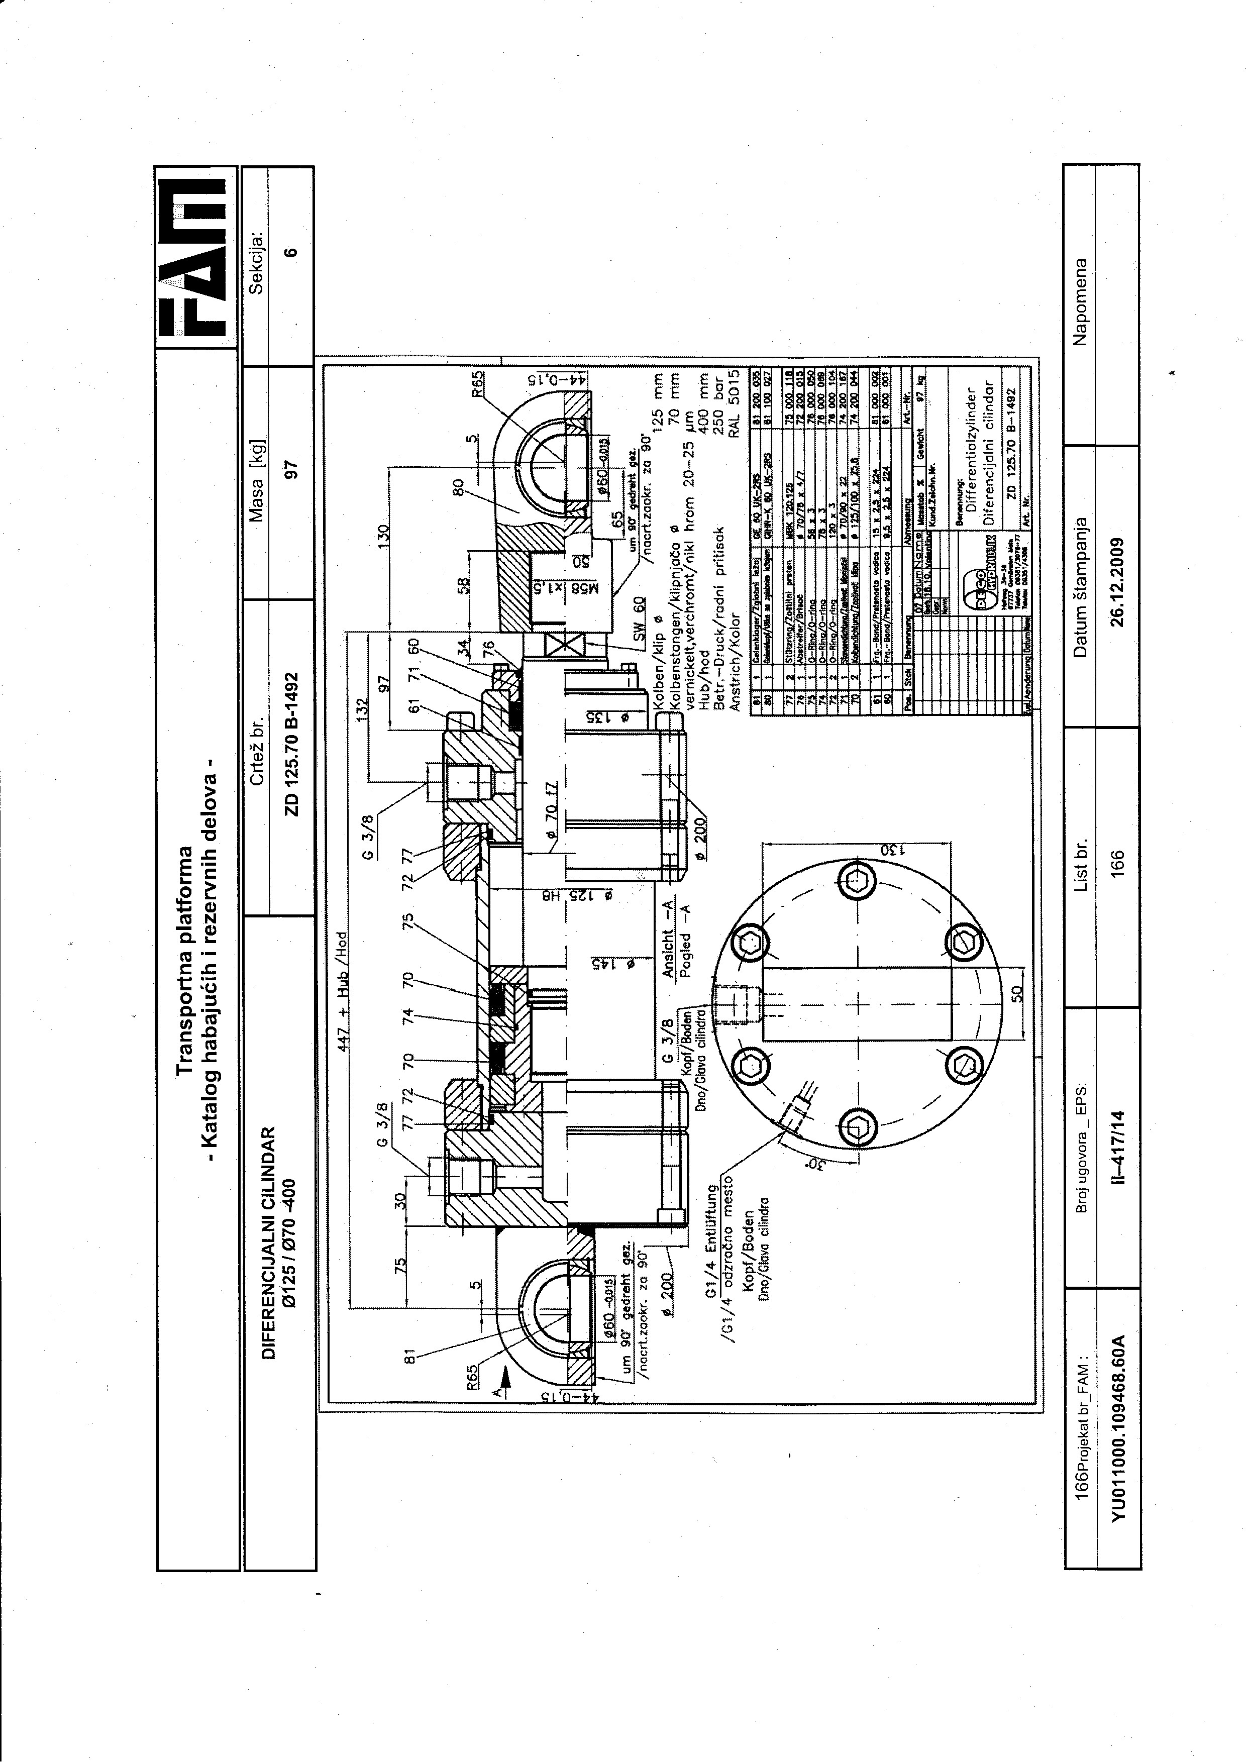

Поз. 2: Прилаже се цртеж: ZD400.360 C-1055

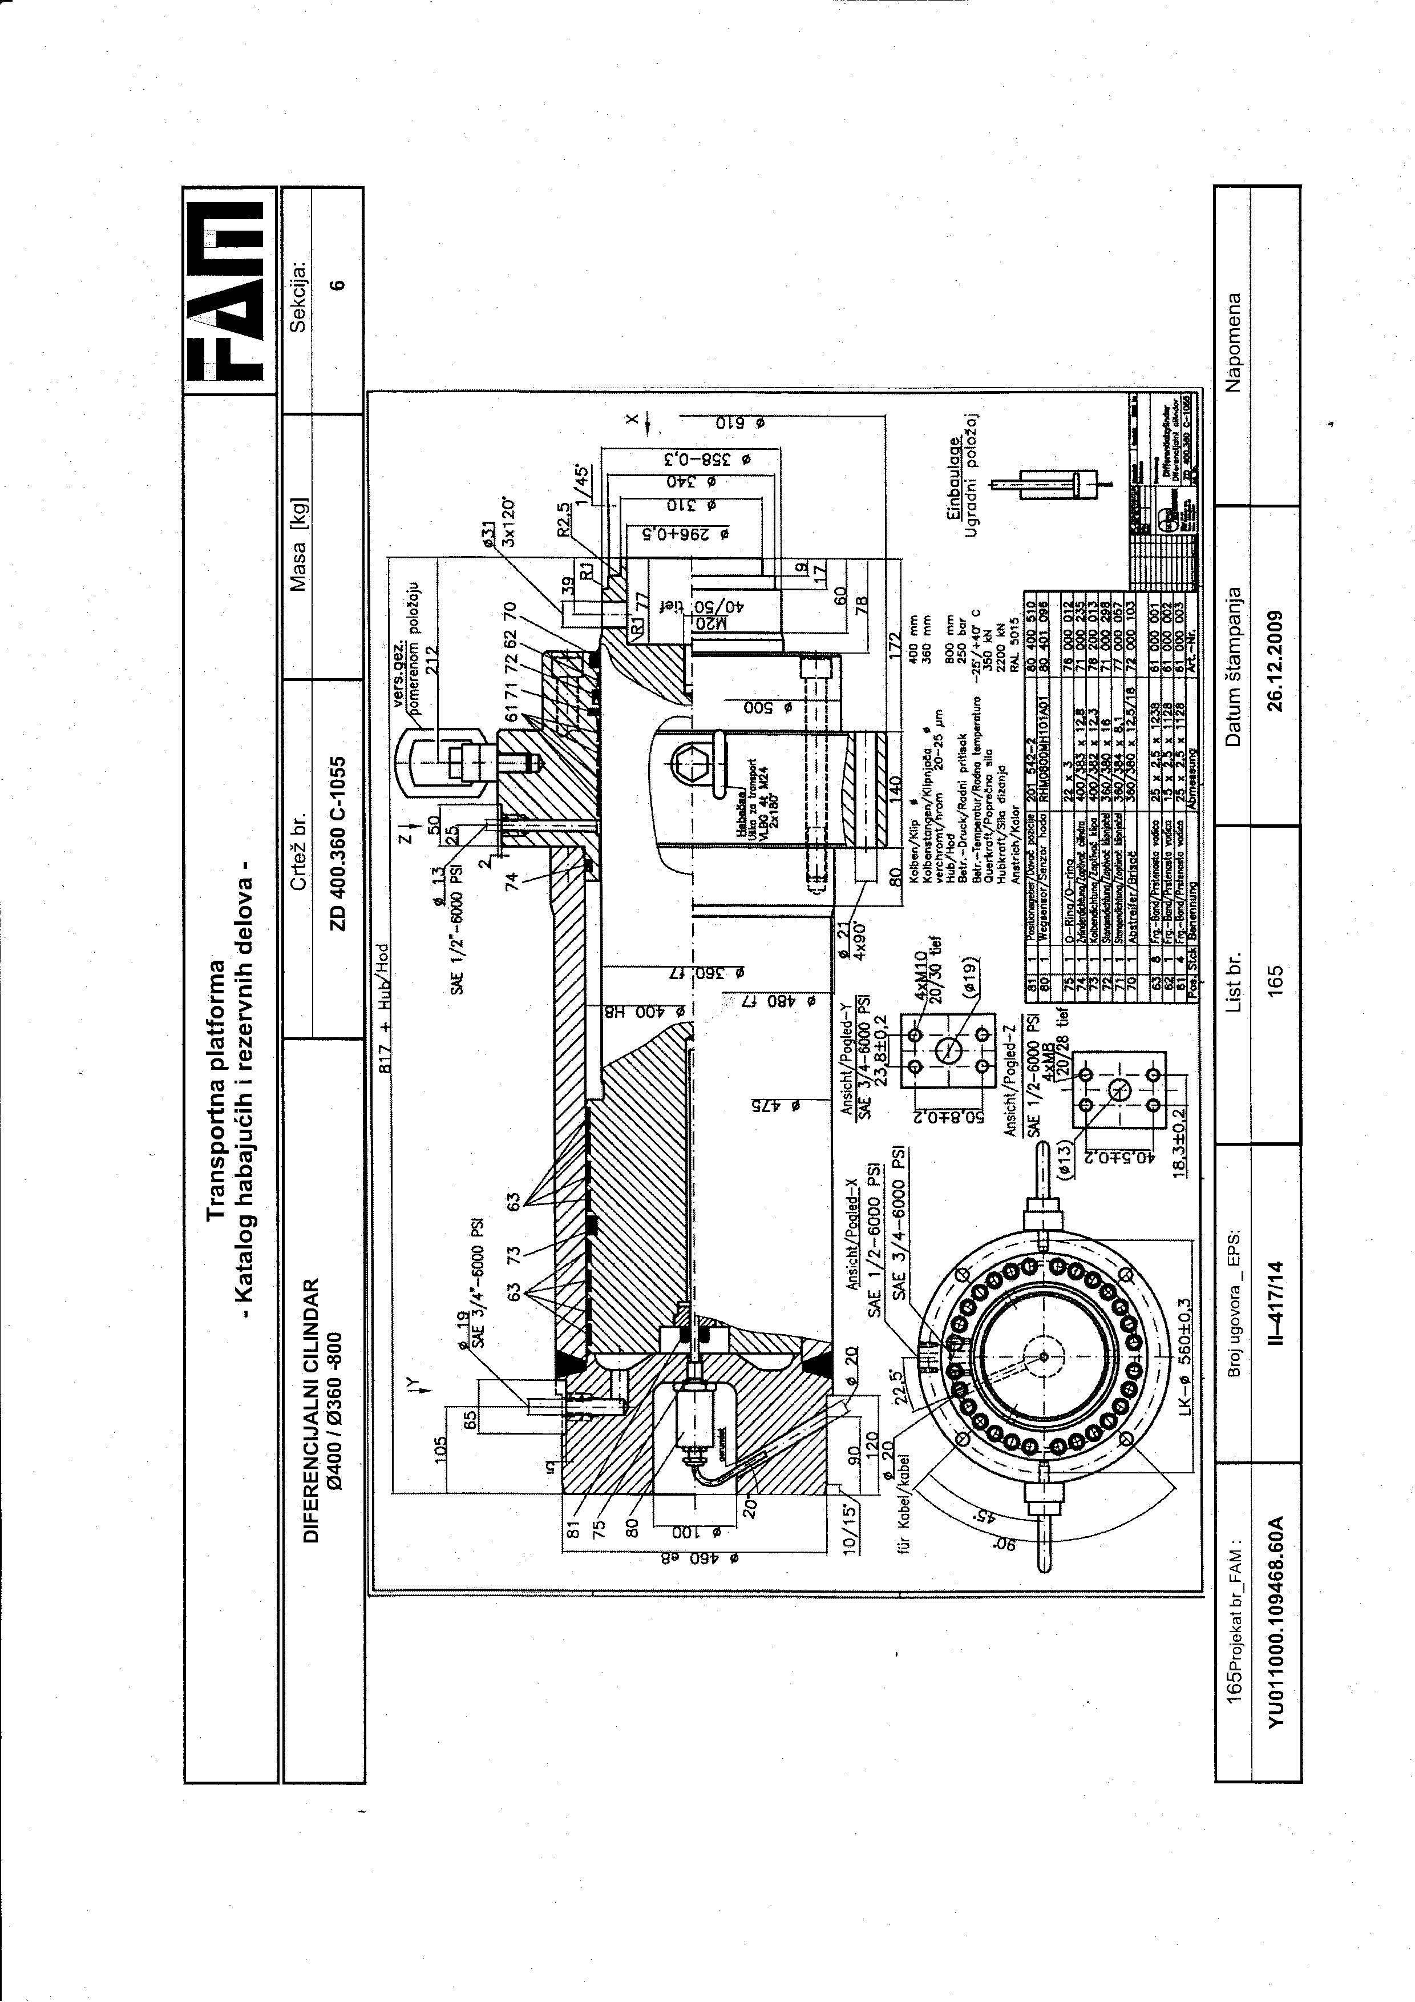

Поз. 1 и 2 - Сет заптивки

Димензије заптивки („О“ прстен, манжете, комплет манжета за клип или клипњачу итд. ) морају бити исте као код захтеваних. Одступања у неким мерама су дозвољена у границама толеранција тачности израде и у границама које не утичу на захтеване параметре заптивања.
- Материјал заптивки мора да буде отпоран на радне флуиде као код захтеваних.
- Тврдоћа материјала заптивки може бити у границама ±10% од захтеване.
- Прекидна јачина може бити до 10% мања или већа од захтеване.
- Тачка крутости може имати до 10% већу вредност или нижу.
- Температурни интервал примене може бити до 10% ужи или шири од захтеваног.
- Максимални притисак може бити до 10% мањи или већи од захтеваног.
- Брзина кретања покретног споја до 10% мања или већа од захтеване.

Партија 6.: Хидраулични цилиндри „ППТ“
Поз. 1, 2, 3, 4, 5, 6 – Хидраулични цилиндри
- Тип хидрауличног цилиндра мора бити као захтевани.
- Симбол хидрауличног цилиндра мора бити као захтевани.
- Уградбене мере морају бити као захтеване тј. осно растојање отвора на ушкама, ширина ушке, величина и тип лежаја у ушкама.
- Пречник клипа, пречник клипњаче и дужина хода морају бити исти као захтевани.
- Геометријско одступање од захтеваног може се дозволити код спољашњег пречника цеви цилиндра, где дебљина зида цеви може бити у границама од -10% до +20% од захтеване вредности.
- Вредност максимално дозвољених сила у оба смера мора бити једнака или већа од захтеваних.
- Вредност радних, номиналних, максималних и испитних притисака мора бити једнака или већа од захтеваних.
- Хидраулични медијум као захтевани.
- Максимална брзина клипа може бити до 10% мања или већа од захтеване.
- Опсег температуре околине, температуре и вискозитета радног флуида може бити до 10% ужи или шири од захтеваног.
- Положај, облик и димензије отвора на цилиндру као и евентуалних прикључака и арматуре морају бити исти као захтевани.

Партија 7.: Делови опреме произвођача „Lukas“
Позиције 1, 3 Хидроцилиндар за дизање терета
- Максимална носивост и максимални притисак морају бити исти или већи од захтеваног.
- Остали технички захтеви исти као захтеви за хидроцилиндар у оз. 2, Клип
- Пречник клипа, пречник клипњаче и дужина хода морају бити исти као захтевани.
- Остале техничке карактеристике исте као захтеви за цилинре у Партији 6.

Партија 8.: Хидраулични цилиндри „Enerpac“
Позиције 1, 2, 3, 4 - Хидроцилиндар за дизање терета
- Максимална носивост и максимални притисак морају бити исти или већи од захтеваног.
- Остали технички захтеви исти као захтеви за хидроцилиндар Партији 6.
Партија 9.: Хидраулични цилиндри „Fluidotehnic“
Позиције 1, 2, 3, 4, 5 - Хидроцилиндар за дизање терета
- Максимална носивост и максимални притисак морају бити исти или већи од захтеваног.
- Остали технички захтеви исти као захтеви за хидроцилиндар у Партији 6.

Потребна техничка документација
Понуђени резервни делови морају бити нови у оригиналном фабричком паковању, обележени каталошким бројем, датим у понуди.
Понуђач је дужан да за партију коју нуди достави „Образац структуре понуђене цене“ у штампаној форми и у електронском облику у Excel file (CD или USB)
Понуђач је у обавези да у понуду достави доказ о испуњености захтеваних техничких карактеристика за сваку понуђену позицију.
Као доказ прихвата се уобичајени извод из каталога произвођача, где је дат цртеж, захтеване геометријске мере и др. захтеване техничке карактеристике.
код позиција рађених по цртежу мора се доставити цртеж произвођача са наведеним захтеваним техничким карактеристикама.
Приложени изводи из каталога и друга техничка документација мора бити преведена на српски, енглески или немачки језик.

3.1 Врста и количина добара

Врста и количина добара су наведени у „Обрасцу структуре понуђене цене“.
3.2. Квалитет и техничке карактеристике
Понуђени резервни делови морају бити нови у оригиналном фабричком паковању, обележени каталошким бројем датим у понуди

3.3. Рок испоруке добара
Изабрани понуђач је обавезан да испоруку добара:
Партија 1 : у року који не може бити дужи од 90 (словима: деведесет) календарских дана од дана ступања уговора на снагу.
Партија 2 : у року који не може бити дужи од 90 (словима: деведесет) календарских дана од дана ступања уговора на снагу.
Партија 3 : у року који не може бити дужи од 120 (словима: сто двадесет) календарских дана од дана ступања уговора на снагу.
Партија 4 : у року који не може бити дужи од 90 (словима: деведесет) календарских дана од дана ступања уговора на снагу.
Партија 5 : у року који не може бити дужи од 90 (словима: деведесет) календарских дана од дана ступања уговора на снагу.
Партија 6 : у року који не може бити дужи од 120 (словима: тридесет) календарских дана од дана ступања уговора на снагу.
Партија 7 : у року који не може бити дужи од 90 (словима: деведесет) календарских дана од дана ступања уговора на снагу.
Партија 8 : у року који не може бити дужи од 90 (словима: деведесет) календарских дана од дана ступања уговора на снагу.
Партија 9 : у року који не може бити дужи од 90 (словима: деведесет) календарских дана од дана ступања уговора на снагу.

3.4. Место испоруке добара
Партија 1 : Магацин наручиоца број: 063 Тамнава запад
Партија 2 : Магацин наручиоца број: 063 Тамнава запад
Партија 3 : позиција 1 и 2 : Магацин наручиоца број: 063 Тамнава запад
позиција 3,4 и 5 : Магацин наручиоца број: 006 поље Б
Партија 4 : Магацин наручиоца број: 063 Тамнава запад
Партија 5 : Магацин наручиоца број: 063 Тамнава запад
Партија 6 : позиција 1,3,4 и 6 : Магацин наручиоца број: 079 Тамнава Исток
позиција 2 и 5 : Магацин наручиоца број: 063 Тамнава запад
Партија 7 : позиција 1 : Магацин наручиоца број: 063 Тамнава запад
позиција 2 и 3 : Магацин наручиоца број: 079 Тамнава Исток
Партија 8 : Магацин наручиоца број: 079 Тамнава Исток
Партија 9 : Магацин наручиоца број: 063 Тамнава запад

Понуда се даје на паритету: f-co магацин Наручиоца са урачунатим зависним трошковима.
Евентуално настала штета приликом транспорта предметних добара до места испоруке пада на терет изабраног Понуђача.
Прелазак својине и ризика на испорученим добрима која се испоручују по овом Уговору, са изабраног Понуђача на Наручиоца, прелази на дан испоруке. Као датум испоруке сматра се датум пријема добра у магацин Наручиоца.

За уговоре чија вредност прелази 500.000,00 динара без ПДВ-а у случају да Понуђач не изврши испоруку добара у уговореном року, Наручилац има право на наплату уговорне казне и менице у целости, као и право на раскид Уговора.

А за уговоре чија вредност не прелази 500.000,00 динара без ПДВ-а у случају да Понуђач не изврши испоруку добара у уговореном року, Наручилац има право на наплату уговорне казне, као и право на раскид Уговора.

3.5.Квалитативни и квантитативни пријем

Свака испорука предметних добара мора бити најављена најмање 3 (словима: три) радна дана према обрасцу "Најава испоруке добара" као и 24 (словима: двадесетчетири) часа пре испоруке према обрасцу „Обавештење о испоруци“, који су саставни део конкурсне документације.
Пријем предметних добара врши се у пријемном магацину Наручиоца сваког радног дана од 7h до 12h.
Квантитативни пријем испоручених добара врши се у магацину Наручиоца, приликом пријема добара, визуелном контролом и пребројавањем, а Наручилац је дужан да исплати само стварно примљену количину.
Комисија за пријемно контролисање добара констатује да ли у испоруци има неслагања између примљене количине и количине наведене у пратећој документацији у ком случају Наручилац има право достављања писане рекламације Понуђачу.
Квалитатитвни пријем добара се врши у року од 10 (словима: десет) дана од дана квантитативног пријема. У случају да испоручена добра не одговарају уговореном квалитету и техничким карактеристикама произвођача, Наручилац има право да Понуђачу достави писану рекламацију, коју је Понуђач дужан да реши најдуже у року од 10 (словима: десет) дана од дана њеног пријема.

3.6. Гарантни рок

Гарантни рок за испоручена добра :

Партија 1: је минимум 12 (словима: дванаест) месеца од дана квалитативног пријема добара у магацин.
Партија 2: је минимум 12 (словима: дванаест) месеца од дана квалитативног пријема добара у магацин.
Партија 3: је минимум 12 (словима: дванаест) месеца од дана квалитативног пријема добара у магацин.
Партија 4: је минимум 12 (словима: дванаест) месеца од дана квалитативног пријема добара у магацин.
Партија 5: је минимум 12 (словима: дванаест) месеца од дана квалитативног пријема добара у магацин.
Партија 6: је минимум 12 (словима: дванаест) месеца од дана квалитативног пријема добара у магацин.
Партија 7: је минимум 12 (словима: дванаест) месеца од дана квалитативног пријема добара у магацин.
Партија 8: је минимум 12 (словима: дванаест) месеца од дана квалитативног пријема добара у магацин.
Партија 9: је минимум 12 (словима: дванаест) месеца од дана квалитативног пријема добара у магацин.

Изабрани Понуђач је дужан да о свом трошку отклони све евентуалне недостатке у току трајања гарантног рока,обезбеди сервис и резервне делове.

УСЛОВИ ЗА УЧЕШЋЕ У ПОСТУПКУ ЈАВНЕ НАБАВКЕ ИЗ ЧЛ. 75. И ЧЛ.76 ЗАКОНА О ЈАВНИМ НАБАВКАМА И УПУТСТВО КАКО СЕ ДОКАЗУЈЕ ИСПУЊЕНОСТ ТИХ УСЛОВА

Р.бр. | УСЛОВИ |  | ДОКАЗИ
4.1. ОБАВЕЗНИ УСЛОВИ
1. | да је регистрован код надлежног органа, односно уписан у одговарајући регистар | -Извод из регистра Агенције за привредне регистре (у даљем тексту: АПР-а), односно извод из регистра надлежног привредног суда (за правна лица)  -Извод из регистра надлежног привредног суда (За установе)  -Извод из регистра АПР-а или извод из одговарајућег регистра (За предузетника)  Напомена:  - У случају да понуду подноси група понуђача, овај доказ доставити за сваког члана групе понуђача  - У случају да понуђач подноси понуду са подизвођачем, овај доказ доставити и за сваког подизвођача
2. | да понуђач и његов законски заступник нису осуђивани за неко од кривичних дела као чланови организоване криминалне групе, да није осуђиван за кривична дела против привреде, кривична дела против животне средине, кривично дело примања или давања мита, кривично дело преваре | - за правно лице:  1) ЗА ЗАКОНСКОГ ЗАСТУПНИКА – уверење из казнене евиденције надлежне полицијске управе Министарства унутрашњих послова – захтев за издавање овог уверења може се поднети према месту рођења или према месту пребивалишта.  2) ЗА ПРАВНО ЛИЦЕ – За кривична дела организованог криминала – Уверење посебног одељења (за организовани криминал) Вишег суда у Београду, којим се потврђује да понуђач (правно лице) није осуђиван за неко од кривичних дела као члан организоване криминалне групе. С тим у вези на интернет страници Вишег суда у Београду објављено је обавештење http://www.bg.vi.sud.rs/lt/articles/o-visem-sudu/obavestenje-ke-za-pravna-lica.html  3) ЗА ПРАВНО ЛИЦЕ – За кривична дела против привреде, против животне средине, кривично дело примања или давања мита, кривично дело преваре – Уверење Основног суда (које обухвата и податке из казнене евиденције за кривична дела која су у надлежности редовног кривичног одељења Вишег суда) на чијем подручју је седиште домаћег правног лица, односно седиште представништва или огранка страног правног лица, којом се потврђује да понуђач (правно лице) није осуђиван за кривична дела против привреде, кривична дела против животне средине, кривично дело примања или давања мита, кривично дело преваре.  Посебна напомена: Уколико уверење Основног суда не обухвата податке из казнене евиденције за кривична дела која су у надлежности редовног кривичног одељења Вишег суда, потребно је поред уверења Основног суда доставити и Уверење Вишег суда на чијем подручју је седиште домаћег правног лица, односно седиште представништва или огранка страног правног лица, којом се потврђује да понуђач (правно лице) није осуђиван за кривична дела против привреде и кривично дело примања мита.  - за физичко лице и предузетника: Уверење из казнене евиденције надлежне полицијске управе Министарства унутрашњих послова – захтев за издавање овог уверења може се поднети према месту рођења или према месту пребивалишта.  Напомена:  - У случају да понуду подноси правно лице потребно је доставити овај доказ и за правно лице и за законског заступника  - У случају да правно лице има више законских заступника, ове доказе доставити за сваког од њих  - У случају да понуду подноси група понуђача, ове доказе доставити за сваког члана групе понуђача  - У случају да понуђач подноси понуду са подизвођачем, ове доказе доставити и за сваког подизвођача  Ови докази не могу бити старији од два месеца пре отварања понуда.
3. | да је понуђач измирио доспеле порезе, доприносе и друге јавне дажбине у складу са прописима Републике Србије или стране државе када има седиште на њеној територији; | - за правно лице, предузетнике и физичка лица:  1.Уверење Пореске управе Министарства финансија да је измирио доспеле порезе и доприносе и  2.Уверење Управе јавних прихода локалне самоуправе (града, односно општине) према месту седишта пореског обвезника правног лица и предузетника, односно према пребивалишту физичког лица, да је измирио обавезе по основу изворних локалних јавних прихода  Напомена:  - Уколико локална (општинска) управа јавних приход у својој потврди наведе да се докази за одређене изворне локалне јавне приходе прибављају и од других локалних органа/организација/установа понуђач је дужан да уз потврду локалне управе јавних прихода приложи и потврде тих осталих локалних органа/организација/установа  - Уколико је понуђач у поступку приватизације, уместо горе наведена два доказа, потребно је доставити уверење Агенције за приватизацију да се налази у поступку приватизације  - У случају да понуду подноси група понуђача, ове доказе доставити за сваког учесника из групе  - У случају да понуђач подноси понуду са подизвођачем, ове доказе доставити и за подизвођача (ако је више подизвођача доставити за сваког од њих)  Ови докази не могу бити старији од два месеца пре отварања понуда.
4. | Да је понуђач поштовао обавезе које произилазе из важећих прописа о заштити на раду, запошљавању и условима рада, заштити животне средине, као и да нема забрану обављања делатности која је на снази у време подношења понуде | Потписан и оверен Образац изјаве на основу члана 75. став 2. ЗЈН (Образац бр 4)  Напомена:  - Изјава мора да буде потписана од стране овалшћеног лица за заступање понуђача и оверена печатом.  - Уколико понуду подноси група понуђача Изјава мора бити достављена за сваког члана групе понуђача. Изјава мора бити потписана од стране овлашћеног лица за заступање понуђача из групе понуђача и оверена печатом.
4.2 ДОДАТНИ УСЛОВИ
ЗА УЧЕШЋЕ У ПОСТУПКУ ЈАВНЕ НАБАВКЕ ИЗ ЧЛАНА 76. ЗАКОНА
5. | Финансијски капацитет  Понуђач располаже неопходним  финансијским капацитетом ако:  - у последњих 6 (шест) месеци који претходе дану објаве позива за подношење понуда на Порталу јавних набавки није био неликвидан;  Образложење за финансијски капацитет:  Процена финансијског стања понуђача и његова способност да изврши своје обавезе. | - Потврда Народне банке Србије–Одсек принудне наплате да понуђач није био неликвидан у последњих шест месеци који претходе дану објављивања Позива за подношење понуда на Порталу јавних набавки (рачунајући и дан објаве позива на Порталу јавних набавки)  или  - Изјава да је информација јавно доступна на сајту НБС

Понуда понуђача који не докаже да испуњава наведене обавезне и додатне услове из тачака 1. до 5. овог обрасца, биће одбијена као неприхватљива.
1. Сваки подизвођач мора да испуњава обавезне услове из члана 75. Закона, што доказује достављањем доказа наведених у овом одељку. Додатне услове у вези са капацитетима из члана 76. Закона, понуђач испуњава самостално без обзира на ангажовање подизвођача.
2. Сваки понуђач из групе понуђача која подноси заједничку понуду мора да испуњава обавезне услове из члана 75. Закона, што доказује достављањем доказа наведених у овом одељку. Додатне услове у вези са капацитетима из члана 76. Закона понуђачи из групе испуњавају заједно, на основу достављених доказа у складу са овим одељком конкурсне документације.
3. Докази о испуњености услова из члана 77. Закона могу се достављати у неовереним копијама. Наручилац може пре доношења одлуке о додели уговора, захтевати од понуђача, чија је понуда на основу извештаја комисије за јавну набавку оцењена као најповољнија да достави на увид оригинал или оверену копију свих или појединих доказа.
Ако понуђач у остављеном, примереном року који не може бити краћи од пет дана, не достави на увид оригинал или оверену копију тражених доказа, наручилац ће његову понуду одбити као неприхватљиву.
4. Лице уписано у Регистар понуђача није дужно да приликом подношења понуде доказује испуњеност обавезних услова за учешће у поступку јавне набавке, односно Наручилац не може одбити као неприхватљиву, понуду зато што не садржи доказ одређен Законом или Конкурсном документацијом, ако је понуђач, навео у понуди интернет страницу на којој су тражени подаци јавно доступни. У том случају понуђач може, да у Изјави (пожељно на меморандуму, која мора бити потписана и оверена), да наведе да је уписан у Регистар понуђача. Уз наведену Изјаву, понуђач може да достави и фотокопију Решења о упису понуђача у Регистар понуђача.
На основу члана 79. став 5. Закона понуђач није дужан да доставља следеће доказе који су јавно доступни на интернет страницама надлежних органа, и то:
1)извод из регистра надлежног органа:
-извод из регистра АПР: www.apr.gov.rs
2)докази из члана 75. став 1. тачка 1) ,2) и 4) Закона
-регистар понуђача: www.apr.gov.rs
3)Потврда Народне банке Србије да понуђач није био неликвидан у последњих шест месеци од дана објављивања Позива за подношење понуда на Порталу јавних набавки
- Претраживање дужника у принудној наплати: www.nbs.rs
5. Уколико је доказ о испуњености услова електронски документ, понуђач доставља копију електронског документа у писаном облику, у складу са законом којим се уређује електронски документ.
6. Ако понуђач има седиште у другој држави, наручилац може да провери да ли су документи којима понуђач доказује испуњеност тражених услова издати од стране надлежних органа те државе.
7. Ако понуђач није могао да прибави тражена документа у року за подношење понуде, због тога што она до тренутка подношења понуде нису могла бити издата по прописима државе у којој понуђач има седиште и уколико уз понуду приложи одговарајући доказ за то, наручилац ће дозволити понуђачу да накнадно достави тражена документа у примереном року.
8. Ако се у држави у којој понуђач има седиште не издају докази из члана 77. став 1. Закона, понуђач може, уместо доказа, приложити своју писану изјаву, дату под кривичном и материјалном одговорношћу оверену пред судским или управним органом, јавним бележником или другим надлежним органом те државе
9. Понуђач је дужан да без одлагања, а најкасније у року од пет дана од дана настанка промене у било којем од података које доказује, о тој промени писмено обавести наручиоца и да је документује на прописани начин.

5. КРИТЕРИЈУМ ЗА ДОДЕЛУ УГОВОРА

Избор најповољније понуде ће се извршити применом критеријума „Најнижа понуђена цена“.
У случају примене критеријума најниже понуђене цене, а у ситуацији када постоје понуде Понуђача који нуде добра домаћег порекла и понуде Понуђача који нуде добра страног порекла, Наручилац мора изабрати понуду Понуђача који нуди добра домаћег порекла под условом да његова понуђена цена није преко 5% већа у односу на најнижу понуђену цену Понуђача који нуди добра страног порекла.
У понуђену цену страног Понуђача урачунавају се и царинске дажбине.
Када Понуђач достави доказ да нуди добра домаћег порекла, Наручилац ће, пре рангирања понуда, позвати све остале Понуђаче чије су понуде оцењене као прихватљиве а код којих није јасно да ли је реч о добрима домаћег или страног порекла, да се изјасне да ли нуде добра домаћег порекла и да доставе доказ.
Предност дата за домаће Понуђаче и добра домаћег порекла (члан 86. став 1. до 4. Закона) у поступцима јавних набавки у којима учествују Понуђачи из држава потписница Споразума о слободној трговини у централној Европи (ЦЕФТА 2006) примењиваће се сходно одредбама тог споразума.
Преференцијал у складу са чл. 86. ЗЈН неће се примењивати на државе чланице Европске Уније у складу са чл 76. тач 4. Закона о потврђивању Споразума о стабилизацији и придруживању између европских заједница и њихових држава чланица, са једне стране, и Републике Србије, са друге стране, имајући у виду да је Споразум ступио на снагу 1. септембра 2013. године, а да је рок за укидање предности дате домаћим понуђачима био 1. септембар 2018. године.

5.1. Резервни критеријум

Уколико две или више понуда имају исту најнижу понуђену цену, као најповољнија биће изабрана понуда оног Понуђача који је понудио краћи рок испоруке.
Уколико ни после примене резервних критеријума не буде могуће изабрати најповољнију понуду, најповољнија понуда биће изабрана путем жреба.
Извлачење путем жреба Наручилац ће извршити јавно, у присуству Понуђача који имају исту најнижу понуђену цену. На посебним папирима који су исте величине и боје Hаручилац ће исписати називе Понуђача, те папире ставити у кутију, одакле ће члан Комисије извући само један папир. Понуђачу чији назив буде на извученом папиру биће додељен Уговор о јавној набавци.

6. УПУТСТВО ПОНУЂАЧИМА КАКО ДА САЧИНЕ ПОНУДУ

Конкурсна документација садржи Упутство Понуђачима како да сачине понуду и потребне податке о захтевима Наручиоца у погледу садржине понуде, као и услове под којима се спроводи поступак избора најповољније понуде у поступку јавне набавке.
Понуђач мора да испуњава све услове одређене Законом о јавним набавкама (у даљем тексту: Закон) и Конкурсном документацијом. Понуда се припрема и доставља на основу позива, у складу са Конкурсном документацијом, у супротном, понуда се одбија као неприхватљива.

  - Језик на којем понуда мора бити састављена
Наручилац је припремио Конкурсну документацију на српском језику и водиће поступак јавне набавке на српском језику.
Понуда са свим прилозима мора бити сачињена на српском језику.
Део понуде који се тиче техничких карактеристика тачка 3. Конкурсне документације, може бити достављен на енглеском језику. Уколико се приликом стручне оцене понуда утврди да је документација на енглеском потебно је превести на српски језик, Наручилац ће позвати Понуђача да у одређеном року изврши превод тог дела понуде.

  - Начин састављања и подношења понуде
Понуђач је обавезан да сачини понуду тако што Понуђач уписује тражене податке у обрасце који су саставни део конкурсне документације и оверава је печатом и потписом законског заступника, другог заступника уписаног у регистар надлежног органа или лица овлашћеног од стране законског заступника уз доставу овлашћења у понуди. Доставља их заједно са осталим документима који представљају обавезну садржину понуде.
Препоручује се да сви документи поднети у понуди буду нумерисани и повезани у целину (јемствеником, траком и сл.), тако да се појединачни листови, односно прилози, не могу накнадно убацивати, одстрањивати или замењивати.
Препоручује се да се нумерација поднете документације и образаца у понуди изврши на свакоj страни на којој има текста, исписивањем “1 од н“, „2 од н“ и тако све до „н од н“, с тим да „н“ представља укупан број страна понуде.
Препоручује се да доказе који се достављају уз понуду, а због своје важности не смеју бити оштећени, означени бројем (банкарска гаранција), стављају се у посебну фолију, а на фолији се видно означава редни број странице листа из понуде. Фолија се мора залепити при врху како би се докази, који се због своје важности не смеју оштетити, заштитили.
Понуђач подноси понуду у затвореној коверти или кутији, тако да се при отварању може проверити да ли је затворена, на адресу: Јавно предузеће „Електропривреда Србије“ Београд, Огранак РБ Колубара, Комерцијални сектор, адреса: 11560 Вреоци, ул. Дише Ђурђевића бб, са назнаком: „Понуда за јавну набавку „ Делови и опрема за хидроцилиндре“- Јавна набавка број ЈН/4000/0113/2019 ЈАНА бр.1984/2019
- НЕ ОТВАРАТИ“.
На полеђини коверте обавезно се уписује тачан назив и адреса понуђача, телефон, као и име и презиме овлашћеног лица за контакт.
У случају да понуду подноси група понуђача, на полеђини коверте назначити да се ради о групи понуђача и навести називе и адресу свих чланова групе понуђача.
Уколико понуђачи подносе заједничку понуду, група понуђача може да се определи да обрасце дате у конкурсној документацији потписују и печатом оверавају сви понуђачи из групе понуђача или група понуђача може да одреди једног понуђача из групе који ће потписивати и печатом оверавати обрасце дате у конкурсној документацији, изузев образаца који подразумевају давање изјава под материјалном и кривичном одговорношћу морају бити потписани и оверени печатом од стране сваког понуђача из групе понуђача.
У случају да се понуђачи определе да један понуђач из групе потписује и печатом оверава обрасце дате у конкурсној документацији (изузев образаца који подразумевају давање изјава под материјалном и кривичном одговорношћу), наведено треба дефинисати споразумом којим се понуђачи из групе међусобно и према наручиоцу обавезују на извршење јавне набавке, а који чини саставни део заједничке понуде сагласно чл. 81. Закона.
Уколико је неопходно да понуђач исправи грешке које је направио приликом састављања понуде и попуњавања образаца из конкурсне документације, дужан је да поред такве исправке стави потпис особе или особа које су потписале образац понуде и печат Понуђача.

  - Обавезна садржина понуде
Садржину понуде, поред Обрасца понуде, чине и сви остали докази о испуњености услова из чл. 75. и 76. Закона, предвиђени чл. 77. Закона, који су наведени у конкурсној документацији, као и сви тражени прилози и изјаве (попуњени, потписани и печатом оверени) на начин предвиђен следећим ставом ове тачке:
- Образац понуде
- Образац структуре понуђене цене са упутством како да се попуни.
- Техничка документација којом се доказује испуњеност захтеваних техничких карактеристика, наведена у поглављу 3. Техничка спецификација конкурсне документације.
- Образац трошкова припреме понуде, ако понуђач захтева надокнаду трошкова у складу са чл. 88 Закона
- Изјава о независној понуди
- Изјава у складу са чланом 75. став 2. Закона
- средства финансијског обезбеђења уколико је вредност понуде за партију за коју конкурише већа од 500.000,00 дин.без пдв-а.
- обрасци, изјаве и докази одређене тачком 6.9 или 6.10 овог упутства у случају да понуђач подноси понуду са подизвођачем или заједничку понуду подноси група понуђача
- потписан и печатом оверен образац „Модел уговора“ (пожељно је да буде попуњен)
- Овлашћење за потписника (ако не потписује заступник).
- Споразум о заједничком наступању ( у случају заједничке понуде)

Наручилац ће одбити као неприхватљиве све понуде које не испуњавају услове из позива за подношење понуда и конкурсне документације.

Наручилац ће одбити као неприхватљиву понуду Понуђача, за коју се у поступку стручне оцене понуда утврди да докази који су саставни део понуде садрже неистините податке.

  - Подношење и отварање понуда
Благовременим се сматрају понуде које су примљене, у складу са Позивом за подношење понуда објављеним на Порталу јавних набавки, без обзира на начин на који су послате.
Ако је понуда поднета по истеку рока за подношење понуда одређеног у позиву, сматраће се неблаговременом, а Наручилац ће по окончању поступка отварања понуда, овакву понуду вратити неотворену понуђачу, са назнаком да је поднета неблаговремено.
Комисија за јавне набавке ће благовремено поднете понуде јавно отворити дана наведеном у Позиву за подношење понуда у просторијама Јавног предузећа „Електропривреда Србије“ Београд, Огранак РБ Колубара, Комерцијални сектор, ул. Дише Ђурђевић бб, спрат I Вреоци.
Представници понуђача који учествују у поступку јавног отварања понуда, морају да пре почетка поступка јавног отварања доставе Комисији за јавне набавке писано овлашћење за учествовање у овом поступку (пожељно да буде издато на меморандуму понуђача) заведено и оверено печатом и потписом законског заступника понуђача или другог заступника уписаног у регистар надлежног органа или лица овлашћеног од стране законског заступника уз доставу овлашћења у понуди.
Комисија за јавну набавку води записник о отварању понуда у који се уносе подаци у складу са Законом.
Записник о отварању понуда потписују чланови комисије и присутни овлашћени представници понуђача, који преузимају примерак записника.
Наручилац ће у року од три (3) дана од дана окончања поступка отварања понуда поштом или електронским путем доставити записник о отварању понуда понуђачима који нису присуствовали у поступку отварања понуда.

  - Начин подношења понуде
Понуђач може поднети само једну понуду.
Понуду може поднети понуђач самостално, група понуђача, као и понуђач са подизвођачем.
Понуђач који је самостално поднео понуду не може истовремено да учествује у заједничкој понуди или као подизвођач. У случају да понуђач поступи супротно наведеном упутству свака понуда понуђача у којој се појављује биће одбијена.
Понуђач може бити члан само једне групе понуђача која подноси заједничку понуду, односно учествовати у само једној заједничкој понуди. Уколико је понуђач, у оквиру групе понуђача, поднео две или више заједничких понуда, Наручилац ће све такве понуде одбити.
Понуђач који је члан групе понуђача не може истовремено да учествује као подизвођач. У случају да понуђач поступи супротно наведеном упутству свака понуда понуђача у којој се појављује биће одбијена.
  - Измена, допуна и опозив понуде
У року за подношење понуде понуђач може да измени или допуни већ поднету понуду писаним путем, на адресу Наручиоца, са назнаком „ИЗМЕНА – ДОПУНА - Понуде за јавну набавку – „Делови и опрема за хидроцилиндре“ - Јавна набавка број ЈН/4000/0113/2019 ЈАНА БР.1984/2019 – НЕ ОТВАРАТИ“.
У случају измене или допуне достављене понуде, Наручилац ће приликом стручне оцене понуде узети у обзир измене и допуне само ако су извршене у целини и према обрасцу на који се, у већ достављеној понуди, измена или допуна односи.
У року за подношење понуде понуђач може да опозове поднету понуду писаним путем, на адресу Наручиоца, са назнаком „ОПОЗИВ - Понуде за јавну набавку: Делови и опрема за хидроцилиндре“-Јавна набавка број ЈН/4000/0113/2019 ЈАНА БР.1984/2019 – НЕ ОТВАРАТИ“.
У случају опозива поднете понуде пре истека рока за подношење понуда, Наручилац такву понуду неће отварати, већ ће је неотворену вратити понуђачу.
Уколико понуђач измени или опозове понуду поднету по истеку рока за подношење понуда, Наручилац ће наплатити средство обезбеђења дато на име озбиљности понуде.

  - Партије
Набавка обликована у 9 (словима: девет) партија.

  - Понуда са варијантама
Понуда са варијантама није дозвољена.

  - Подношење понуде са подизвођачима

Понуђач је дужан да у понуди наведе да ли ће извршење набавке делимично поверити подизвођачу. Ако понуђач у понуди наведе да ће делимично извршење набавке поверити подизвођачу, дужан је да наведе:
- назив подизвођача, а уколико уговор између наручиоца и понуђача буде закључен, тај подизвођач ће бити наведен у уговору;
- проценат укупне вредности набавке који ће поверити подизвођачу, а који не може бити већи од 50% као и део предметне набавке који ће извршити преко подизвођача.
Понуђач у потпуности одговара наручиоцу за извршење уговорене набавке, без обзира на број подизвођача и обавезан је да наручиоцу, на његов захтев, омогући приступ код подизвођача ради утврђивања испуњености услова.
Обавеза понуђача је да за подизвођача достави доказе о испуњености обавезних услова из члана 75. Закона наведених у одељку Услови за учешће из члана 75. и 76. Закона и Упутство како се доказује испуњеност тих услова.
Све обрасце у понуди потписује и оверава понуђач, изузев образаца под пуном материјалном и кривичном одговорношћу,које попуњава, потписује и оверава сваки подизвођач у своје име.
Понуђач не може ангажовати као подизвођача лице које није навео у понуди, у супротном наручилац ће реализовати средство обезбеђења и раскинути уговор, осим ако би раскидом уговора наручилац претрпео знатну штету.
Добављач може ангажовати као подизвођача лице које није навео у понуди, ако је на страни подизвођача након подношења понуде настала трајнија неспособност плаћања, ако то лице испуњава све услове одређене за подизвођача и уколико добије претходну сагласност Наручиоца.
Наручилац у овом поступку не предвиђа примену одредби става 9. и 10. члана 80. Закона.

  - Подношење заједничке понуде
У случају да више понуђача поднесе заједничку понуду, они као саставни део понуде морају доставити Споразум о заједничком извршењу набавке, којим се међусобно и према Наручиоцу обавезују на заједничко извршење набавке, који обавезно садржи податке прописане члан 81. став 4. и 5.Закона и то:
- податке о члану групе који ће бити Носилац посла, односно који ће поднети понуду и који ће заступати групу понуђача пред Наручиоцем;
- опис послова сваког од понуђача из групе понуђача у извршењу уговора.
Сваки понуђач из групе понуђача која подноси заједничку понуду мора да испуњава обавезне услове из члана 75. Закона, наведене у одељку Услови за учешће из члана 75. и 76. Закона и Упутство како се доказује испуњеност тих услова.
У случају заједничке понуде групе понуђача обрасце под пуном материјалном и кривичном одговорношћу попуњава, потписује и оверава сваки члан групе понуђача у своје име. (Образац Изјаве о независној понуди и Образац изјаве у складу са чланом 75. став 2. Закона)
Понуђачи из групе понуђача одговорају неограничено солидарно према наручиоцу.

  - Понуђена цена
Цена се исказује у динарима, без пореза на додату вредност.
У случају да у достављеној понуди није назначено да ли је понуђена цена са или без пореза на додату вредност, сматраће се сагласно Закону, да је иста без пореза на додату вредност.
Јединичне цене и укупно понуђена цена морају бити изражене са две децимале у складу са правилом заокруживања бројева. У случају рачунске грешке меродавна ће бити јединична цена.
Понуда која је изражена у две валуте, сматраће се неприхватљивом.
Понуђена цена укључује све трошкове реализације предмета набавке до места испоруке, као и све зависне трошкове.
Ако је у понуди исказана неуобичајено ниска цена, Наручилац ће поступити у складу са чланом 92. Закона.

6.12 Начин и услови плаћања
Плаћање добара која су предмет ове набавке Наручилац ће извршити на текући рачун Понуђача, по испоруци добара у року који не може бити дужи од 45 дана од дана пријема исправног рачуна на писарници Наручиоца.
Отпремница на којој је наведен датум испоруке добара, као и количина испоручених добара, са читко написаним именом и презименом и потписом овлашћеног лица Наручиоца које је примило предметна добра, представља основ за фактурисање и обавезан је пратећи документ уз рачун.
У испостављеном рачуну и отпремници Понуђач је дужан да се придржава тачно дефинисаних назива добара из Конкурсне документације и прихваћене понуде (из Обрасца структуре цене). Рачуни који не одговарају наведеним тачним називима, ће се сматрати неисправним. Уколико, због коришћења различитих шифарника и софтверских решења није могуће у самом рачуну навести горе наведени тачан назив, Понуђач је обавезан да уз рачун достави прилог са упоредним прегледом назива из рачуна са захтеваним називима из Конкурсне документације и прихваћене понуде.
Рачун мора гласити на: Јавно предузеће „Електропривреда Србије“ Београд, Балканска 13, Огранак РБ Колубара, Лазаревац, Светог Саве 1, ПИБ (103920327), МБ (20053658) и бити достављен на адресу Понуђача: ЈП ЕПС Београд - Огранак РБ Колубара, Дише Ђурђевић бб,11560 Вреоци.

  - Рок важења понуде
Понуда мора да важи најмање 90 (словима: деведесет) дана од дана отварања понуда.
У случају да понуђач наведе краћи рок важења понуде, понуда ће бити одбијена, као неприхватљива.

6.14. Средства финансијског обезбеђења
Наручилац користи право да захтева средстава финансијског обезбеђења (у даљем тексу СФО) којим Понуђачи обезбеђују испуњење својих обавеза у отвореном поступку (достављају се уз понуду), као и испуњење својих уговорних обавеза (достављају се по закључењуУговора или по испоруци).
Сви трошкови око прибављања средстава обезбеђења падају на терет Понуђача, а и исти могу бити наведени у Обрасцу трошкова припреме понуде.
Члан групе Понуђача може бити налогодавац средства финансијског обезбеђења.
Средства финансијског обезбеђења морају да буду исказана у валути у којој је и понуда.
Ако се за време трајања Уговора промене рокови за извршење уговорне обавезе, важност СФО мора се продужити.
Понуђач је дужан да достави следећа средства финансијског обезбеђења:

6.14.1 Средство обезбеђења за озбиљност понуде
Понуђач је обавезан да, уколико вредност понуде за партију за коју конкурише прелази износ од 500.000,00 дин. без ПДВ-а, за сваку партију посебно уз понуду Наручиоцу достави:
- бланко сопствену меницу за озбиљност понуде која је:
издата и потписана од стране законског заступника или лица по овлашћењу законског заступника и оверена службеним печатом, на начин који прописује Закон о меници ("Сл. лист ФНРЈ" бр. 104/46, "Сл. лист СФРЈ" бр. 16/65, 54/70 и 57/89 и "Сл. лист СРЈ" бр. 46/96, Сл. лист СЦГ бр. 01/03 Уст. повеља)
- евидентирана у Регистру меница и овлашћења кога води Народна банка Србије у складу са Одлуком о ближим условима, садржини и начину вођења регистра меница и овлашћења ("Сл. гласник РС" бр. 56/11 и 80/15) и то документује овереним захтевом пословној банци да региструје меницу са одређеним серијским бројем, основ на основу кога се издаје меница и менично овлашћење.(број ЈН) и износ из основа (тачка 4.став2. Одлуке)
- Менично писмо – овлашћење којим Понуђач овлашћује Наручиоца да може безусловно,неопозиво,без протеста и трошкова,вансудски наплатити меницу на износ од 10% од вредности понуде (без ПДВ-а) са роком важења 30 (словима:тридесет) календарских дана дужим од рока важења понуде, с тим да евентуални продужетак рока важења понуде има за последицу и продужење рока важења менице и меничног овлашћења, које мора бити издато на основу Закона о меници.
- овлашћење којим законски заступник овлашћује лица за потписивање менице и меничног овлашћења за конкретан посао, у случају да меницу и менично овлашћење не потписује законски заступник Понуђача;
- фотокопију важећег Картона депонованих потписа овлашћених лица за располагање новчаним средствима Понуђача код пословне банке, оверену од стране банке
- фотокопију ОП обрасца са важећим подацима о лицима која су овлашћена за потпис менице
- Доказ о регистрацији менице у Регистру меница Народне банке Србије (фотокопија Захтева за регистрацију менице од стране пословне банке која је извршила регистрацију менице.)
У случају да изабрани Понуђач после истека рока за подношење понуда, а у року важења опције понуде, повуче или измени понуду, не потпише Уговор када је његова понуда изабрана као најповољнија или не достави средство финансијског обезбеђења које је захтевано уговором, Наручилац има право да изврши наплату бланко сопствене менице за озбиљност понуде.
Меница ће бити враћена Понуђачу у року од осам дана од дана предаје Наручиоцу средства финансијског обезбеђења која су захтевана у закљученом Уговору.
Меница ће бити враћена Понуђачу са којим није закључен Уговор одмах по закључењу Уговора са Понуђачем чија понуда буде изабрана као најповољнија.
Уколико средство финансијског обезбеђења није достављено у складу са захтевом из Конкурсне документације понуда ће бити одбијена као неприхватљива због битних недостатака.

6.14.2 Средство финансијског обезбеђења за добро извршење посла
Изабрани Понуђач је обавезан да, уколико вредност уговора за сваку партију за коју се закључује, прелази износ од 500.000,00 дин. без ПДВ-а, у року од 3 (три) дана од дана пријема обострaно потписаног Уговора, Наручиоцу достави:
- бланко сопствену меницу за добро извршење посла која је:
- издата и потписана од стране законског заступника или лица по овлашћењу законског заступника и оверена службеним печатом, на начин који прописује Закон о меници ("Сл. лист ФНРЈ" бр. 104/46, "Сл. лист СФРЈ" бр. 16/65, 54/70 и 57/89 и "Сл. лист СРЈ" бр. 46/96, Сл. лист СЦГ бр. 01/03 Уст. повеља)
- евидентирана у Регистру меница и овлашћења кога води Народна банка Србије у складу са Одлуком о ближим условима, садржини и начину вођења регистра меница и овлашћења ("Сл. гласник РС" бр. 56/11 и 80/15) и то документује овереним захтевом пословној банци да региструје меницу са одређеним серијским бројем, основ на основу кога се издаје меница и менично овлашћење.(број уговора) и износ из основа (тачка 4.став2. Одлуке)
- Менично писмо – овлашћење којим Понуђач овлашћује Наручиоца да може безусловно, неопозиво, без протеста,трошкова, вансудски покренути поступак наплате менице на износ од 10% од вредности уговора (без ПДВ-а) и то до истека рока од 30 (словима:тридесет) календарских дана дужим од рока испоруке, а да евентуални продужетак тог рока има за последицу и продужење рока важења менице и меничног овлашћења за исти број дана за који ће бити продужен рок испоруке
- фотокопију важећег Картона депонованих потписа овлашћених лица за располагање новчаним средствима Понуђача код пословне банке, оверену од стране банке на дан издавања менице и меничног овлашћења

- фотокопију ОП обрасца са важећим подацима о лицима која су овлашћена за потпис менице.
- Доказ о регистрацији менице у Регистру меница Народне банке Србије (фотокопија Захтева за регистрацију менице од стране пословне банке која је извршила регистрацију менице или извод са интернет странице Регистра меница и овлашћења НБС).Меница не може бити регистрована пре датума доношења Одлуке о додели уговора.
- Овлашћење којим законски заступник овлашћује лица за потписивање менице и меничног овлашћења за конкретан посао,у случају да меницу и менично овлашћење не потписује законски заступник Понуђача.
Меница може бити наплаћена у случају да изабрани Понуђач не буде извршавао своје уговорне обавезе у роковима и на начин предвиђен Уговором.

6.14.3 Средство финансијског обезбеђења за отклањање недостатака у гарантном року
Изабрани Понуђач је обавезан да Наручиоцу приликом испоруке добара достави:
- бланко сопствену меницу за отклањање недостатака у гарантном року која је:
- издата и потписана од стране законског заступника или лица по овлашћењу законског заступника и оверена службеним печатом, на начин који прописује Закон о меници ("Сл. лист ФНРЈ" бр. 104/46, "Сл. лист СФРЈ" бр. 16/65, 54/70 и 57/89 и "Сл. лист СРЈ" бр. 46/96, Сл. лист СЦГ бр. 01/03 Уст. повеља)
- евидентирана у Регистру меница и овлашћења кога води Народна банка Србије у складу са Одлуком о ближим условима, садржини и начину вођења регистра меница и овлашћења ("Сл. гласник РС" бр. 56/11 и 80/15) и то документује овереним захтевом пословној банци да региструје меницу са одређеним серијским бројем, основ на основу кога се издаје меница и менично овлашћење.(број ЈН) и износ из основа (тачка 4.став2. Одлуке)
- Менично писмо – овлашћење којим Понуђач овлашћује Наручиоца да може безусловно, неопозиво, без протеста,трошкова,вансудски покренути поступак наплате менице на износ од 10% од вредности Уговора (без ПДВ-а) и то до истека рока од 30 (словима:тридесет) календарских дана дужим од уговореног гарантног рока, а да евентуални продужетак тог гарантног рока има за последицу и продужење рока важења менице и меничног овлашћења за исти број дана за који ће бити продужен гарантни рок извршења обавеза по Уговору,
- фотокопију важећег Картона депонованих потписа овлашћених лица за располагање новчаним средствима Понуђача код пословне банке, оверену од стране банке на дан издавања менице и меничног овлашћења
- фотокопију ОП обрасца са важећим подацима о лицима која су овлашћена за потпис менице.
- Доказ о регистрацији менице у Регистру меница Народне банке Србије (фотокопија Захтева за регистрацију менице од стране пословне банке која је извршила регистрацију менице или извод са интернет странице Регистра меница и овлашћења НБС).Меница не може бити регистрована пре датума доношења Одлуке о додели Уговора.
- Овлашћење којим законски заступник овлашћује лица за потписивање менице и меничног овлашћења за конкретан посао,у случају да меницу и менично овлашћење не потписује законски заступник Понуђача.
Меница може бити наплаћена у случају да изабрани Понуђач не отклони недостатке у гарантном року.
Уколико се средство финансијског обезбеђења не достави у уговореном року, Купац има право да наплати средство финанасијског обезбеђења за добро извршење посла

6.14.4 Достављање средстава финансијског обезбеђења
Средство финансијског обезбеђења за озбиљност понуде доставља се као саставни део понуде и гласи на Јавно предузеће „Електропривреда Србије“ Београд, Балканска бр.13, Београд, Огранак РБ Колубара
Средство финансијског обезбеђења за добро извршење посла гласи на Јавно предузеће „Електропривреда Србије“ Београд, Балканска бр.13, Београд, Огранак РБ Колубара.
Средство финансијског обезбеђења за отклањање недостатака у гарантном периоду
гласи на Јавно предузеће „Електропривреда Србије“ Београд, Балканска бр.13, Београд, Огранак РБ Колубара и доставља се приликом испоруке лично или поштом на адресу:
Огранак РБ Колубара, Комерцијални сектор,ул.Дише Ђурђевић бб, 11560 Вреоци
са назнаком: Средство финансијског обезбеђења за ЈН бр. ЈН/4000/0113/2019
Јана бр.1984/2019

6.15.Начин означавања поверљивих података у понуди
Подаци које понуђач оправдано означи као поверљиве биће коришћени само у току поступка јавне набавке у складу са позивом и неће бити доступни ником изван круга лица која су укључена у поступак јавне набавке. Ови подаци неће бити објављени приликом отварања понуда и у наставку поступка.
Наручилац може да одбије да пружи информацију која би значила повреду поверљивости података добијених у понуди.
Као поверљива, понуђач може означити документа која садрже личне податке, а које не садржи ни један јавни регистар, или која на други начин нису доступна, као и пословне податке који су прописима одређени као поверљиви.
Наручилац ће као поверљива третирати она документа која у десном горњем углу великим словима имају исписано „ПОВЕРЉИВО“.
Наручилац не одговара за поверљивост података који нису означени на горе наведени начин.
Ако се као поверљиви означе подаци који не одговарају горе наведеним условима, Наручилац ће позвати понуђача да уклони ознаку поверљивости. Понуђач ће то учинити тако што ће његов представник изнад ознаке поверљивости написати „ОПОЗИВ“, уписати датум, време и потписати се.
Ако понуђач у року који одреди Наручилац не опозове поверљивост докумената, Наручилац ће третирати ову понуду као понуду без поверљивих података.
Наручилац је дужан да доследно поштује законите интересе понуђача, штитећи њихове техничке и пословне тајне у смислу закона којим се уређује заштита пословне тајне.
Неће се сматрати поверљивим докази о испуњености обавезних услова, цена и други подаци из понуде који су од значаја за примену елемената критеријума и рангирање понуде.
  - Поштовање обавеза које произлазе из прописа о заштити на раду и других прописа
Понуђач је дужан да при састављању понуде изричито наведе да је поштовао обавезе које произлазе из важећих прописа о заштити на раду, запошљавању и условима рада, заштити животне средине, као и да нема забрану обављања делатности која је на снази у време подношења понуде (Образац број 3. из конкурсне документације).

  - Накнада за коришћење патената
Накнаду за коришћење патената, као и одговорност за повреду заштићених права интелектуалне својине трећих лица сноси понуђач.

  - Начело заштите животне средине и обезбеђивања енергетске ефикасности
Наручилац је дужан да набавља добра која не загађују, односно који минимално утичу на животну средину, односно који обезбеђују адекватно смањење потрошње енергије – енергетску ефикасност.

  - Додатне информације и објашњења
Заинтерсовано лице може, у писаном облику, тражити од Наручиоца додатне информације или појашњења у вези са припремањем понуде, при чему може да укаже Наручиоцу и на евентуално уочене недостатке и неправилности у конкурсној документацији, најкасније пет дана пре истека рока за подношење понуде, на адресу Наручиоца, са назнаком: „ОБЈАШЊЕЊА – позив за јавну набавку број ЈН/4000/0113/2019 ЈАНА БР.1984/2019 “ или електронским путем на е-mail адресу: pitanja.nabavke@rbkolubara.rs, радним данима (понедељак – петак) у времену од 07:30 до 14:30 часова. Захтев за појашњење примљен после наведеног времена или током викенда/нерадног дана биће евидентиран као примљен првог следећег радног дана.
Наручилац ће у року од три дана по пријему захтева објавити Одговор на захтев на Порталу јавних набавки и својој интернет страници.
Тражење додатних информација и појашњења телефоном није дозвољено.
Ако је документ из поступка јавне набавке достављен од стране наручиоца или понуђача путем електронске поште или факсом, страна која је извршила достављање дужна је да од друге стране захтева да на исти начин потврди пријем тог документа, што је друга страна дужна и да учини када је то неопходно као доказ да је извршено достављање.
Ако наручилац у року предвиђеном за подношење понуда измени или допуни конкурсну документацију, дужан је да без одлагања измене или допуне објави на Порталу јавних набавки и на својој интернет страници.
Ако наручилац измени или допуни конкурсну документацију осам или мање дана пре истека рока за подношење понуда, наручилац је дужан да продужи рок за подношење понуда и објави обавештење о продужењу рока за подношење понуда.
По истеку рока предвиђеног за подношење понуда наручилац не може да мења нити да допуњује конкурсну документацију.
Комуникација у поступку јавне набавке се врши на начин предвиђен чланом 20. Закона.
У зависности од изабраног вида комуникације, Наручилац ће поступати у складу са 13. начелним ставом који је Републичка комисија за заштиту права у поступцима јавних набавки заузела на 3. Општој седници, 14.04.2014. године (објављеним на интернет страници www.кjn.gov.rs).
  - Трошкови понуде
Трошкове припреме и подношења понуде сноси искључиво Понуђач и не може тражити од Наручиоца накнаду трошкова.
Понуђач може да у оквиру понуде достави укупан износ и структуру трошкова припремања понуде тако што попуњава, потписује и оверава печатом Образац трошкова припреме понуде.
Ако је поступак јавне набавке обустављен из разлога који су на страни Наручиоца, Наручилац је дужан да Понуђачу надокнади трошкове израде узорка или модела, ако су израђени у складу са техничким спецификацијама Наручиоца и трошкове прибављања средства обезбеђења, под условом да је Понуђач тражио накнаду тих трошкова у својој понуди.
  - Додатна објашњења, контрола и допуштене исправке
Наручилац може да захтева од понуђача додатна објашњења која ће му помоћи при прегледу, вредновању и упоређивању понуда, а може да врши и контролу (увид) код понуђача, односно његовог подизвођача.
Уколико је потребно вршити додатна објашњења, Наручилац ће Понуђачу оставити примерени рок да поступи по позиву Наручиоца, односно да омогући Наручиоцу контролу (увид) код Понуђача, као и код његовог Подизвођача.
Наручилац може, уз сагласност Понуђача, да изврши исправке рачунских грешака уочених приликом разматрања понуде по окончаном поступку отварања понуда.
У случају разлике између јединичне цене и укупне цене, меродавна је јединична цена. Ако се Понуђач не сагласи са исправком рачунских грешака, Наручилац ће његову понуду одбити као неприхватљиву.

6.22 Увид у документацију
Понуђач има право да изврши увид у документацију о спроведеном поступку јавне набавке после доношења одлуке о додели оквирног спопразума, односно одлуке о обустави поступка о чему може поднети писмени захтев Наручиоцу.
Наручилац је дужан да лицу из става 1. омогући увид у документацију и копирање документације из поступка о трошку подносиоца захтева, у року од 2 (словима:два) дана од дана пријема писаног захтева, уз обавезу да заштити податке у складу са чл.14. Закона.

  - Разлози за одбијање понуде
Понуда ће бити одбијена ако:
- је неблаговремена, неприхватљива или неодговарајућа;
- ако се понуђач не сагласи са исправком рачунских грешака;
- ако има битне недостатке сходно члану 106. ЗЈН односно ако:
- понуђач не докаже да испуњава обавезне услове за учешће;
- понуђач није доставио тражено средство обезбеђења;
- је понуђени рок важења понуде краћи од прописаног;
- понуда садржи друге недостатке због којих није могуће утврдити стварну садржину понуде или није могуће упоредити је са другим понудама
Наручилац ће донети одлуку о обустави поступка јавне набавке у складу са чланом 109. Закона.

  - Рок за доношење Одлуке о додели уговора/обустави
Наручилац ће одлуку о додели уговора/обустави поступка донети у року од максимално 25 (двадесетпет) дана од дана јавног отварања понуда.
Одлуку о додели уговора/обустави поступка Наручилац ће објавити на Порталу јавних набавки и на својој интернет страници у року од 3 (три) дана од дана доношења.

  - Негативне референце
Наручилац може одбити понуду уколико поседује доказ да је понуђач у претходне три године пре објављивања позива за подношење понуда, у поступку јавне набавке:
- поступао супротно забрани из чл. 23. и 25. Закона;
- учинио повреду конкуренције;
- доставио неистините податке у понуди или без оправданих разлога одбио да закључи уговор о јавној набавци, након што му је уговор додељен;
- одбио да достави доказе и средства обезбеђења на шта се у понуди обавезао.
Наручилац може одбити понуду уколико поседује доказ који потврђује да понуђач није испуњавао своје обавезе по раније закљученим уговорима о јавним набавкама који су се односили на исти предмет набавке, за период од претходне три године пре објављивања позива за подношење понуда.
Доказ наведеног може бити:
- правоснажна судска одлука или коначна одлука другог надлежног органа;
- исправа о реализованом средству обезбеђења испуњења обавеза у поступку јавне набавке или испуњења уговорних обавеза;
- исправа о наплаћеној уговорној казни;
- рекламације потрошача, односно корисника, ако нису отклоњене у уговореном року;
- изјава о раскиду уговора због неиспуњења битних елемената уговора дата на начин и под условима предвиђеним законом којим се уређују облигациони односи;
- доказ о ангажовању на извршењу уговора о јавној набавци лица која нису означена у понуди као подизвођачи, односно чланови групе понуђача;
- други одговарајући доказ примерен предмету јавне набавке који се односи на испуњење обавеза у ранијим поступцима јавне набавке или по раније закљученим уговорима о јавним набавкама.
Наручилац може одбити понуду ако поседује доказ из става 3. тачка 1) члана 82. Закона, који се односи на поступак који је спровео или уговор који је закључио и други наручилац ако је предмет јавне набавке истоврсан.
Наручилац може поступити на наведене начине и у случају заједничке понуде групе понуђача уколико утврди да постоје напред наведени докази за једног или више чланова групе понуђача.

  - Заштита права понуђача
Обавештење о роковима и начину подношења захтева за заштиту права, са детаљним упутством о садржини потпуног захтева за заштиту права у складу са чланом 151. став 1. тач. 1)–7) Закона, као и износом таксе из члана 156. став 1. тач. 1)–3) Закона и детаљним упутством о потврди из члана 151. став 1. тачка 6) Закона којом се потврђује да је уплата таксе извршена, а која се прилаже уз захтев за заштиту права приликом подношења захтева наручиоцу, како би се захтев сматрао потпуним:
Рокови и начин подношења захтева за заштиту права:
Захтев за заштиту права подноси се лично или путем поште на адресу: ЈП ЕПС Београд – Огранак РБ Колубара, Комерцијални сектор, ул. Дише Ђурђевић бб, 11560 Вреоци са назнаком Захтев за заштиту права за ЈН добара „Делови и опрема за хидроцилиндре“ бр. ЈН/4000/0113/2019 ЈАНА БР.1984/2019 , а копија се истовремено доставља Републичкој комисији.
Захтев за заштиту права се може доставити и путем електронске поште на e-mail: pitanja.nabavke@rbkolubara.rs радним данима (понедељак-петак) од 7,00 до 15,00 часова.
Захтев за заштиту права може се поднети у току целог поступка јавне набавке, против сваке радње наручиоца, осим ако овим законом није другачије одређено.
Захтев за заштиту права којим се оспорава врста поступка, садржина позива за подношење понуда или конкурсне документације сматраће се благовременим ако је примљен од стране наручиоца најкасније 7 (словима: седам) дана пре истека рока за подношење понуда, без обзира на начин достављања и уколико је подносилац захтева у складу са чланом 63. став 2. овог закона указао наручиоцу на евентуалне недостатке и неправилности, а наручилац исте није отклонио.
Захтев за заштиту права којим се оспоравају радње које наручилац предузме пре истека рока за подношење понуда, а након истека рока из става 3. ове тачке, сматраће се благовременим уколико је поднет најкасније до истека рока за подношење понуда.
После доношења одлуке о додели уговора и одлуке о обустави поступка, рок за подношење захтева за заштиту права је 10 (словима:десет) дана од дана објављивања одлуке на Порталу јавних набавки.
Захтев за заштиту права не задржава даље активности наручиоца у поступку јавне набавке у складу са одредбама члана 150. Закона.
Наручилац објављује обавештење о поднетом захтеву за заштиту права на Порталу јавних набавки и на својој интернет страници најкасније у року од два дана од дана пријема захтева за заштиту права, које садржи податке из Прилога 3Љ.
Наручилац може да одлучи да заустави даље активности у случају подношења захтева за заштиту права, при чему је тад дужан да у обавештењу о поднетом захтеву за заштиту права наведе да зауставља даље активности у поступку јавне набавке.
Детаљно упутство о садржини потпуног захтева за заштиту права у складу са чланом 151. став 1. тач. 1) – 7) Закона:
Захтев за заштиту права садржи:
1) назив и адресу подносиоца захтева и лице за контакт
2) назив и адресу наручиоца
3) податке о јавној набавци која је предмет захтева, односно о одлуци наручиоца
4) повреде прописа којима се уређује поступак јавне набавке
5) чињенице и доказе којима се повреде доказују
6) потврду о уплати таксе из члана 156. Закона
7) потпис подносиоца.
Ако поднети захтев за заштиту права не садржи све обавезне елементе наручилац ће такав захтев одбацити закључком.
Закључак наручилац доставља подносиоцу захтева и Републичкој комисији у року од 3 (словима: три) дана од дана доношења.
Против закључка наручиоца подносилац захтева може у року од 3 (словима: три) дана од дана пријема закључка поднети жалбу Републичкој комисији, док копију жалбе истовремено доставља наручиоцу.
Износ таксе из члана 156. став 1. тач. 1)- 3) ЗЈН:
Подносилац захтева за заштиту права дужан је да на рачун буџета Републике Србије (број рачуна: 840-30678845-06, шифра плаћања 153 или 253, позив на број ЈН400001132019, сврха: ЗЗП, ЈП ЕПС Београд – Огранак РБ Колубара, јн. бр. ЈН/4000/0113/2019 ЈАНА БР.1984/2019 , прималац уплате: буџет Републике Србије) уплати таксу од:
1) 120.000 динара ако се захтев за заштиту права подноси пре отварања понуда
2) 120.000 динара ако се захтев за заштиту права подноси након отварања понуда
Свака странка у поступку сноси трошкове које проузрокује својим радњама.
Ако је захтев за заштиту права основан, Наручилац мора подносиоцу захтева за заштиту права на писани захтев надокнадити трошкове настале по основу заштите права.
Ако захтев за заштиту права није основан, подносилац захтева за заштиту права мора Наручиоцу на писани захтев надокнадити трошкове настале по основу заштите права.
Ако је захтев за заштиту права делимично усвојен, Републичка комисија одлучује да ли ће свака странка сносити своје трошкове или ће трошкови бити подељени сразмерно усвојеном захтеву за заштиту права.
Странке у захтеву морају прецизно да наведу трошкове за које траже накнаду.
Накнаду трошкова могуће је тражити до доношења одлуке Наручиоца, односно Републичке комисије о поднетом захтеву за заштиту права.
О трошковима одлучује Републичка комисија. Одлука Републичке комисије је извршни наслов.

Детаљно упутство о потврди из члана 151. став 1. тачка 6) Закона
Потврда којом се потврђује да је уплата таксе извршена, а која се прилаже уз захтев за заштиту права приликом подношења захтева Наручиоцу, како би се захтев сматрао потпуним.
Чланом 151. Закона („Службени гласник РС“, број 124/12, 14/15 и 68/15) је прописано да захтев за заштиту права мора да садржи, између осталог, и потврду о уплати таксе из члана 156. Закона.
Подносилац захтева за заштиту права је дужан да на одређени рачун буџета Републике Србије уплати таксу у износу прописаном чланом 156. Закона.
Као доказ о уплати таксе, у смислу члана 151. став 1. тачка 6) Закона, прихватиће се:
1. Потврда о извршеној уплати таксе из члана 156. Закона која садржи следеће елементе:
(1) да буде издата од стране банке и да садржи печат банке;
(2) да представља доказ о извршеној уплати таксе, што значи да потврда мора да садржи податак да је налог за уплату таксе, односно налог за пренос средстава реализован, као и датум извршења налога. * Републичка комисија може да изврши увид у одговарајући извод евиденционог рачуна достављеног од стране Министарства финансија – Управе за трезор и на тај начин додатно провери чињеницу да ли је налог за пренос реализован.
(3) износ таксе из члана 156. Закона чија се уплата врши;
(4) број рачуна: 840-30678845-06;
(5) шифру плаћања: 153 или 253;
(6) позив на број: подаци о броју или ознаци јавне набавке поводом које се подноси захтев за заштиту права;
(7) сврха: ЗЗП; назив Наручиоца; број или ознака јавне набавке поводом које се подноси захтев за заштиту права;
(8) корисник: буџет Републике Србије;
(9) назив уплатиоца, односно назив подносиоца захтева за заштиту права за којег је извршена уплата таксе;
(10) потпис овлашћеног лица банке.
2. Налог за уплату, први примерак, оверен потписом овлашћеног лица и печатом банке или поште, који садржи и све друге елементе из потврде о извршеној уплати таксе наведене под тачком 1.
3. Потврда издата од стране Републике Србије, Министарства финансија, Управе за трезор, потписана и оверена печатом, која садржи све елементе из потврде о
извршеној уплати таксе из тачке 1, осим оних наведених под (1) и (10), за подносиоце захтева за заштиту права који имају отворен рачун у оквиру припадајућег консолидованог рачуна трезора, а који се води у Управи за трезор (корисници буџетских средстава, корисници средстава организација за обавезно социјално осигурање и други корисници јавних средстава);
4. Потврда издата од стране Народне банке Србије, која садржи све елементе из потврде о извршеној уплати таксе из тачке 1, за подносиоце захтева за заштиту права (банке и други субјекти) који имају отворен рачун код Народне банке Србије у складу са законом и другим прописом.
Примерак правилно попуњеног налога за пренос и примерак правилно попуњеног налога за уплату могу се видети на сајту Републичке комисије за заштиту права у поступцима јавних набавки http://www.kjn.gov.rs/ci/uputstvo-o-uplati-republicke-administrativne-takse.htmlи http://www.kjn.gov.rs/download/Taksa-popunjeni-nalozi-ci.pdf

УПЛАТА ИЗ ИНОСТРАНСТВА
Уплата таксе за подношење захтева за заштиту права из иностранства може се извршити на девизни рачун Министарства финансија – Управе за трезор
НАЗИВ И АДРЕСА БАНКЕ:
Народна банка Србије (НБС)
11000 Београд, ул. Немањина бр. 17
Србија
SWIFT CODE: NBSRRSBGXXX
НАЗИВ И АДРЕСА ИНСТИТУЦИЈЕ:
Министарство финансија
Управа за трезор
ул. Поп Лукина бр. 7-9
11000 Београд
IBAN: RS 35908500103019323073

НАПОМЕНА: Приликом уплата средстава потребно је навести следеће информације о плаћању - „детаљи плаћања“ (FIELD 70: DETAILS OF PAYMENT):
– број у поступку јавне набавке на које се захтев за заштиту права односи и
назив Наручиоца у поступку јавне набавке.
У прилогу су инструкције за уплате у валутама: EUR и USD.
PAYMENT INSTRUCTIONS

SWIFT MESSAGE MT103 – EUR
FIELD 32A: | VALUE DATE – EUR- AMOUNT
FIELD 50K: | ORDERING CUSTOMER
FIELD 50K: | ORDERING CUSTOMER
FIELD 56A:  (INTERMEDIARY) | DEUTDEFFXXX  DEUTSCHE BANK AG, F/M  TAUNUSANLAGE 12  GERMANY
FIELD 57A:  (ACC. WITH BANK) | /DE20500700100935930800  NBSRRSBGXXX  NARODNA BANKA SRBIJE (NATIONAL  BANK OF SERBIA – NBS BEOGRAD,  NEMANJINA 17  SERBIA
FIELD 59:  (BENEFICIARY) | /RS35908500103019323073  MINISTARSTVO FINANSIJA  UPRAVA ZA TREZOR  POP LUKINA7-9  BEOGRAD
FIELD 70: | DETAILS OF PAYMENT

SWIFT MESSAGE MT103 – USD
FIELD 32A: | VALUE DATE – USD- AMOUNT
FIELD 50K: | ORDERING CUSTOMER
FIELD 56A:  (INTERMEDIARY) | BKTRUS33XXX  DEUTSCHE BANK TRUST COMPANIY  AMERICAS, NEW YORK  60 WALL STREET  UNITED STATES
FIELD 57A:  (ACC. WITH BANK) | NBSRRSBGXXX  NARODNA BANKA SRBIJE (NATIONAL  BANK OF SERBIA – NB BEOGRAD,  NEMANJINA 17  SERBIA
FIELD 59:  (BENEFICIARY) | /RS35908500103019323073  MINISTARSTVO FINANSIJA  UPRAVA ZA TREZOR  POP LUKINA7-9  BEOGRAD
FIELD 70: | DETAILS OF PAYMENT

6.27 Измене током трајања уговора
Наручилац може након закључења уговора о јавној набавци без спровођења поступка јавне набавке повећати обим предмета набавке до лимита прописаног чланом 115. став 1. Закона.

Наручилац може повећати обим предмета јавне набавке из уговора о јавној набавци за максимално до 5% укупне вредности уговора, при чему укупна вредност повећања уговора не може да буде већа од вредности из члана 124а Закона. Наручилац може повећати обим предмета јавне набавке под условом да има обезбеђена финансијска средства, и то у случају непредвиђених околности приликом реализације Уговора, за које се није могло знати приликом планирања набавке.

Након закључења уговора о јавној набавци Наручилац може да дозволи промену цене и других битних елемената уговора из објективних разлога,односно виша сила, измена важећих законских прописа, мере државних органа и наступање околности које отежавају испуњење обавезе једне Уговорне стране или се због њих не може остварити сврха овог Уговора.

У случају измене овог Уговора Купац ће донети Одлуку о измени Уговора која садржи податке у складу са Прилогом 3Л Закона и у року од три дана од дана доношења исту објавити на Порталу јавних набавки, као и доставити извештај Управи за јавне набавке и Државној ревизорској институцији.

6.28 Закључивање и ступање на снагу уговора
Наручилац ће доставити уговор о јавној набавци понуђачу којем је додељен уговор у року од 8 (словима:осам) дана од протека рока за подношење захтева за заштиту права.
Ако понуђач којем је додељен уговор одбије да потпише уговор или уговор не потпише у року од 3 (словима:три) дана од дана пријема уговора, Наручилац може закључити са првим следећим најповољнијим понуђачем.
Уколико у року за подношење понуда пристигне само једна понуда и та понуда буде прихватљива, наручилац ће сходно члану 112. став 2. тачка 5) Закона закључити уговор са понуђачем и пре истека рока за подношење захтева за заштиту права.

Уколико вредност Уговора који се закључује прелази износ од 500.000,00 без ПДВ-а, Уговор се сматра закљученим након потписивања од стране законских заступника уговорних страна а ступа на снагу када продавац испуни одложни услов и достави у уговореном року СФО за добро извршење посла.

Уколико вредност Уговора који се закључује не прелази износ од 500.000,00 без ПДВ-а, Уговор се сматра закљученим и ступа на снагу након потписивања од стране законских заступника уговорних страна.
Уговор важи до обостраног испуњења уговорних обавеза.

ОБРАЗАЦ 1.

ОБРАЗАЦ ПОНУДЕ

Понуда бр._________ од _______________ за отворени поступак јавне набавке– добра – Делови и опрема за хидроцилиндре ЈН/4000/0113/2019 ЈАНА БР.1984/2019

1)ОПШТИ ПОДАЦИ О ПОНУЂАЧУ

Назив понуђача:
9*9Адреса понуђача:
Врста правног лица:
Матични број понуђача:
Порески идентификациони број понуђача (ПИБ):
Име особе за контакт:
Електронска адреса понуђача (e-mail):

Телефон:
Телефакс:
Број рачуна понуђача и назив банке:
Лице овлашћено за потписивање уговора

2) ПОНУДУ ПОДНОСИ:

А) САМОСТАЛНО
Б) СА ПОДИЗВОЂАЧЕМ
В) КАО ЗАЈЕДНИЧКУ ПОНУДУ

Напомена: заокружити начин подношења понуде и уписати податке о подизвођачу, уколико се понуда подноси са подизвођачем, односно податке о свим учесницима заједничке понуде, уколико понуду подноси група понуђача

3) ПОДАЦИ О ПОДИЗВОЂАЧУ

1) | Назив подизвођача:
 | Адреса:
 | Врста правног лица:
 | Матични број:
 | Порески идентификациони број:
 | Име особе за контакт:
 | Проценат укупне вредности набавке који ће извршити подизвођач:
 | Део предмета набавке који ће извршити подизвођач:
2) | Назив подизвођача:
 | Адреса:
 | Матични број:
 | Порески идентификациони број:
 | Име особе за контакт:
 | Проценат укупне вредности набавке који ће извршити подизвођач:
 | Део предмета набавке који ће извршити подизвођач:

Напомена:
Табелу „Подаци о подизвођачу“ попуњавају само они понуђачи који подносе понуду са подизвођачем, а уколико има већи број подизвођача од места предвиђених у табели, потребно је да се наведени образац копира у довољном броју примерака, да се попуни и достави за сваког подизвођача.

4) ПОДАЦИ ЧЛАНУ ГРУПЕ ПОНУЂАЧА

1) | Назив члана групе понуђача:
 | Адреса:
 | Врста правног лица:
 | Матични број:
 | Порески идентификациони број:
 | Име особе за контакт:
2) | Назив члана групе понуђача:
 | Адреса:
 | Матични број:
 | Порески идентификациони број:
 | Име особе за контакт:
3) | Назив члана групе понуђача:
 | Адреса:
 | Матични број:
 | Порески идентификациони број:
 | Име особе за контакт:

Напомена:
Табелу „Подаци о учеснику у заједничкој понуди“ попуњавају само они понуђачи који подносе заједничку понуду, а уколико има већи број учесника у заједничкој понуди од места предвиђених у табели, потребно је да се наведени образац копира у довољном броју примерака, да се попуни и достави за сваког понуђача који је учесник у заједничкој понуди.

5) ЦЕНА И КОМЕРЦИЈАЛНИ УСЛОВИ ПОНУДЕ
ЦЕНА
БРОЈ И НАЗИВ ЈАВНЕ НАБАВКЕ | УКУПНА ЦЕНА дин. без ПДВ-а
ЈН/4000/0113/2019 ЈАНА БР.1984/2019 Делови и опрема за хидроцилиндре обликовна у 9 партија  Партија 1: Заптивке ППТ  Партија 2:Комплети заптивни хидрауличних система Montanhydraulik  Партија 3: Хидраулични цилиндри и комплети заптивни хидрауличних цилиндара Bosch Rexroth Group  Партија 4:Комплети заптивни хидрауличних цилиндара DEMI, Chasterton  Партија 5: Комплети заптивни хидрауличних цилиндара Dego Hydraulik,  Партија 6 : Хидраулични цилиндри  Партија 7: Делови опреме произвођача Lukas  Партија 8: Хидраулични цилиндри Enerpac,  Партија 9: Хидраулични цилиндри Fluidotehnic | Партија 1: _________________  Партија 2:__________________  Партија 3: _________________  Партија 4:__________________  Партија 5: _________________  Партија 6:__________________  Партија 7: _________________  Партија 8:__________________  Партија 9: _________________

КОМЕРЦИЈАЛНИ УСЛОВИ
УСЛОВ НАРУЧИОЦА | ПОНУДА ПОНУЂАЧА
РОК И НАЧИН ПЛАЋАЊА:  У року који не може бити дужи од 45 (словима: четрдесетпет) календарских дана од дана пријема исправног рачуна на писарници наручиоца.. | РОК И НАЧИН ПЛАЋАЊА:  У року који не може бити дужи од 45 (четрдесетпет) календарских дана од дана пријема исправног рачуна на писарници наручиоца.
РОК ИСПОРУКЕ:  Партија: 1 максимално 30 календарских дана од дана ступања Уговора на снагу;  Партија: 2 максимално 30 календарских дана од дана ступања Уговора на снагу;  Партија: 3 максимално 30 календарских дана од дана ступања Уговора на снагу;  Партија:4 максимално 30 календарских дана од дана ступања Уговора на снагу;  Партија: 5 максимално 30 календарских дана од дана ступања Уговора на снагу;  Партија: 6 максимално 30 календарских дана од дана ступања Уговора на снагу;  Партија: 7 максимално 30 календарских дана од дана ступања Уговора на снагу;  Партија: 8 максимално 30 календарских дана од дана ступања Уговора на снагу;  Партија: 9 максимално 30 календарских дана од дана ступања Уговора на снагу; | РОК ИСПОРУКЕ:  Партија 1:_______календарских дана од дана ступања уговора на снагу.  Партија 2:_______календарских дана од дана ступања уговора на снагу  Партија 3:_______календарских дана од дана ступања уговора на снагу.  Партија 4:_______календарских дана од дана ступања уговора на снагу  Партија 5:_______календарских дана од дана ступања уговора на снагу.  Партија 6:_______календарских дана од дана ступања уговора на снагу  Партија 7:_______календарских дана од дана ступања уговора на снагу.  Партија 8:_______календарских дана од дана ступања уговора на снагу  Партија 9:_______календарских дана од дана ступања уговора на снагу.
ГАРАНТНИ РОК:  Партија 1: је минимум 12 (словима: дванаест) месеца од дана квалитативног пријема добара у магацин.  Партија 2: је минимум 12 (словима: дванаест) месеца од дана квалитативног пријема добара у магацин.  Партија 3: је минимум 12 (словима: дванаест) месеца од дана квалитативног пријема добара у магацин.  Партија 4: је минимум 12 (словима: дванаест) месеца од дана квалитативног пријема добара у магацин.  Партија 5: је минимум 12 (словима: дванаест) месеца од дана квалитативног пријема добара у магацин.  Партија 6: је минимум 12 (словима: дванаест) месеца од дана квалитативног пријема добара у магацин.  Партија 7: је минимум 12 (словима: дванаест) месеца од дана квалитативног пријема добара у магацин.  Партија 8: је минимум 12 (словима: дванаест) месеца од дана квалитативног пријема добара у магацин.  Партија 9: је минимум 12 (словима: дванаест) месеца од дана квалитативног пријема добара у магацин. | ГАРАНТНИ РОК:  Партија 1: _______ (словима: _________) месеца од дана квалитативног пријема добара у магацин.  Партија 2: _______ (словима: _________) месеца од дана квалитативног пријема добара у магацин.  Партија 3: _______ (словима: _________) месеца од дана квалитативног пријема добара у магацин.  Партија 4: _______ (словима: _________) месеца од дана квалитативног пријема добара у магацин.  Партија 5: _______ (словима: _________) месеца од дана квалитативног пријема добара у магацин.  Партија 6: _______ (словима: _________) месеца од дана квалитативног пријема добара у магацин.  Партија 7: _______ (словима: _________) месеца од дана квалитативног пријема добара у магацин.  Партија 8: _______ (словима: _________) месеца од дана квалитативног пријема добара у магацин.  Партија 9: _______ (словима: _________) месеца од дана квалитативног пријема добара у магацин.
МЕСТО ИСПОРУКЕ:  Партија 1 : паритет - FCO –магацин наручиоца број: 063 Тамнава запад  Партија 2 : паритет - FCO – магацин наручиоца број: 063 Тамнава запад  Партија 3 : позиција 1 и 2 : паритет - FCO – магацин наручиоца број: 063 Тамнава запад позиција 1,2 и 3 : паритет - FCO – магацин наручиоца број: 006 поље Б  Партија 4 : паритет - FCO – магацин наручиоца број: 063 Тамнава запад  Партија 5 : паритет - FCO – магацин наручиоца број: 063 Тамнава запад  Партија 6 : позиција 1,3,4 и 6 : паритет - FCO – магацин наручиоца број: 079 Тамнава Исток  позиција 2 и 5 : паритет - FCO – магацин наручиоца број: 063 Тамнава запад  Партија 7 : позиција 1 : паритет - FCO – магацин наручиоца број: 063 Тамнава запад  позиција 2 и 3 : паритет - FCO – магацин наручиоца број: 079 Тамнава Исток  Партија 8 : паритет - FCO – магацин наручиоца број: 079 Тамнава Исток  Партија 9 : паритет - FCO – магацин наручиоца број: 063 Тамнава запад | МЕСТО ИСПОРУКЕ:  Партија 1 : паритет - FCO –магацин наручиоца број: 063 Тамнава запад  Партија 2 : паритет - FCO – магацин наручиоца број: 063 Тамнава запад  Партија 3 : позиција 1 и 2 : паритет - FCO – магацин наручиоца број: 063 Тамнава запад  позиција 3,4 и 5 : паритет - FCO – магацин наручиоца број: 006 поље Б  Партија 4 : паритет - FCO – магацин наручиоца број: 063 Тамнава запад  Партија 5 : паритет - FCO – магацин наручиоца број: 063 Тамнава запад  Партија 6 : позиција 1,3,4 и 6 : паритет - FCO – магацин наручиоца број: 079 Тамнава Исток  позиција 2 и 5 : паритет - FCO – магацин наручиоца број: 063 Тамнава запад  Партија 7 : позиција 1 : паритет - FCO – магацин наручиоца број: 063 Тамнава запад  позиција 2 и 3 : паритет - FCO – магацин наручиоца број: 079 Тамнава Исток  Партија 8 : паритет - FCO – магацин наручиоца број: 079 Тамнава Исток  Партија 9 : паритет - FCO – магацин наручиоца број: 063 Тамнава запад
РОК ВАЖЕЊА ПОНУДЕ:  не може бити краћи од 90 (словима: деведесет) дана од дана отварања понуда | РОК ВАЖЕЊА ПОНУДЕ:  _____ дана од дана отварања понуда
Понуда понуђача који не прихвата услове наручиоца за рок и начин плаћања, рок испоруке, гарантни рок, место испоруке и рок важења понуде сматраће се неприхватљивом.

Датум Понуђач

________________________ М.П. _____________________

Напомене:
- Понуђач је обавезан да у обрасцу понуде попуни све комерцијалне услове (сва празна поља).
- Уколико понуђачи подносе заједничку понуду, група понуђача може да овласти једног понуђача из групе понуђача који ће попунити, потписати и печатом оверити образац понуде или да образац понуде потпишу и печатом овере сви понуђачи из групе понуђача (у том смислу овај образац треба прилагодити већем броју потписника)

ОБРАЗАЦ 2.
ОБРАЗАЦ СТРУКТУРЕ ЦЕНЕ

Партија 1: Заптивке „ППT“
Ред. Бр. | Шифра ЕРЦ-а | Назив захтеваног добра или одговарајућег | Називпонуђеног добра,произвођач и земља порекла | Јед. мере | Количина | Магацин | Јед.цена без ПДВдин. | Јед.цена са ПДВдин. | Укупна цена без ПДВдин. | Укупна цена са ПДВдин.
(1) | (2) | (3) | (4) | (5) | (6) | (7) | (8) | (9) | (10) | (11)
1 | 26676529 | Заптивни комплет за клип Ø320/290x33,5, бр. цртежа T-V-119-2, “Merkel”, 0002-138.540 |  | ком | 2 | 63
2 | 26676537 | Заптивни комплет за клип Ø400/360x50, бр. цртежа T-V-059 |  | ком | 2 | 63
3 | 40616013 | Комплет манжета и прстенова за клипњачу 180 FS1.0396 |  | ком | 5 | 63
4 | 40616039 | Комплет манжета и прстенова за клип 125 FS1.0398 |  | ком | 16 | 63
5 | 40650954 | Комплет манжета и прстенова за клип 180 FS1.0398 |  | ком | 10 | 63
6 | P0066388 | Комплет манжета и прстенова за клипњачу 100 FS1.0395 |  | ком | 10 | 63
7 | P0071375 | Комплет манжета и прстенова за клипњачу 80 FS1.0395 |  | ком | 10 | 63

Табела 2.

I | УКУПНО ПОНУЂЕНА ЦЕНА без ПДВ  ( колона бр. 10)
II | УКУПАН ИЗНОС ПДВ
III | УКУПНО ПОНУЂЕНА ЦЕНА са ПДВ  (ред. бр.I+ред.бр.II)

Датум: |  | Понуђач
 | М.П.

Партија 2: Комплети заптивни хидрауличних система „Montanhydraulik“
Ред. Бр. | Шифра ЕРЦ-а | Назив захтеваног добра или одговарајућег | Називпонуђеног добра,произвођач и земља порекла | Јед. мере | Количина | Магацин | Јед.цена без ПДВдин. | Јед.цена са ПДВдин. | Укупна цена без ПДВдин. | Укупна цена са ПДВдин.
(1) | (2) | (3) | (4) | (5) | (6) | (7) | (8) | (9) | (10) | (11)
1 | P0059406 | Сет заптивки хидроцилиндра 905570/50 |  | ком | 1 | 63
2 | P0059409 | Сет заптивки хидроцилиндра 905569/50 |  | ком | 1 | 63
3 | P0059412 | Сет заптивки хидроцилиндра 905571/50 |  | ком | 2 | 63

Табела 2.

I | УКУПНО ПОНУЂЕНА ЦЕНА без ПДВ  ( колона бр. 10)
II | УКУПАН ИЗНОС ПДВ
III | УКУПНО ПОНУЂЕНА ЦЕНА са ПДВ  (ред. бр.I+ред.бр.II)

Датум: |  | Понуђач
 | М.П.

Партија 3: Хидраулични цилиндри и комплети заптивни хидрауличних цилиндара „Bosch Rexroth Group“
Ред. Бр. | Шифра ЕРЦ-а | Назив захтеваног добра или одговарајућег | Називпонуђеног добра,произвођач и земља порекла | Јед. мере | Количина | Магацин | Јед.цена без ПДВдин. | Јед.цена са ПДВдин. | Укупна цена без ПДВдин. | Укупна цена са ПДВдин.
(1) |  |  | (4) | (5) | (6) | (7) | (8) | (9) | (10) | (11)
1 | P0059368 | Комплет заптивни хидроцилиндра R901182839, цртеж бр. R901228596. |  | ком | 2 | 63
2 | P0063341 | Комплет заптивни цилиндра fi350/300-815 |  | ком | 2 | 63
3 | P0064563 | Хидраулични цилиндар CDH1MP5/100/56/230A30/B22CLUMW, RE17332 |  | ком | 1 | 6
4 | P0064566 | Хидраулични цилиндар CDH1MP5/100/56/230A30/B44CLUMW, RE17332 |  | ком | 1 | 6
5 | P0064585 | Хидраулични цилиндар CDH3MF3/63/45/25A30/B11CAUMW R900999031, RE17338 |  | ком | 1 | 6

Табела 2.

I | УКУПНО ПОНУЂЕНА ЦЕНА без ПДВ  ( колона бр. 10)
II | УКУПАН ИЗНОС ПДВ
III | УКУПНО ПОНУЂЕНА ЦЕНА са ПДВ  (ред. бр.I+ред.бр.II)

Датум: |  | Понуђач
 | М.П.

Партија 4: Kompleti zaptivni hidrauličnih cilindara DEMI, Chesterton
Ред. Бр. | Шифра ЕРЦ-а | Назив захтеваног добра или одговарајућег | Називпонуђеног добра,произвођач и земља порекла | Јед. мере | Количина | Магацин | Јед.цена без ПДВдин. | Јед.цена са ПДВдин. | Укупна цена без ПДВдин. | Укупна цена са ПДВдин.
(1) | (2) | (3) | (4) | (5) | (6) | (7) | (8) | (9) | (10) | (11)
1 | P0059419 | Сет заптивки DDV 400-200/200, 100/70/200 |  | ком | 3 | 63
2 | P0059422 | Сет заптивки DC-S 630/100, 160/110/100 |  | ком | 2 | 63

Табела 2.

I | УКУПНО ПОНУЂЕНА ЦЕНА без ПДВ  ( колона бр. 10)
II | УКУПАН ИЗНОС ПДВ
III | УКУПНО ПОНУЂЕНА ЦЕНА са ПДВ  (ред. бр.I+ред.бр.II)

Датум: |  | Понуђач
 | М.П.

Партија 5: Комплети заптивни хидрауличних цилиндара „Dego Hydraulik“
Ред. Бр. | Шифра ЕРЦ-а | Назив захтеваног добра или одговарајућег | Називпонуђеног добра,произвођач и земља порекла | Јед. мере | Количина | Магацин | Јед.цена без ПДВдин. | Јед.цена са ПДВдин. | Укупна цена без ПДВдин. | Укупна цена са ПДВдин.
(1) | (2) | (3) | (4) | (5) | (6) | (7) | (8) | (9) | (10) | (11)
1 | P0059530 | Сет заптивки ZD125.70 B-1492, 125/70-400 |  | ком | 2 | 63
2 | P0059533 | Сет заптивки ZD400.360 C-1055,400/360-80 |  | ком | 2 | 63

Табела 2.

I | УКУПНО ПОНУЂЕНА ЦЕНА без ПДВ  ( колона бр. 10)
II | УКУПАН ИЗНОС ПДВ
III | УКУПНО ПОНУЂЕНА ЦЕНА са ПДВ  (ред. бр.I+ред.бр.II)

Датум: |  | Понуђач
 | М.П.

Партија 6: Хидраулични цилиндри „ППТ“
Ред. Бр. | Шифра ЕРЦ-а | Назив захтеваног добра или одговарајућег | Називпонуђеног добра,произвођач и земља порекла | Јед. мере | Количина | Магацин | Јед.цена без ПДВдин. | Јед.цена са ПДВдин. | Укупна цена без ПДВдин. | Укупна цена са ПДВдин.
(1) | (2) | (3) | (4) | (5) | (6) | (7) | (8) | (9) | (10) | (11)
1 | 40641128 | Хидраулични цилиндар E1C-63/36/605/1S |  | ком | 1 | 79
2 | 44107704 | Хидраулични цилиндар 73-513000 |  | ком | 2 | 63
3 | P0046797 | Хидраулични цилиндар 73-311000 |  | ком | 2 | 79
4 | P0052318 | Хидраулични цилиндар цр.бр.,73-254700 |  | ком | 1 | 79
5 | P0061515 | Хидраулични цилиндар 73-286000, fi400/180/4200 |  | ком | 1 | 63
6 | P0063265 | Хидраулични цилиндар 73-31300 |  | ком | 1 | 79

Табела 2.

I | УКУПНО ПОНУЂЕНА ЦЕНА без ПДВ  ( колона бр. 10)
II | УКУПАН ИЗНОС ПДВ
III | УКУПНО ПОНУЂЕНА ЦЕНА са ПДВ  (ред. бр.I+ред.бр.II)

Датум: |  | Понуђач
 | М.П.

Партија 7: Delovi opreme proizvođača Lukas
Ред. Бр. | Шифра ЕРЦ-а | Назив захтеваног добра или одговарајућег | Називпонуђеног добра,произвођач и земља порекла | Јед. мере | Количина | Магацин | Јед.цена без ПДВдин. | Јед.цена са ПДВдин. | Укупна цена без ПДВдин. | Укупна цена са ПДВдин.
(1) | (2) | (3) | (4) | (5) | (6) | (7) | (8) | (9) | (10) | (11)
1 | 33004869 | Хидраулични цилиндар LZM 25/200 |  | ком | 2 | 63
2 | 40642738 | Klip hidraulični LFM 6/160 NO85145/181 |  | ком | 2 | 79
3 | 90030362 | Хидраулични цилиндар LSC 30/150 PN700 |  | ком | 2 | 79

Табела 2.

I | УКУПНО ПОНУЂЕНА ЦЕНА без ПДВ  ( колона бр. 10)
II | УКУПАН ИЗНОС ПДВ
III | УКУПНО ПОНУЂЕНА ЦЕНА са ПДВ  (ред. бр.I+ред.бр.II)

Датум: |  | Понуђач
 | М.П.

Партија 8: Хидраулични цилиндри „Enerpac“
Ред. Бр. | Шифра ЕРЦ-а | Назив захтеваног добра или одговарајућег | Називпонуђеног добра,произвођач и земља порекла | Јед. мере | Количина | Магацин | Јед.цена без ПДВдин. | Јед.цена са ПДВдин. | Укупна цена без ПДВдин. | Укупна цена са ПДВдин.
(1) | (2) | (3) | (4) | (5) | (6) | (7) | (8) | (9) | (10) | (11)
1 | P0063486 | Хидраулични цилиндар CLL40012E001 |  | ком | 1 | 79
2 | P0063491 | Хидраулични цилиндар CLL1006E001 |  | ком | 1 | 79
3 | P0063492 | Хидраулични цилиндар RACH-2010 |  | ком | 1 | 79
4 | P0063493 | Хидраулични цилиндар RACH-3010 |  | ком | 1 | 79

Табела 2.

I | УКУПНО ПОНУЂЕНА ЦЕНА без ПДВ  ( колона бр. 10)
II | УКУПАН ИЗНОС ПДВ
III | УКУПНО ПОНУЂЕНА ЦЕНА са ПДВ  (ред. бр.I+ред.бр.II)

Датум: |  | Понуђач
 | М.П.

Партија 9: Хидраулични цилиндри „Fluidotehnic“
Ред. Бр. | Шифра ЕРЦ-а | Назив захтеваног добра или одговарајућег | Називпонуђеног добра,произвођач и земља порекла | Јед. мере | Количина | Магацин | Јед.цена без ПДВдин. | Јед.цена са ПДВдин. | Укупна цена без ПДВдин. | Укупна цена са ПДВдин.
(1) | (2) | (3) | (4) | (5) | (6) | (7) | (8) | (9) | (10) | (11)
1 | P0070948 | Хидроцилиндар вучни fi63/36x300, 10t |  | ком | 4 | 63
2 | P0070951 | Хидроцилиндар вучни fi63/36x500, 10t |  | ком | 4 | 63
3 | P0070956 | Хидроцилиндар вучни fi80/45x300, 20t |  | ком | 4 | 63
4 | P0070959 | Хидроцилиндар вучни fi80/45x500, 20t |  | ком | 4 | 63
5 | P0070962 | Хидроцилиндар вучни fi125/70x500, 50t |  | ком | 2 | 63

Табела 2.

I | УКУПНО ПОНУЂЕНА ЦЕНА без ПДВ  ( колона бр. 10)
II | УКУПАН ИЗНОС ПДВ
III | УКУПНО ПОНУЂЕНА ЦЕНА са ПДВ  (ред. бр.I+ред.бр.II)

Датум: |  | Понуђач
 | М.П.

Упутство за попуњавање обрасца структуре цене

Понуђач треба да попуни образац структуре цене Табела 1. на следећи начин:

- у колону 4 уписати назив понуђеног добра, произвођача и земљу порекла;
- у колону 8. уписати колико износи јединична цена без ПДВ-а у динарима за тражену позицију;
- у колону 9. уписати колико износи јединична цена са ПДВ-а у динарима за тражену позицију;
- у колону 10. уписати колико износи укупна вредност без ПДВ-а у динарима за траженупозицију, тако што ће помножити јединичну цену без ПДВ-а (наведену у колони 8.) са траженим количинама (које су наведене у колони 6);
- у колону 11. уписати колико износи укупна вредност за позицију са ПДВ-ом и то тако што ће помножити јединичну цену са ПДВ-а (наведену у колони 9 .) са траженим количинама (које су наведене у колони 6);

Табелу 2.
- у ставку "Укупна вредност понуде" је потребно унети укупну вредност, за наведенупозицију без ПДВ-а;
- у ставку "ПДВ" је потребно унети укупну вредност пореза на додату вредност у динарима за наведенупозицију;
- у ставку "Укупно са ПДВ-ом" је потребно унети укупну вредност са обрачунатим порезом на додату вредност.
На место предвиђено за место и датум уписује се место и датум попуњавања обрасца структуре цене.
На место предвиђено за печат и потпис понуђач печатом оверава и потписује образац структуре цене.

ОБРАЗАЦ 3.

На основу члана 26. Закона о јавним набавкама ( „Службени гласник РС“, бр. 124/2012, 14/15 и 68/15), члана 2. став 1. тачка 6) подтачка (4) и члана 16. Правилника о обавезним елементима конкурсне документације у поступцима јавних набавки начину доказивања испуњености услова («Службени гласник РС», бр.86/15) понуђач/учесник у заједничкој понуди даје:

ИЗЈАВУ О НЕЗАВИСНОЈ ПОНУДИ

и под пуном материјалном и кривичном одговорношћу потврђује да је Понуду број:________ за јавну набавку добара „Делови и опрема за хидроцилиндре“ број ЈН/4000/0113/2019 ЈАНА БР.1984/2019 Наручиоца Јавно предузеће „Електропривреда Србије“ Београд, Огранак РБ Колубара, по Позиву за подношење понуда објављеном на Порталу јавних набавки дана ___________. године и интернет страници Наручиоца, поднео независно, без договора са другим понуђачима или заинтересованим лицима.
У супротном упознат је да ће сходно члану 168.став 1.тачка 2) Закона о јавним набавкама („Службени гласник РС“, бр.124/12, 14/15 и 68/15), уговор о јавној набавци бити ништав.

Датум: |  | Понуђач/учесник у заједничкој понуди
 | М.П.

Напомена: у случају постојања основане сумње у истинитост изјаве о независној понуди, наручулац ће одмах обавестити организацију надлежну за заштиту конкуренције.Организација надлежна за заштиту конкуренције, може понуђачу, односно заинтересованом лицу изрећи меру забране учешћа у поступку јавне набавке ако утврди да је понуђач, односно заинтересовано лице повредило конкуренцију у поступку јавне набавке у смислу закона којим се уређује заштита конкуренције. Мера забране учешћа у поступку јавне набавке може трајати до две године.Повреда конкуренције представља негативну референцу, у смислу члана 82. став 1. тачка 2) Закона.
Уколико понуду подноси група понуђача,Изјава мора бити потписана од стране овлашћеног лица сваког понуђача из групе понуђача и оверена печатом.
(У случају да понуду даје група понуђача образац копирати.)

ОБРАЗАЦ 4.

На основу члана 75. став 2. Закона о јавним набавкама („Службени гласник РС“ бр.124/2012, 14/15 и 68/15) као Понуђач/члан групе/подизвођач дајем:

И З Ј А В У

којом изричито наводимо да смо у свом досадашњем раду и при састављању Понуде број: ______________ за јавну набавку добара „Делови и опрема за хидроцилиндре“ у отвореном поступку јавне набавке бр.ЈН/4000/0113/2019 ЈАНА БР.1984/2019 поштовали обавезе које произилазе из важећих прописа о заштити на раду, запошљавању и условима рада, заштити животне средине, као и да немамо забрану обављања делатности која је на снази у време подношења Понуде.

Датум: |  | Понуђач/члан групе/подизвођач
 | М.П.
Напомена: Уколико заједничку понуду подноси група понуђача Изјава се доставља за сваког члана групе понуђача. Изјава мора бити попуњена, потписана од стране овлашћеног лица за заступање понуђача из групе понуђача и оверена печатом.
У случају да понуђач подноси понуду са подизвођачем, Изјава се доставља за понуђача и сваког подизвођача. Изјава мора бити попуњена, потписана и оверена од стране овлашћеног лица за заступање понуђача/подизвођача и оверена печатом.
Приликом подношења понуде овај образац копирати у потребном броју примерака.

ОБРАЗАЦ 5
ОБРАЗАЦ ТРОШКОВА ПРИПРЕМЕ ПОНУДЕ
за јавну набавку добара: „Делови и опрема за хидроцилиндре“, број ЈН/4000/0113/2019 ЈАНА БР.1984/2019 за Партију______________

На основу члана 88. став 1. Закона о јавним набавкама („Службени гласник РС“, бр.124/12, 14/15 и 68/15), члана 2 став 1. тачка 6) подтачка (3) и члана 15. Правилника о обавезним елементима конкурсне документације у поступцима јавних набавки и начину доказивања испуњености услова (”Службени гласник РС” бр. 86/15), уз понуду прилажем
СТРУКТУРУ ТРОШКОВА ПРИПРЕМЕ ПОНУДЕ
израда узорка или модела који су израђени у складу са траженом техничком спецификацијом наручиоца | __________ динара
трошкови прибављања средстава обезбеђења | __________ динара
Укупни трошкови без ПДВ | __________ динара
ПДВ | __________ динара
Укупни трошкови са ПДВ | __________ динара
Структуру трошкова припреме понуде прилажем и тражим накнаду наведених трошкова уколико наручилац предметни поступак јавне набавке обустави из разлога који су на страни наручиоца , сходно члану 88. став 3. Закона о јавним набавкама („Службени гласник РС“, бр.124/12, 14/15 и 68/15).

Датум: |  | Понуђач
 | М.П.
Напомена:
-образац трошкова припреме понуде попуњавају само они понуђачи који су имали наведене трошкове и који траже да им их Наручилац надокнади у Законом прописаном случају
-остале трошкове припреме и подношења понуде сноси искључиво понуђач и не може тражити од наручиоца накнаду трошкова (члан 88. став 2. Закона о јавним набавкама („Службени гласник РС“, бр.124/12, 14/15 и 68/15)
-уколико понуђач не попуни образац трошкова припреме понуде,Наручилац није дужан да му надокнади трошкове и у Законом прописаном случају
-Уколико група понуђача подноси заједничку понуду овај образац потписује и оверава Носилац посла.Уколико понуђач подноси понуду са подизвођачем овај образац потписује и оверава печатом понуђач.

ПРИЛОГ 1

СПОРАЗУМ УЧЕСНИКА ЗАЈЕДНИЧКЕ ПОНУДЕ
за јавну набавку добара: „Делови и опрема за хидроцилиндре“, број ЈН/4000/0113/2019 ЈАНА БР.1984/2019 за Партију______________
На основу члана 81. Закона о јавним набавкама („Сл. гласник РС” бр. 124/2012, 14/15, 68/15) саставни део заједничке понуде је споразум којим се понуђачи из групе међусобно и према наручиоцу обавезују на извршење јавне набавке, а који обавезно садржи податке о :
ПОДАТАК | НАЗИВ И СЕДИШТЕ ЧЛАНА ГРУПЕ ПОНУЂАЧА
1. Члану групе који ће бити носилац посла, односно који ће поднети понуду и који ће заступати групу понуђача пред наручиоцем;
2. Oпис послова сваког од понуђача из групе понуђача у извршењу уговора:

3.Друго:

Потпис одговорног лица члана групе понуђача:
______________________

м.п.
Потпис одговорног лица члана групе понуђача:
______________________

ПРИЛОГ 2.

Нa oснoву oдрeдби Зaкoнa o мeници (Сл. лист ФНРJ бр. 104/46 и 18/58; Сл. лист СФРJ бр. 16/65, 54/70 и 57/89; Сл. лист СРJ бр. 46/96, Сл. лист СЦГ бр. 01/03 Уст. Повеља, Сл.лист РС 80/15) и Зaкoнa o платним услугама (Сл. лист СРЈ бр. 03/02 и 05/03, Сл. гл. РС бр. 43/04, 62/06, 111/09 др. закон и 31/11) и тачке 1, 2. и 6. Одлуке о облику садржини и начину коришћења јединствених инструмената платног промета

ДУЖНИК: …………………………………………………………………………........................
(назив и седиште Понуђача)
МАТИЧНИ БРОЈ ДУЖНИКА (Понуђача): ..................................................................
ТЕКУЋИ РАЧУН ДУЖНИКА (Понуђача): ...................................................................
ПИБ ДУЖНИКА (Понуђача): ........................................................................................

МЕНИЧНО ПИСМО – ОВЛАШЋЕЊЕ ЗА КОРИСНИКА БЛАНКО СОПСТВЕНЕ МЕНИЦЕ

КОРИСНИК - ПОВЕРИЛАЦ:Јавно предузеће „Електроприведа Србије“, Балканска број 13,11000 Београд, Огранак РБ Колубара, Светог Саве 1, 11550 Лазаревац, Матични број 20053658, ПИБ 103920327, бр. Тек. рачуна: 160-125756-41 Banca Intesa,

Прeдajeмo вaм блaнкo сопствену мeницу за озбиљност понуде за јавну набавку добара: „Делови и опрема за хидроцилиндре“, број ЈН/4000/0113/2019 ЈАНА БР.1984/2019 за Партију______________
која је неопозива, без права протеста и наплатива на први позив.
Овлaшћуjeмo Пoвeриoцa, дa прeдaту мeницу брoj _________________________(уписати сeриjски брoj мeницe) мoжe пoпунити у изнoсу 10% (уписати проценат) oд врeднoсти пoнудe бeз ПДВ, зa oзбиљнoст пoнудe сa рoкoм вaжења минимално 30 дана дужим од рока важења понуде, с тим да евентуални продужетак рока важења понуде има за последицу и продужење рока важења менице и меничног овлашћења за исти број дана.

Истовремено Oвлaшћуjeмo Пoвeриoцa дa пoпуни мeницу зa нaплaту нa изнoс oд 10% (уписати проценат) oд врeднoсти пoнудe бeз ПДВ и дa бeзуслoвнo и нeoпoзивo, бeз прoтeстa и трoшкoвa, вaнсудски у склaду сa вaжeћим прoписимa извршити нaплaту сa свих рaчунa Дужникa ________________________________ (унeти oдгoвaрajућe пoдaткe дужникa – издaвaoцa мeницe – нaзив, мeстo и aдрeсу) кoд бaнкe, a у кoрист пoвeриoцa. ______________________________ .

Oвлaшћуjeмo бaнкe кoд кojих имaмo рaчунe зa нaплaту – плaћaњe извршe нa тeрeт свих нaших рaчунa, кao и дa пoднeти нaлoг зa нaплaту зaвeду у рeдoслeд чeкaњa у случajу дa нa рaчунимa уoпштe нeмa или нeмa дoвoљнo срeдстaвa или збoг пoштoвaњa приoритeтa у нaплaти сa рaчунa.
Дужник сeoдричe прaвa нa пoвлaчeњeoвoг oвлaшћeњa, нa сaстaвљaњe пригoвoрa нa зaдужeњe и нa стoрнирaњe зaдужeњa пooвoм oснoву зa нaплaту.
Meницaje вaжeћa и у случajу дa дoђe дo прoмeнe лицaoвлaшћeнoг зa зaступaњe Дужникa, стaтусних прoмeнa илии oснивaњa нoвих прaвних субjeкaтaoд стрaнe дужникa. Meницa je

пoтписaнaoд стрaнeoвлaшћeнoг лицa зa зaступaњe Дужникa ________________________ (унeти имe и прeзимeoвлaшћeнoг лицa).
Oвo мeничнo писмo – oвлaшћeњe сaчињeнoje у 2 (словима: двa) истoвeтнa примeркa, oд кojих je 1 (словима: jeдaн) примeрaк зa Пoвeриoцa, a 1 (словима: jeдaн) зaдржaвa Дужник.
_______________________ Издaвaлaц мeницe

Услoви мeничнe oбaвeзe:
- Укoликo кao Пoнуђaч у пoступку jaвнe нaбaвкe након истека рока за подношење понуда пoвучeмo, изменимо или oдустaнeмo oд свoje пoнудe у рoку њeнe вaжнoсти (oпциje пoнудe)
- Укoликo кao изaбрaни Пoнуђaч нe пoтпишeмo угoвoр сa Нaручиoцeм у рoку дeфинисaнoм пoзивoм зa пoтписивaњe угoвoрa или нe oбeзбeдимo или oдбиjeмo дa oбeзбeдимo средство финансијског обезбеђења у рoку дeфинисaнoм у Конкурсној дoкумeнтaциjи.

Место и датум издавања: |  | Понуђач:
 | М.П.

Прилог:
- једна потписана и оверена бланко сопствена меница као гаранција за озбиљност понуде
- фотокопију важећег Картона депонованих потписа овлашћених лица за располагање новчаним средствима понуђача код пословне банке, оверену од стране банке на дан издавања менице и меничног овлашћења (потребно је да се поклапају датум са меничног овлашћења и датум овере банке на фотокопији депо картона)
- фотокопију ОП обрасца
- Доказ о регистрацији менице у Регистру меница Народне банке Србије (фотокопија Захтева за регистрацију менице од стране пословне банке која је извршила регистрацију менице или извод са интернет странице Регистра меница и овлашћења НБС)
- овлашћење којим законски заступник овлашћује лица за потписивање менице и меничног овлашћења за конкретан посао, у случају да меницу и менично овлашћење не потписује законски заступник понуђача

Менично писмо у складу са садржином овог Прилога се доставља у оквиру понуде.

ПРИЛОГ 3

Нa oснoву oдрeдби Зaкoнa o мeници (Сл. лист ФНРJ бр. 104/46 и 18/58; Сл. лист СФРJ бр. 16/65, 54/70 и 57/89; Сл. лист СРJ бр. 46/96, Сл. лист СЦГ бр. 01/03 Уст. Повеља, Сл.лист РС 80/15) и Зaкoнa o платним услугама (Сл. лист СРЈ бр. 03/02 и 05/03, Сл. гл. РС бр. 43/04, 62/06, 111/09 др. закон и 31/11) и тачке 1, 2. и 6. Одлуке о облику садржини и начину коришћења јединствених инструмената платног промета

(напомена: не доставља се у понуди)

ДУЖНИК: …………………………………………………………………………........................
(назив и седиште Понуђача)
МАТИЧНИ БРОЈ ДУЖНИКА (Понуђача): ..................................................................
ТЕКУЋИ РАЧУН ДУЖНИКА (Понуђача): ...................................................................
ПИБ ДУЖНИКА (Понуђача): ........................................................................................

МЕНИЧНО ПИСМО – ОВЛАШЋЕЊЕ ЗА КОРИСНИКА БЛАНКО СОПСТВЕНЕ МЕНИЦЕ

КОРИСНИК - ПОВЕРИЛАЦ: Јавно предузеће „Електроприведа Србије“, Балканска број 13,11000 Београд, Огранак РБ Колубара, Светог Саве 1, 11550 Лазаревац, Матични број 20053658, ПИБ 103920327, бр. Тек. рачуна: 160-125756-41 Banca Intesa,
Предајемо вам 1 (једну) потписану и оверену, бланко сопствену меницу која је неопозива, без права протеста и наплатива на први позив, серијски бр._________________ (уписати серијски број) као средство финансијског обезбеђења и овлашћујемо Јавно предузеће „Електроприведа Србије“, Балканска број 13,11000 Београд, Огранак РБ Колубара, Светог Саве 1, 11550 Лазаревац, као Повериоца, да предату меницу може попунити до максималног износа од ___________ динара, (и словима _______________динара), по Уговору о__________________________________ (навести предмет уговора), бр._____ од _________(заведен код Корисника - Повериоца) и бр._______ од _________(заведен код дужника) као средство финансијског обезбеђења за добро извршења посла у вредности од 10% вредности уговора без ПДВ уколико ________________________(назив дужника), као дужник не изврши уговорене обавезе у уговореном року или их изврши делимично или неквалитетно и уколико не достави меницу као гаранцију за отклањање недостатака у гарантном року .
Издата бланко сопствена меница може се поднети на наплату у року доспећа утврђеног Уговором т.ј. минимално 30 (тридесет) календарских дана дужим од уговореног рока испоруке с тим да евентуални продужетак рока испоруке има за последицу и продужење рока важења менице и меничног овлашћења, за исти број дана за који ће бити продужен и рок за испоруку.
Овлашћујемо Повериоца да у складу са горе наведеним условом, изврши наплату доспелих хартија од вредности бланко соло менице, безусловно и нeопозиво, без протеста и трошкова, вансудски ИНИЦИРА наплату - издавањем налога за наплату на терет текућег рачуна Дужника
Меница је важећа и у случају да у току трајања реализације наведеног Уговора дође до: промена овлашћених за заступање правног лица, промена лица овлашћених за располагање средствима са рачуна Дужника, промена печата, статусних промена код Дужника, оснивања нових правних субјеката од стране Дужника и других промена од значаја за правни промет.
Дужник се одриче права на повлачење овог овлашћења, на стављање приговора на задужење и на сторнирање задужења по овом основу за наплату.
Меница је потписана од стране овлашћеног лица за заступање Дужника _____________________(унети име и презиме овлашћеног лица).

Ово менично писмо - овлашћење сачињено је у 2 (словима: два) истоветна примерка, од којих је 1 (словима: један) примерак за Повериоца, а 1 (словима: један) задржава Дужник.

Место и датум издавања: |  | Понуђач:
 | М.П.
Потпис овлашћеног лица

Прилог:
- једна потписана и оверена бланко сопствена меница као гаранција за добро извршење посла
- фотокопију важећег Картона депонованих потписа овлашћених лица за располагање новчаним средствима Понуђача код пословне банке, оверену од стране банке на дан издавања менице и меничног овлашћења (потребно је да се поклапају датум са меничног овлашћења и датум овере банке на фотокопији депо картона)
- фотокопију ОП обрасца са важећим подацима о лицима која су овлашћена за потпис менице
- Доказ о регистрацији менице у Регистру меница Народне банке Србије (фотокопија Захтева за регистрацију менице од стране пословне банке која је извршила регистрацију менице или извод са интернет странице Регистра меница и овлашћења НБС)
- овлашћење којим законски заступник овлашћује лица за потписивање менице и меничног овлашћења за конкретан посао, у случају да меницу и менично овлашћење не потписује законски заступник Понуђача
Напомена:
-Уколико група Понуђача подноси заједничку понуду овај образац потписује и оверава члан групе Понуђача који ће доставити тражено средство обезбеђења.
-Уколико Понуђач подноси понуду са подизвођачем овај образац потписује и оверава печатом Понуђач.

ПРИЛОГ 4

Нa oснoву oдрeдби Зaкoнa o мeници (Сл. лист ФНРJ бр. 104/46 и 18/58; Сл. лист СФРJ бр. 16/65, 54/70 и 57/89; Сл. лист СРJ бр. 46/96, Сл. лист СЦГ бр. 01/03 Уст. Повеља, Сл.лист РС 80/15) и Зaкoнa o платним услугама (Сл. лист СРЈ бр. 03/02 и 05/03, Сл. гл. РС бр. 43/04, 62/06, 111/09 др. закон и 31/11) и тачке 1, 2. и 6. Одлуке о облику садржини и начину коришћења јединствених инструмената платног промета

(напомена: не доставља се у понуди)

ДУЖНИК: …………………………………………………………………………........................
(назив и седиште Понуђача)
МАТИЧНИ БРОЈ ДУЖНИКА (Понуђача): ..................................................................
ТЕКУЋИ РАЧУН ДУЖНИКА (Понуђача): ...................................................................
ПИБ ДУЖНИКА (Понуђача): ........................................................................................

МЕНИЧНО ПИСМО – ОВЛАШЋЕЊЕ ЗА КОРИСНИКА БЛАНКО СОПСТВЕНЕ МЕНИЦЕ

КОРИСНИК - ПОВЕРИЛАЦ:Јавно предузеће „Електроприведа Србије“ Београд, Улица Балканска број 13,Огранак РБ Колубара,11000 Београд, Матични број 20053658, ПИБ 103920327, бр. Тек. рачуна: 160-125756-41 Banca Intesa,

Предајемо вам 1 (једну) потписану и оверену, бланко сопствену меницу која је неопозива, без права протеста и наплатива на први позив, серијски бр._________________ (уписати серијски број) као средство финансијског обезбеђења и овлашћујемо Јавно предузеће „Електроприведа Србије“ Београд, Улица Балканска број 13, Београд, као Повериоца, да предату меницу може попунити до максималног износа од ___________________ динара, (и словима ___________________динара), по Уговору о_____________________________________ (навести предмет уговора), бр.___________________________ од _______________(заведен код Корисника - Повериоца) и бр.__________________ од ____________(заведен код дужника) као средство финансијског обезбеђења за oтклањање недостатака у гарантном року у вредности од 10% вредности уговора без ПДВ уколико ________________________(назив дужника), као дужник не отклони недостатке у гарантном року.

Издата Бланко соло меница може се поднети на наплату у року доспећа утврђеном Уговором т.ј. минимално 30 (тридесет) календарских дана дужим од истека гарантног рока, с тим да евентуални продужетак гарантног рока има за последицу и продужење рока важења менице и меничног овлашћења, за исти број дана за који ће бити продужен и гарантни рок.
Овлашћујемо Јавно предузеће „Електропривреда Србије“ Београд, као Повериоца да у складу са горе наведеним условом, изврши наплату доспелих хартија од вредности бланко соло менице, безусловно и нeопозиво, без протеста и трошкова. вансудски ИНИЦИРА наплату - издавањем налога за наплату на терет текућег рачуна Дужника.
Меница је важећа и у случају да у току трајања реализације наведеног уговора дође до: промена овлашћених за заступање правног лица, промена лица овлашћених за располагање средствима са рачуна Дужника, промена печата, статусних промена код Дужника, оснивања нових правних субјеката од стране Дужника и других промена од значаја за правни промет.
Дужник се одриче права на повлачење овог овлашћења, на стављање приговора на задужење и на сторнирање задужења по овом основу за наплату.
Меница је потписана од стране овлашћеног лица за заступање Дужника _____________________(унети име и презиме овлашћеног лица).

Ово менично писмо - овлашћење сачињено је у 2 (словима: два) истоветна примерка, од којих је 1 (словима: један) примерак за Повериоца, а 1 (словима: један) задржава Дужник.

Место и датум издавања Овлашћења: |  | Понуђач:
 | М.П.

Потпис овлашћеног лица

Прилог:
- 1 једна потписана и оверена бланко сопствена меница као гаранција за отклањање недостатака у гарантном року
- фотокопију важећег Картона депонованих потписа овлашћених лица за располагање новчаним средствима Понуђача код пословне банке, оверену од стране банке на дан издавања менице и меничног овлашћења (потребно је да се поклапају датум са меничног овлашћења и датум овере банке на фотокопији депо картона)
- фотокопију ОП обрасца са важећим подацима о лицима која су овлашћена за потпис менице
- Доказ о регистрацији менице у Регистру меница Народне банке Србије (фотокопија Захтева за регистрацију менице од стране пословне банке која је извршила регистрацију менице или извод са интернет странице Регистра меница и овлашћења НБС)
- овлашћење којим законски заступник овлашћује лица за потписивање менице и меничног овлашћења за конкретан посао, у случају да меницу и менично овлашћење не потписује законски заступник Понуђача

ОБРАЗАЦ 6

 |  | Најава испоруке добара | ФК.7.4.4.1.4
Број:
Датум:
Ред. број из Уговора | Број јавне набавке | Датум и број Уговора | Шифра ЕРЦ | Називи атрибути | ЈМ | Количина | Ознака материјала | Шаржа | Отпремница број | Атест број
Место и датум:
__________________
М.П.
Потпис овлашћеног лица:
__________________
Напомене:
Образац „Најава испоруке добара“ попуњава продавац пре испоруке добара.
У случају већег броја позиција у уговору, формулар копирати.
Приликом достављања понуде довољно је да Понуђач потпише и овери наведени образац (односи се само на конкурсну документацију).

ПРИЛОГ 5
 | Обавештење о испоруци добара | ФK.6.2.4.0.2
 |  | Датум: ___________

НАПОМЕНА: Доставити најмање 24h пре испоруке.
- Добављач ___________________________________________________________________

- Основ испоруке (назив документа, број, датум)
______________________________________________________________________
- Предмет испоруке (кратак опис)
_____________________________________________________________________

- Датум, време и место испоруке добара (магацин, погон, радилиште и сл.)
_____________________________________________________________________
- Превозник (заокружити):
- Сопствени
- Услужни превоз (назив превозника):___________________________________________
_____________________________________________________________________
- Превозно средство за доставу (марка, тип возила, регистарска ознака за возило и вучено возило)
______________________________________________________________________
______________________________________________________________________
- Подаци о возачу и пратиоцима (име, презиме, бр. личне карте/пасоша)

 | Име и презиме | Бр.личне карте/пасошa | Напомена
1
2
3

- Име, презиме и број телефона лица у огранку РБ Колубара коме се добављач јавља:
________________________________________________________________________
_________________________________________________________________________
Име и презиме одговорног лица добављача:
___________________________________________

8. МОДЕЛ УГОВОРА

У складу са датим Моделом уговора и елементима најповољније понуде биће закључен Уговор о јавној набавци. Понуђач дати Модел уговора потписује, оверава и доставља у понуди.

УГОВОРНЕ СТРАНЕ:

- Јавно предузеће „Електропривреда Србије“ из Београда, улица Балканска 13, Матични број 20053658, ПИБ 103920327, Текући рачун 160-125756-41 Banca Intesа ад Београд, Огранак РБ Колубара, Светог Саве бр. 1, Лазаревац кога заступа Владан Марковић,финансијски директор по пуномоћју број 12.01.296882/1-17 од 15.06.2017. (у даљем тексту: Купац)

и

- _________________ из ________, ул. ____________, бр.____, матични број: ___________, ПИБ: ___________, Текући рачун ____________, банка ______________ кога заступа __________________, _____________, (као лидер у име и за рачун групе понуђача)(у даљем тексту: Продавац)

2а)________________________________________из _____________, улица
___________________ бр. ___, ПИБ: _____________, матични број _____________, Текући рачун ____________, банка ______________ ,кога заступа __________________________, (члан групе понуђача или подизвођач)
2б)_______________________________________из _____________, улица
___________________ бр. ___, ПИБ: _____________, матични број _____________,
Текући рачун ____________, банка ______________ ,кога заступа _______________________, (члан групе понуђача или подизвођач)

(у даљем тексту заједно: Уговорне стране)

закључиле су следећи:

МОДЕЛ УГОВОРА О КУПОПРОДАЈИ ДОБАРА
„Делови и опрема за хидроцилиндре“
Партија бр. ______ __________________________________
(уписати број и назив Партије)

Уговорне стране констатују:

- да је Наручилац (у даљем тексту Купац) у складу са Конкурсном документацијом а сагласно члану 32. Закона о јавним набавкама („Сл.гласник РС“, бр.124/2012,14/2015 и 68/2015) (даље Закон) спровео отворени поступак јавне набавке бр.ЈН/4000/0113/2019 ЈАНА БР.1984/2019 ради набавке добара „„Делови и опрема за хидроцилиндре“ .

- да је Позив за подношење понуда у вези предметне јавне набавке објављен на Порталу јавних набавки дана_____________, као и на интернет страници Купца
- да Понуда Понуђача (у даљем тексту:Продавац), која је заведена код Купца под бројем ________ од ________2019.године, у потпуности одговара захтеву Купца из Позива за подношење понуда и Конкурсне документације
- да је Купац својом Одлуком о додели уговора бр. ____________ од __.__.___. године изабрао понуду Продавца.

ПРЕДМЕТ УГОВОРА
Члан 1.

Предмет овог Уговора о купопродаји (даље: Уговор) је „Делови и опрема за хидроцилиндре“ Партија бр. ______(уписати број и назив партије) детаљно специцифициране по врсти, јединици мере и количини у Техничкој спецификацији, која као Прилог 3 чини саставни део овог Уговора.

Продавац се обавезује да за потребе Купца испоручи уговорена добра из става 1. овог члана у уговореном квалитету, року, на паритету испоручено у магацину Купца у свему према Понуди Продавца број_______ од _____године, Обрасцу структуре цене, Конкурсној документацији,Техничкој спецификацији, Споразуму о заједничком наступању
за предметну јавну набавку и достављеном каталогу / изводу из каталога за испоручену као Прилог 1, Прилог 2, Прилог 3, Прилог 4 , Прилог 5 и чине саставни део овог Уговора.

Члан 2.

Овај Уговор и његови прилози сачињени су на српском језику.
На овај Уговор примењују се закони Републике Србије. У случају спора меродавно је право Републике Србије.

УГОВОРЕНА ВРЕДНОСТ
Члан 3.

Укупна вредност добара из члана 1.овог Уговора износи:

Партија 1 ________________ (словима:________________) динара без ПДВ-а,
Партија 2 ________________ (словима:________________) динара без ПДВ-а,
Партија 3 ________________ (словима:________________) динара без ПДВ-а,
Партија 4 ________________ (словима:________________) динара без ПДВ-а,
Партија 5 ________________ (словима:________________) динара без ПДВ-а,
Партија 6 ________________ (словима:________________) динара без ПДВ-а,
Партија 7 ________________ (словима:________________) динара без ПДВ-а,
Партија 8 ________________ (словима:________________) динара без ПДВ-а,
Партија 9 ________________ (словима:________________) динара без ПДВ-а,

Уговорена вредност из става 1. овог члана увећава се за порез на додату вредност у складу са прописима Републике Србије.
У цену су урачунати сви трошкови који се односе на предмет Уговора и који су одређени конкурсном документацијом.
Вредност добара из става 1.овог члана утврђена је на паритету FCO испоручено у магацине Купца и обухвата трошкове које Продавац има у вези испоруке на начин како је регулисано овим Уговором.

ИЗДАВАЊЕ РАЧУНА И ПЛАЋАЊЕ

Члан 4.
Плаћање добара која су предмет ове набавке Купац ће извршити на текући рачун Продавца, по испоруци добара у року који не може бити дужи од 45 дана од дана пријема исправног рачуна на писарници Купца.
Отпремница на којој је наведен датум испоруке добара, као и количина испоручених добара, са читко написаним именом и презименом и потписом овлашћеног лица Купца које је примило предметна добра, представља основ за фактурисање и обавезан је пратећи документ уз рачун.
У испостављеном рачуну и отпремници Продавац је дужан да се придржава тачно дефинисаних назива добара из конкурсне документације и прихваћене понуде (из Обрасца структуре цене). Рачуни који не одговарају наведеним тачним називима, ће се сматрати неисправним. Уколико, због коришћења различитих шифарника и софтверских решења није могуће у самом рачуну навести горе наведени тачан назив, Продавац је обавезан да уз рачун достави прилог са упоредним прегледом назива из рачуна са захтеваним називима из Конкурсне документације и прихваћене понуде.
Рачун мора бити достављен на адресу Купца: Јавно предузеће „Електропривреда Србије“ Београд, Балканска 13, Огранак РБ Колубара, Комерцијални сектор, Дише Ђурђевић бб, 11560 Вреоци, ПИБ (103920327), МБ (20053658) са отпремницом на којој је наведен датум испоруке добара, као и количина испоручених добара, са читко написаним именом и презименом и потписом овлашћеног лица Купца, које је примило предметна добра.

РОК И МЕСТО ИСПОРУКЕ
Члан 5.
Продавац је обавезан да испоруку добара изврши у року од:

Партија 1: _________(словима: ________) календарских дана од дана ступања Уговора на снагу.
Партија 2: _________ (словима: ________) календарских дана од дана ступања Уговора на снагу.
Партија 3: _________(словима: ________) календарских дана од дана ступања Уговора на снагу.
Партија 4: _________ (словима: ________) календарских дана од дана ступања Уговора на снагу.
Партија 5: _________(словима: ________) календарских дана од дана ступања Уговора на снагу.
Партија 6: _________ (словима: ________) календарских дана од дана ступања Уговора на снагу.
Партија 7: _________(словима: ________) календарских дана од дана ступања Уговора на снагу.
Партија 8: _________ (словима: ________) календарских дана од дана ступања Уговора на снагу.
Партија 9: _________(словима: ________) календарских дана од дана ступања Уговора на снагу.

3.4. Место испоруке добара
Партија 1 : Магацин наручиоца број: 063 Тамнава запад
Партија 2 : Магацин наручиоца број: 063 Тамнава запад
Партија 3 : позиција 1 и 2 : Магацин наручиоца број: 063 Тамнава запад
позиција 3,4 и 5 : Магацин наручиоца број: 006 поље Б
Партија 4 : Магацин наручиоца број: 063 Тамнава запад
Партија 5 : Магацин наручиоца број: 063 Тамнава запад
Партија 6 : позиција 1,3,4 и 6 : Магацин наручиоца број: 079 Тамнава Исток
позиција 2 и 5 : Магацин наручиоца број: 063 Тамнава запад
Партија 7 : позиција 1 : Магацин наручиоца број: 063 Тамнава запад
позиција 2 и 3 : Магацин наручиоца број: 079 Тамнава Исток
Партија 8 : Магацин наручиоца број: 079 Тамнава Исток
Партија 9 : Магацин наручиоца број: 063 Тамнава запад

Прелазак својине и ризика на испорученим добрима која се испоручују по овом Уговору, са Продавца на Купца, прелази на дан испоруке. Као датум испоруке сматра се датум пријема добра у магацин Купца. Продавац је обавезан да уговорена добра упакује и заштити од оштећења приликом утовара, транспорта, истовара и магацинске манипулације.
Продавац се обавезује да, транспорт и испоруку добра организује тако да се пријем добара у магацин Купца врши радним даном у времену од 07:00 до 12:00 часова, а у свему у складу са инструкцијама и захтевима Купца.
Евентуално настала штета приликом транспорта предметних добара до места испоруке пада на терет Продавца.
У случају да Продавац не изврши испоруку добара у уговореном року, Купац има право на наплату уговорне казне и менице у целости, као и право на раскид Уговора.

ПРАВА И ОБАВЕЗЕ УГОВОРНИХ СТРАНА
Члан 6.
Купац се обавезује да:
- преузме добра из члана 1. Уговора у року, времену и на месту предвиђеном овим Уговором;
- благовремено плаћа фактуре за испоручена добра на начин и у року предвиђеном овим Уговором;

Продавац се обавезује да испоручи добра:
- из члана 1. Уговора, у року, времену и на месту предвиђеном овим Уговором;
- која морају бити нова у оригиналном фабричком паковању, обележена каталошким бројем, датим у понуди.

КВАЛИТАТИВНИ И КВАНТИТАТИВНИ ПРИЈЕМ

Члан 7.
Квантитативни пријем
Продавац се обавезује да писаним путем обавести Купца о тачном датуму испоруке најмање три радна дана пре планираног датума испоруке, у складу са Обрасцем 5. и Обрасцем 6. Конкурсне документације.

Купац је дужан да, у складу са обавештењем Продавца, организује благовремено преузимање добра радним данима у времену од 07,00 до 12,00 часова.
Квантитативни пријем испоручених добара врши се у магацину Купца, приликом пријема добара, визуелном контролом и пребројавањем.
Комисија за пријемно контролисање добара констатује да ли у испоруци има неслагања између примљене количине и количине наведене у пратећој документацији у ком случају Купац има право достављања писане рекламације Продавцу.
У случају да дође до одступања од уговореног, Продавац је дужан да до краја уговореног рока испоруке отклони све неусаглашености између уговорене и испоручене количине робе, у супротном, сматраће се да испорука није извршена у року.

Квалитативни пријем
Купац је обавезан да по квантитативном пријему испоруке добара, без одлагања, утврди квалитет испорученог добра чим је то према редовном току ствари и околностима могуће, а најкасније у року од 10 (словима:десет) дана.
Купац може одложити утврђивање квалитета испорученог добра док му Продавац не достави исправе које су за ту сврху неопходне, али је дужан да опомене Продавца да му их без одлагања достави.
Купац утврђује квалитет испорученог добра провером функционисања предметног добра као и утврђивањем веродостојности и комплетности пратеће документације која је испоручена уз добро.
Уколико се утврди да квалитет испорученог добра не одговара уговореном, Купац је обавезан да Продавцу стави писмену рекламацију на квалитет, без одлагања, а најкасније у року од 7 (словима:седам) дана од дана кадa је утврдио да квалитет испорученог добра не одговара уговореном.
Продавац је обавезан да у року од 10 (словима: десет) дана од дана пријема рекламације из става 8. овог члана, писмено обавести Купца о исходу рекламације.
Купац, који је Продавцу благовремено и на поуздан начин ставио приговор због утврђених недостатака у квалитету добра, има право да:
у року остављеном у рекламацији, тражи од Продавца да отклони недостатке о свом трошку, ако су мане на добрима отклоњиве, или у року остављеном у рекламацији, тражи од Продавца да му испоручи нове количине добра без недостатака о свом трошку и да испоручено добро са недостацима о свом трошку преузме
У сваком од ових случајева, Купац има право и на накнаду штете.
У случају неслагања Продавца са извршеним квалитативним пријемом, као и неприхватања или оспоравања рекламације, контролу извршене испоруке добара извршиће независна лабораторија, одобрена од стране Продавца и Купца. Одлука независне лабораторије биће коначна.
Одлука независне лабораторије за контролу ни у ком случају не ослобађа Продавца од његових обавеза и одговорности из овог Уговора.
Трошкове контроле сноси Продавац

ГАРАНТНИ РОК
Члан 8.
Гарантни рок за испоручена добра из члана 1, износи :

Партија 1: је ___________ (словима: _____________) месеца од дана квалитативног пријема добара у магацин.
Партија 2: је ___________ (словима: _____________) месеца од дана квалитативног пријема добара у магацин.
Партија 3: је ___________ (словима: _____________) месеца од дана квалитативног пријема добара у магацин.
Партија 4: је ___________ (словима: _____________) месеца од дана квалитативног пријема добара у магацин.
Партија 5: је ___________ (словима: _____________) месеца од дана квалитативног пријема добара у магацин.
Партија 6: је ___________ (словима: _____________) месеца од дана квалитативног пријема добара у магацин.
Партија 7: је ___________ (словима: _____________) месеца од дана квалитативног пријема добара у магацин.
Партија 8: је ___________ (словима: _____________) месеца од дана квалитативног пријема добара у магацин.
Партија 9: је ___________ (словима: _____________) месеца од дана квалитативног пријема добара у магацин.
Купац има право на рекламацију у току трајања гарантног рока када се, после извршеног квалитативног пријема, покаже да испоручено добро има неки скривени недостатак, Купац је обавезан да Продавцу стави приговор на квалитет без одлагања, а најкасније у року од три дана од дана сазнања за недостатак.
Продавац је одговоран за све недостатке и оштећења на добрима, која су настала и после преузимања истих од стране Купца, чији је узрок постојао пре преузимања (скривене мане).
У случају потврђивања чињеница, изложених у рекламационом акту Купца, Продавац се обавезује да у гарантном року, о свом трошку.
- отклони све евентуалне недостатке на испорученом добру под условима утврђеним у техничкој гаранцији и важећим законским прописима РС или
- испоручи ново добро у замену за рекламирано, најкасније 15 (петнаест) дана од дана повраћаја рекламираног добра од стране Купца.
Гарантни рок се продужава за време за које добро, због недостатака, у гарантном року није коришћено на начин за који је купљено и време проведено на отклањању недостатака на добру у гарантном року. На замењеном добру тече нови гарантни рок из става 1. овог члана, од датума замене.
Продавац одговара Купцу и за штету коју је овај, због недостатака на испорученом добру, претрпео на другим својим добрима и то према општим правилима о одговорности за штету.
Сви трошкови који буду проузроковани Купцу, а везани су за отклањање недостатака на добру које му се испоручује, сагласно овом Уговору, у гарантном року, иду на терет Продавца.

Продавац је дужан да о свом трошку отклони све евентуалне недостатке у току трајања гарантног рока,обезбеди сервис и резервне делове.

СРЕДСТВА ФИНАНСИЈСКОГ ОБЕЗБЕЂЕЊА

Члан 9.
Средства финансијског обезбеђења за добро извршење посла
Продавац је обавезан у року од 3 (словима: три) дана од дана пријема обострано потписаног уговора, уколико вредност уговора за сваку партију за коју се закључује, прелази износ од 500.000,00 дин. без ПДВ-а, Купцу достави као одложни услов из члана 74. став 2. Закона о облигационим односима („Сл. лист СФРЈ“ бр. 29/78, 39/85, 45/89 – одлука УСЈ и 57/89, „Сл.лист СРЈ“ бр. 31/93 и „Сл. лист СЦГ“ бр. 1/2003 – Уставна повеља), као средство финансијског обезбеђења за добро извршење посла:

- Бланко сопствену меницу која је:
- издата и потписана од стране законског заступника или лица по овлашћењу законског заступника, на начин који прописује Закон о меници ("Сл. лист ФНРЈ" бр. 104/46, "Сл. лист СФРЈ" бр. 16/65, 54/70 и 57/89 и "Сл. лист СРЈ" бр. 46/96, Сл. лист СЦГ бр. 01/03 Уст. повеља)
- евидентирана у Регистру меница и овлашћења кога води Народна банка Србије у складу са Одлуком о ближим условима, садржини и начину вођења регистра меница и овлашћења („Сл. гласник РС“ бр. 56/11 и 80/15) и то документује овереним захтевом пословној банци да региструје меницу са одређеним серијским бројем, основ на основу кога се издаје меница и менично овлашћење (број Уговора) и износ из основа (тачка 4. став 2. Одлуке).
- Менично писмо – овлашћење којим продавац овлашћује Купца да може наплатити меницу на износ од 10 % од вредности Уговора (без ПДВ) са роком важења 30 (словима: тридесет) календарских дана дужим од рока испоруке, с тим да евентуални продужетак рока испоруке има за последицу и продужење рока важења менице и меничног овлашћења за исти број дана за који ће бити продужен рок испоруке извршења обавеза по Уговору
- овлашћење којим законски заступник овлашћује лица за потписивање менице и меничног овлашћења за конкретан посао, у случају да меницу и менично овлашћење не потписује законски заступник Продавца;
- фотокопију важећег Картона депонованих потписа овлашћених лица за располагање новчаним средствима Продавца код пословне банке, оверену од стране банке на дан издавања менице и меничног овлашћења
- фотокопију ОП обрасца са важећим подацима о лицима која су овлашћена за потпис менице
- Доказ о регистрацији менице у Регистру меница Народне банке Србије (фотокопија Захтева за регистрацију менице од стране пословне банке која је извршила регистрацију менице или извод са интернет странице Регистра меница и овлашћења НБС) Меница може бити наплаћена у случају да Продавац не буде извршавао своје уговорне обавезе у роковима и на начин предвиђен уговором Меница не може бити регистрована пре датума доношења Одлуке о додели Уговора;

Члан 10.
Средства финансијског обезбеђења за отклањање недостатака у гарантном року
Продавац је обавезан да Купцу у тренутку испоруке предмета Уговора, као гаранцију за отклањање недостатака у гарантном року, достави:
- бланко сопствену меницу која је:
- издата и потписана од стране законског заступника или лица по овлашћењу законског заступника, на начин који прописује Закон о меници ("Сл. лист ФНРЈ" бр. 104/46, "Сл. лист СФРЈ" бр. 16/65, 54/70 и 57/89 и "Сл. лист СРЈ" бр. 46/96, Сл. лист СЦГ бр. 01/03 Уст. повеља)
- евидентирана у Регистру меница и овлашћења кога води Народна банка Србије у складу са Одлуком о ближим условима, садржини и начину вођења регистра меница и овлашћења ("Сл. гласник РС" бр. 56/11 и 80/15) и то документује овереним захтевом пословној банци да региструје меницу са одређеним серијским бројем, основ на основу кога се издаје меница и менично овлашћење (број Уговора) и износ из основа (тачка 4. став 2. Одлуке).
- Менично писмо – овлашћење којим Продавац овлашћује Купца да може безусловно,неопозиво и без протеста покренути поступак наплате менице на износ од 10% од вредности Уговора (без ПДВ-а) са роком важења 30 (словима: тридесет) дана дужим од уговореног гарантног рока, а да евентуални продужетак тог рока има за последицу и продужење рока важења менице и меничног овлашћења за исти број дана за који ће бити продужен гарантни рок извршења обавеза по Уговору,
- овлашћење којим законски заступник овлашћује лица за потписивање менице и меничног овлашћења за конкретан посао, у случају да меницу и менично овлашћење не потписује законски заступник Продавца.
- фотокопију важећег Картона депонованих потписа овлашћених лица за располагање новчаним средствима Продавца код пословне банке, оверен од стране банке на дан издавања менице и меничног овлашћења
- фотокопију ОП обрасца са важећим подацима о лицима која су овлашћена за потпис менице
- Доказ о регистрацији менице у Регистру меница Народне банке Србије (фотокопија Захтева за регистрацију менице од стране пословне банке која је извршила регистрацију менице или извод са интернет странице Регистра меница и овлашћења НБС) Меница не може бити регистрована пре датума доношења Одлуке о додели Уговора.
Меница може бити наплаћена у случају да Продавац не отклони недостатке у гарантном року.
Уколико се средство финансијског обезбеђења за отклањање недостатака не достави у уговореном року, Купац има право да наплати средство финансијског обезбеђења за добро извршење посла.

УГОВОРНА КАЗНА
Члан 11.
Уколико Продавац не испуни своје обавезе или не испоручи добро у уговореном року и уговореној динамици, из разлога за које је одговоран, и тиме занемари уредно извршење овог Уговора, обавезан је да плати уговорну казну, обрачунату на вредност добара која нису испоручена.
Уговорна казна се обрачунава од првог дана од истека уговореног рока испоруке из члана 5. овог Уговора и износи 0,5% уговорене вредности неиспоручених добара дневно, а највише до 10% укупно уговорене вредности добара, без пореза на додату вредност.
Фактурисање уговорне казне врши Купац, испостављањем рачуна, којим се обрачунава кашњење у испоруци. Плаћање фактурисане уговорне казне доспева у рoку до 45 (четрдесетпет) дaнa oд дaнa фактурисања од стране Купца.
У случају закашњења са испоруком дужег од 20 (двадесет) дана, Купац има право да једнострано раскине овај Уговор и од Продавца захтева накнаду штете и измакле добити.

ВИША СИЛА
Члан 12.
Дејство више силе се сматра за случај који ослобађа од одговорности за извршавање свих или неких уговорених обавеза и за накнаду штете за делимично или потпуно неизвршење уговорених обавеза. Уговорну страну код које је наступио случај више силе, или обе уговорне стране када је код обе Уговорне стране наступио случај више силе, а извршење обавеза које је онемогућено због дејства више силе, одлаже се за време њеног трајања.
Уговорна страна којој је извршавање уговорних обавеза онемогућено услед дејства више силе је у обавези да одмах, без одлагања, а најкасније у року од 48 (четрдесетосам) часова, од часа наступања случаја више силе, писаним путем обавести другу Уговорну страну о настанку више силе и њеном процењеном или очекиваном трајању, уз достављање доказа о постојању више силе.
За време трајања више силе свака Уговорна страна сноси своје трошкове и ни један трошак, или губитак једне и/или обе Уговорне стране, који је настао за време трајања више силе, или у вези дејства више силе, се не сматра штетом коју је обавезна да надокнади дуга Уговорна страна, ни за време трајања више силе, ни по њеном престанку.
Уколико деловање више силе траје дуже од 30 (тридесет) календарских дана, Уговорне стране ће се договорити о даљем поступању у извршавању одредаба овог Уговора –одлагању испуњења и о томе ће закључити анекс овог Уговора, или ће се договорити о раскиду овог Уговора, с тим да у случају раскида Уговора по овом основу – ни једна од Уговорних страна не стиче право на накнаду било какве штете.

РАСКИД УГОВОРА
Члан 13.
Ако Продавац не испуни овај Уговор, или ако не буде квалитетно и о року испуњавао своје обавезе, или, упркос писмене опомене Купца, крши одредбе овог уговора, Купац има право да констатује непоштовање одредби Уговора и о томе достави Продавцу писану опомену.
Ако Продавац не предузме мере за извршење овог Уговора, које се од њега захтевају, у року од 8 (осам) дана по пријему писане опомене, Купац може у року од наредних 5 (пет) дана да једнострано раскине овој Уговор по правилима о раскиду Уговора због неиспуњења.
У случају раскида овог Уговора, у смислу овог члана, Уговорне стране ће измирити своје обавезе настале до дана раскида.
Уколико је до раскида Уговора дошло кривицом једне Уговорне стране, друга страна има право на накнаду штете и измакле добити по општим правилима облигационог права.
Члан 14.
Неважење било које одредбе овог Уговора неће имати утицаја на важење осталих одредби Уговора, уколико битно не утиче на реализацију овог Уговора.

Члан 15.
Продавац је дужан да чува поверљивост свих података и информација садржаних у документацији, извештајима, техничким подацима и обавештењима,и да их користи искључиво у вези са реализацијом овог Уговора.
Информације, подаци и документација које је Купац доставио Продавцу у извршавању предмета овог Уговора,Продавац не може стављати на располагање трећим лицима, без претходне писане сагласности Купца,осим у случајевима предвиђеним одговарајућим прописима.
Члан 16.
Уколико у току трајања обавеза из овог Уговора дође до статусних промена код Уговорних страна, права и обавезе прелазе на одговарајућег правног следбеника.
Након закључења и ступања на правну снагу овог Уговора, Купац може да дозволи, а Продавац је обавезан да прихвати промену Уговорних страна због статусних промена код Купца, у складу са Уговором о статусној промени.
Члан 17.

Продавац је дужан да без одлагања, а најкасније у року од 5 (пет) дана од дана настанка промене у било којем од података у вези са испуњеношћу услова из поступка јавне набавке, о насталој промени писмено обавести Купца и да је документује на прописан начин.
Уговорне стране су обавезне да једна другу без одлагања обавесте о свим променама које могу утицати на реализацију овог Уговора.

ВАЖНОСТ УГОВОРА
Члан 18.

- Уколико вредност Уговора за партију за коју се закључује прелази 500.000,00 дин. без ПДВ-а, Уговор се сматра закљученим након потписивања од стране законских заступника Уговорних страна а ступа на снагу када Продавац испуни одложни услов и достави у уговореном року средства финансијског обезбеђења.
- Уколико вредност Уговора за партију за коју се закључује не прелази 500.000,00 дин. без ПДВ-а Уговор се сматра закљученим и ступа на снагу обостраним потписивањем законских заступника уговорних страна.
Уговор важи до обостраног испуњења уговорних обавеза.

ИЗМЕНЕ ТОКОМ ТРАЈАЊА УГОВОРА
Члан 19.
Уговорне стране су сагласне да се евентуалне измене и допуне овог Уговора изврше у писаној форми – закључивањем анекса у складу са прописима о јавним набавкама.

Купац може, након закључења Уговора, повећати обим предмета Уговора, с тим да се вредност Уговора може повећати максимално до 5% од укупно вредности Уговора из члана 3., при чему укупна вредност повећања Уговора не може да буде већа од вредности из члана 124а ЗЈН.
Купац може да дозволи промену цене или других битних елемената Уговора из објективних разлога као што су: виша сила, измена важећих законских прописа, мере државних органа, наступе околности које отежавају испуњење обавезе једне Уговорне стране или се због њих не може остварити сврха овог Уговора.

У случају измене овог Уговора Купац ће донети Одлуку о измени Уговора која садржи податке у складу са Прилогом 3Л Закона и у року од три дана од дана доношења исту објавити на Порталу јавних набавки, као и доставити извештај Управи за јавне набавке и Државној ревизорској институцији.

ЗАВРШНЕ ОДРЕДБЕ
Члан 20.
На односе Уговорних страна, који нису уређени овим Уговором, примењују се одговарајуће одредбе ЗОО и других закона, подзаконских аката, стандарда и техничких норматива Републике Србије – примењивих с обзиром на предмет овог Уговора.

Члан 21.

Решавање спорова који могу настати из овог уговора, а који се не могу решити споразумно између уговорних страна, уговорне стране ће поверити стварно надлежном суду у Београду.
У случају спора примењује се материјално и процесно право Републике Србије, а поступак се води на српском језику.

Члан 22.
Саставни део овог Уговора су и његови прилози, како следи:
Прилог 1 Понуда
Прилог 2 Образац структуре цене
Прилог 3 Конкурсна документација (на Порталу јавних набавки под шифром _______ )
Прилог 4 Техничка спецификација
Прилог 5 Споразум о заједничком наступању

Уговорне стране сагласно изјављују да су Уговор прочитале, разумеле и да уговорне одредбе у свему представљају израз њихове стварне воље.

Члан 23.
Уговор је сачињен у 6 (шест) истоветних примерака, од којих 3 (три) примерка за Продавца, а 3 (три) за Купца.

 | КУПАЦ |  |  | ПРОДАВАЦ
 | ЈП „EПС“ Београд Огранак РБ Колубара |  |  | Назив  директор
 | _____________________________ | М.П. |  | _____________________________
 | Финансијски директор  Владан Марковић |  |  | име и презиме

